Ops Control
Hướng dẫn Sử dụng
User Guide
CCL Design Vietnam
48 entries · Sprint 9 · IFS-style · 2026-04-22

Table of contents · Mục lục

— A plain index follows for viewers that don't auto-update fields —
Pricing Worksheet · Bảng tính giá
• Bảng tính giá (Tiêu chuẩn) — Pricing Worksheet (Standard)
• Bảng tính giá (Phức tạp) — Pricing Worksheet (Complex)
• Thư viện Vật tư — Material Library
• Máy tính Mực in — Inks Calculator
• Máy tính Diện tích In — Print Area Calculator
• Tin nhắn — Messages
• Mực in — Chi tiết Silkscreen — Inks — Silkscreen detail
• Mực in — Chi tiết Flexo — Inks — Flexo detail
• Bảng tính giá — Layout — Pricing Worksheet — Layout
• Bảng tính giá — Vật tư — Pricing Worksheet — Material
• Bảng tính giá — Mực in — Pricing Worksheet — Inks
• Bảng tính giá — Công đoạn — Pricing Worksheet — Processes
• Bảng tính giá — Cân bằng Công đoạn — Pricing Worksheet — Process Balancing
• Bảng tính giá — Cơ cấu Chi phí — Pricing Worksheet — Cost Breakdown
• Bảng tính giá — Đóng gói & Vận chuyển — Pricing Worksheet — Packing & Ship
• Bảng tính giá — Tóm tắt — Pricing Worksheet — Summarize
• Bảng tính giá (Phức tạp) — Cây BOM — Pricing (Complex) — BOM Tree
• Bảng tính giá (Phức tạp) — Cơ cấu Chi phí — Pricing (Complex) — Cost Breakdown
Quoting · Báo giá
• Cơ cấu Chi phí — Cost Breakdown
• Báo giá Chính thức — Formal Quotation
• Lịch sử Báo giá — Quote History
• Chờ Phê duyệt — Pending Approvals
Manufacturing · Sản xuất
• Cấu trúc Sản xuất — Mfg Structures
• Công đoạn Sản xuất — Routing Ops
• Tồn kho IFS — IFS Inventory
Tracking · Theo dõi
• Theo dõi RFQ — RFQ Tracker
• Theo dõi Mẫu — Sample Tracking
Reports · Báo cáo
• Bảng điều khiển — Dashboard
• Phân tích Báo giá — Quote Analysis
Libraries · Dữ liệu chuẩn
• Bảng Định mức — Rate Table
• Danh sách Lựa chọn — Drop-Down Lists
• Dữ liệu Tài chính — Finance Data
System · Hệ thống
• Cài đặt — Settings
• Cài đặt — Hồ sơ — Settings — My Profile
• Cài đặt — Đổi mật khẩu — Settings — My Password
• Cài đặt — Giao diện — Settings — Appearance
• Cài đặt — Thiết bị phần cứng — Settings — Hardware Devices
• Cài đặt — Chế độ kết nối — Settings — Connection Mode
• Cài đặt — Quản trị tài khoản — Settings — Account Control
• Cài đặt — Sao lưu / Khôi phục — Settings — Backup / Restore
• Cài đặt — Nhật ký hệ thống — Settings — System Logs
• Metrics — Metrics
• Mới — v1.3 (Tháng 4/2026) — What's new — v1.3 (April 2026)
• Ghi chú phát hành — Sprint 9 (cũ) — Release notes — Sprint 9 (legacy)
• Hướng dẫn — Help
Planning · Kế hoạch
• Nhập đơn hàng — Order Entry
• Phân rã BOM — BOM Explosion
• Kiểm tra Vật tư — Material Check
• Kế hoạch Năng lực — Capacity Planning
• Lệnh Sản xuất — Work Orders
• Theo dõi WIP — WIP Tracker

Pricing Worksheet · Bảng tính giá
18 tabs

Pricing Worksheet · Bảng tính giá

Bảng tính giá (Tiêu chuẩn) — Pricing Worksheet (Standard)
Function | Compute unit cost and sell price for a single-part label job · Tính đơn giá và giá bán cho job in nhãn một-phần
Path | Ops Cost > Calculators > Pricing (Std)

Purpose · Mục đích
Fast single-part estimator for the most common printing jobs — one artwork, one substrate, one finishing sequence. Produces unit cost + suggested sell price in under a minute.
Ước tính nhanh cho job in phổ biến: một artwork, một vật liệu, một chuỗi gia công. Tính ra đơn giá + giá bán đề xuất trong dưới 1 phút.

When to use · Khi nào dùng
Use when the customer asks "how much for X stickers of Y size" and the spec is already clear. For multi-layer labels or multi-level BOMs use Complex Calculator instead.
Dùng khi khách hỏi "bao nhiêu tiền cho X chiếc tem Y×Z mm" và spec đã rõ. Với nhãn nhiều lớp hoặc BOM nhiều cấp dùng Máy tính Phức tạp.

Prerequisites · Điều kiện
- Product dimensions (mm) + total quantity from the customer.
Kích thước sản phẩm (mm) + số lượng tổng từ khách.
- Material code from Material Library OR a known unit cost.
Mã vật tư từ Material Library HOẶC đơn giá đã biết.
- Print method + ink count; ideally ink volumes from Print Area Calculator.
Công nghệ in + số màu; tốt nhất là có volume mực từ Print Area Calculator.

Procedures · Thao tác chi tiết

1. Khối Sản phẩm — Product panel
Note: Panel bên trái nhất chứa thông tin job. Điền TRƯỚC — các tính toán sau phụ thuộc vào số lượng + kích thước.
- Click the SKU field and type the customer part number (unique per customer, max 32 chars).
Click ô SKU và nhập mã sản phẩm khách hàng (duy nhất theo khách, tối đa 32 ký tự).
- Fill in Product name — optional but shown on the formal quote PDF, keep it customer-facing.
Điền Tên sản phẩm — không bắt buộc nhưng hiện trên PDF báo giá chính thức, dùng tên khách đọc được.
- Enter Quantity (pcs) — the run size; drives per-unit amortization of setup and tooling.
Nhập Số lượng (pcs) — kích thước lô; quyết định phân bổ setup và tooling theo từng đơn vị.
- Enter Width and Height (mm) — the trim size of the finished product, before bleed.
Nhập Chiều rộng và Chiều cao (mm) — kích thước trim của thành phẩm, trước khi cộng bleed.
- Select Drawing scale if the artwork is not 1:1 (e.g. 2:1 for artwork drawn 2× real size).
Chọn Drawing scale nếu artwork không phải 1:1 (vd 2:1 nếu artwork vẽ lớn gấp 2 lần kích thước thật).
- Click Save within this panel to stash the SKU shell before moving on — prevents loss on browser refresh.
Click Save trong panel này để lưu khung SKU trước khi sang bước kế — tránh mất khi refresh browser.

2. Khối Vật tư — Material panel
Note: Chọn vật tư từ Material Library. Thay đổi ở library chảy về đây ngay lập tức — không cần refresh.
- Click Material field → LOV popup lists all active materials filtered by substrate type.
Click ô Material → popup LOV liệt kê mọi vật tư đang hoạt động, lọc theo loại substrate.
- Select the target material; unit cost + default Waste % auto-fill.
Chọn vật tư mục tiêu; đơn giá + Waste % mặc định tự điền.
- Override Waste % only if you know the press-specific value for this material; otherwise keep the library default.
Ghi đè Waste % chỉ khi biết giá trị riêng của máy cho vật tư này; nếu không giữ mặc định.
- Optional: toggle "Sheet-fed" if the material is cut from sheets rather than web (changes waste math).
Tuỳ chọn: bật "Sheet-fed" nếu vật tư cắt từ tờ thay vì cuộn (thay đổi công thức waste).

3. Khối Công nghệ in — Print method panel
Note: Ảnh hưởng đường cong ink volume + chi phí nhân công. Mặc định Flexo cho đa số nhãn; đổi cho silkscreen / digital lô nhỏ.
- Select Print Method (Letterpress / Flexo / Silkscreen / Offset / Digital).
Chọn Công nghệ in (Letterpress / Flexo / Silkscreen / Offset / Digital).
- Enter Number of inks — how many separate ink colors on the label.
Nhập Số màu — tổng số màu mực khác nhau trên nhãn.
- Click the ← Import button to pull µL/label per color from a saved Print Area Calculator job. Matching is by SKU; manual override still allowed.
Click nút ← Import để lấy µL/nhãn từng màu từ job Print Area đã lưu. Match theo SKU; có thể ghi đè thủ công.
- If no Print Area run exists, the defaults fall back to the method's industry-baseline µL (see Legend).
Nếu chưa chạy Print Area, mặc định sẽ dùng µL chuẩn ngành của công nghệ đó (xem Legend).

4. Khối Nhân công & Overhead — Labor & overhead panel
Note: Đơn giá lấy live từ Rate Table. Operator ít khi sửa ở đây — nếu số sai, sửa gốc trong Rate Table.
- Click Work center LOV → pick the press + any post-press operation.
Click LOV Work center → chọn máy in + bất kỳ công đoạn post-press.
- Setup hours and Run rate pre-populate from Routing Ops; override only for one-off non-standard jobs.
Setup hours và Run rate tự điền từ Routing Ops; chỉ ghi đè cho job đặc biệt không chuẩn.
- Verify the hourly rate shown matches the current Rate Table effective date.
Xác nhận đơn giá/giờ hiển thị khớp với ngày hiệu lực hiện tại của Rate Table.

5. Khối Biên lợi nhuận & kết quả — Margin & output panel
Note: Panel bên phải hiện breakdown real-time. Không cần save ở đây — chỉ là quyết định Margin %.
- Enter target Margin % — gross margin, not markup (40% margin ≠ 40% markup).
Nhập Margin % mục tiêu — gross margin, không phải markup (40% margin ≠ 40% markup).
- Review the waterfall: Material → Ink → Labor → Overhead → Margin → Sell.
Xem waterfall: Material → Ink → Labor → Overhead → Margin → Sell.
- Click Save to commit to Quote History (key = SKU; re-saving overwrites — use History for audit).
Click Save để lưu vào Quote History (key = SKU; save lại sẽ ghi đè — dùng History để audit).
- Optional: click "What-if" to preview ±5% margin scenarios without saving.
Tuỳ chọn: click "What-if" để xem kịch bản ±5% margin mà không lưu.
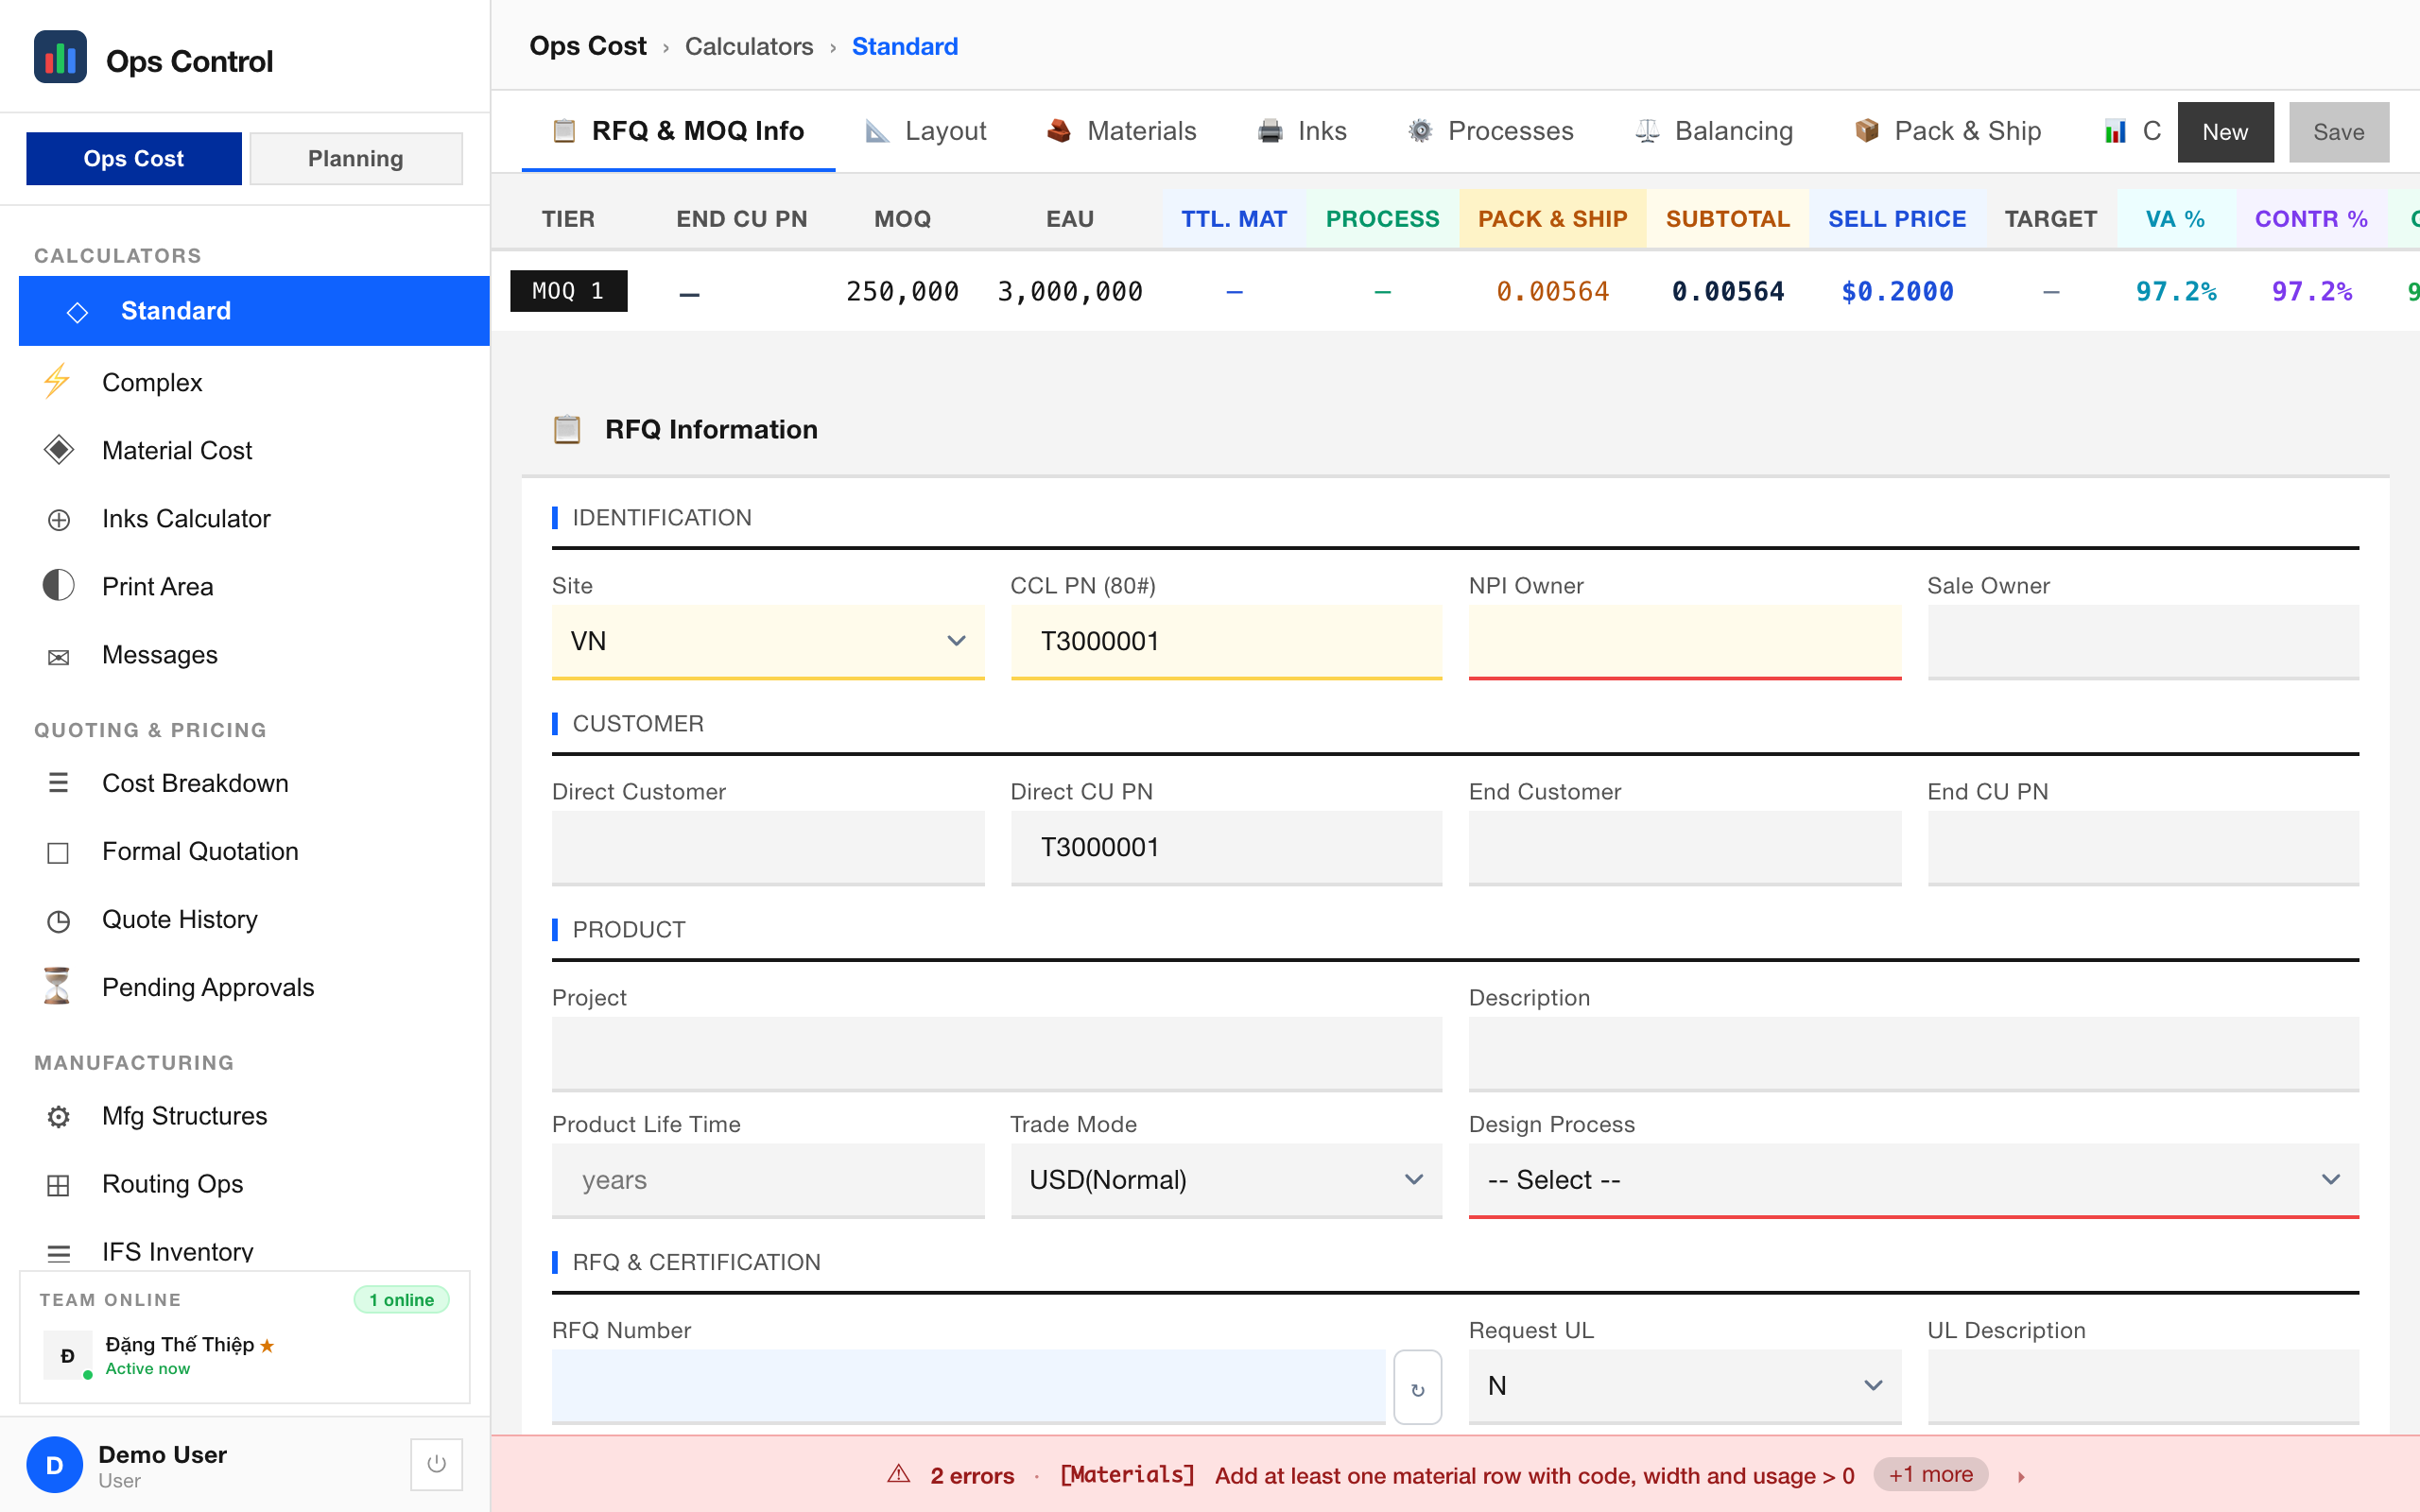

Key fields · Trường quan trọng
Field | Type | Description
SKU | string | Customer part number; used as the primary key everywhere.
Quantity | number | Total units in the run. Drives per-unit cost amortization.
Waste % | percent | Press setup + running waste. Default from material spec; override if you know better.
Margin % | percent | Target gross margin; drives sell price = cost / (1 − margin/100).
Work center | LOV | From Routing Ops library; selecting one auto-loads setup time + run rate.
Drawing scale | enum | 1:1 / 2:1 / 4:1. Artwork-to-physical ratio; corrects mm² output.

Formulas · Công thức
Material cost/unit
length × width × unit_price × (1 + waste%)
Ý nghĩa · Meaning: Chi phí vật tư thô cho một nhãn, cộng thêm hệ số hao phí của máy.
Ví dụ · Example:
length=30mm, width=20mm, unit_price=0.0005 USD/mm², waste=8%
= 30 × 20 × 0.0005 × 1.08 = 0.324 USD / label
Length and width include bleed if the material is sheet-fed.
Ink cost/unit
Σ (µL_per_label × ink_unit_cost_per_mL × 0.001)
Ý nghĩa · Meaning: Tổng tích của thể tích từng màu × đơn giá mL, đổi từ µL (1 mL = 1000 µL).
Ví dụ · Example:
Black 2 µL × 0.03 USD/mL + Red 0.4 µL × 0.08 USD/mL
= (2 × 0.03 + 0.4 × 0.08) × 0.001 = 0.0000920 USD / label
µL/label comes from Print Area Calculator when imported, else defaults.
Labor cost/unit
Σ (setup_hours / qty + run_hours_per_unit) × hourly_rate
Ý nghĩa · Meaning: Setup phân bổ theo số lượng run + thời gian chạy mỗi đơn vị, nhân đơn giá/giờ của work-cell.
Ví dụ · Example:
Setup 2h for 10,000 units + run rate 500 uph → run_per_unit = 1/500 h
Rate 20 USD/h: (2/10000 + 1/500) × 20 = 0.044 USD / label
Hourly rate from Rate Table (Labor category).
Sell price
total_cost / (1 − margin%)
Ý nghĩa · Meaning: Giá bán theo margin. Khác với markup: margin 30% = bán 1.43× cost; markup 30% = bán 1.30× cost.
Ví dụ · Example:
total_cost = 0.368, margin = 30%
= 0.368 / (1 − 0.30) = 0.526 USD / label
Use gross-margin formula, not markup. 30% margin ≠ 30% markup.

Tips · Mẹo
💡 Hover any field label for an inline tooltip with the formula that uses it.
Hover lên label của bất kỳ ô nào để xem tooltip giải thích công thức dùng nó.
💡 Import ink µL from Print Area Calculator if you have the artwork — prevents under-costing of mixed-ink jobs.
Import µL mực từ Print Area Calculator nếu có artwork — tránh tính thiếu cho job nhiều màu.
💡 For repeat SKUs, open the previous version from Quote History and Save As → saves 2 minutes per quote.
Với SKU lặp lại, mở phiên bản cũ từ Quote History và Save As → tiết kiệm 2 phút mỗi báo giá.

Pitfalls · Lỗi thường gặp
⚠️ Forgetting to update Waste % on a new material: default is conservative (≈8%); tight-web materials can be 2–3%.
Quên cập nhật Waste % cho vật tư mới: mặc định là thận trọng (~8%); vật tư tight-web có thể chỉ 2-3%.
⚠️ Margin vs. markup confusion: 40% margin = 67% markup on cost. Always use the Margin % field, not markup.
Nhầm Margin với Markup: 40% margin = 67% markup trên cost. Luôn dùng ô Margin %, không phải markup.
⚠️ Saving overwrites the previous SKU entry. For variants (A/B pricing) use different SKU suffixes (e.g. "LBL-001-v2").
Save sẽ ghi đè SKU cũ. Với các biến thể (pricing A/B) dùng hậu tố SKU khác (vd "LBL-001-v2").

Appendices · Phụ lục
A. Quy đổi Margin ↔ Markup — Margin vs. Markup conversion
Margin % | Markup % (trên cost) | Tỉ lệ Sell / cost
20% | 25% | 1.25
30% | 42.86% | 1.43
40% | 66.67% | 1.67
50% | 100% | 2.00

Related · Liên quan
• Bảng tính giá (Phức tạp) (Pricing Worksheet (Complex))
• Máy tính Mực in (Inks Calculator)
• Máy tính Diện tích In (Print Area Calculator)
• Thư viện Vật tư (Material Library)
• Bảng Định mức (Rate Table)
• Cơ cấu Chi phí (Cost Breakdown)

Pricing Worksheet · Bảng tính giá

Bảng tính giá (Phức tạp) — Pricing Worksheet (Complex)
Function | Multi-level BOM cost roll-up with per-level yield + shared setup · Tính giá BOM nhiều cấp có yield từng cấp + setup dùng chung
Path | Ops Cost > Calculators > Pricing (Cpx)

Purpose · Mục đích
Multi-level BOM cost roll-up for assemblies: multi-layer labels, multi-part kits, in-mold decorations. Handles per-level waste, per-process yield, and cross-level shared setup.
Tính giá theo BOM nhiều cấp: tem nhiều lớp, bộ kit nhiều linh kiện, IML. Xử lý waste từng cấp, yield từng công đoạn, setup dùng chung giữa các cấp.

When to use · Khi nào dùng
When Standard calc is not enough: 2+ substrates laminated, face + liner with different specs, or a product going through 3+ distinct process chains.
Khi Standard không đủ: nhiều substrate ép/laminate, face/liner khác spec, hoặc qua 3+ chuỗi công đoạn khác nhau.

Prerequisites · Điều kiện
- BOM structure pre-loaded in Mfg Structures or entered manually.
Cấu trúc BOM có sẵn trong Mfg Structures hoặc nhập thủ công.
- Rate Table with per-operation hourly rates configured.
Rate Table có đơn giá/giờ theo từng công đoạn đã cấu hình.

Procedures · Thao tác chi tiết

1. Tạo BOM mới / Mở BOM có sẵn — New BOM / Open
Note: Clone SKU cũ tiết kiệm thời gian — BOM phức tạp thường chia sẻ 70-80% cấu trúc.
- Click New BOM to start from blank, OR click Open → pick SKU from the LOV.
Click New BOM để làm từ đầu, HOẶC click Open → chọn SKU từ LOV.
- When opening: all levels hydrate with the saved yield, routing, materials.
Khi open: mọi cấp được hydrate với yield, routing, vật tư đã lưu.
- Click Save As to clone a new SKU from the current state — preserves the source.
Click Save As để clone SKU mới từ trạng thái hiện tại — giữ nguyên nguồn.

2. Vật tư theo cấp — Per-level materials
Note: Level 0 = thành phẩm; mỗi cấp cao hơn là sub-assembly được tiêu thụ bởi cấp dưới.
- For each level row, click + to add a material line.
Với mỗi dòng level, click + để thêm dòng vật tư.
- Pick material from Material Library LOV; qty-per-assembly is required.
Chọn vật tư từ LOV Material Library; qty-per-assembly bắt buộc.
- Override Waste % if this level's press has different efficiency than default.
Ghi đè Waste % nếu máy ở cấp này có hiệu suất khác mặc định.

3. Routing theo cấp — Per-level routing
- Click the Routing column of any level → LOV of operations from Routing Ops library.
Click cột Routing của cấp bất kỳ → LOV công đoạn từ thư viện Routing Ops.
- Multi-select to string ops in sequence: Print → Die-cut → Laminate, etc.
Multi-select để xâu chuỗi công đoạn: Print → Die-cut → Laminate, v.v.
- Check Shared setup when the same press runs multiple levels in the same window (amortizes setup across jobs).
Tick Shared setup khi cùng máy chạy nhiều cấp trong cùng cửa sổ (phân bổ setup giữa các job).

4. Cấu hình Yield — Yield configuration
Note: Yield theo từng cấp, compound qua các cấp. Ví dụ: 95% × 95% × 95% = 85.7% tổng.
- Enter Yield % per level (column "Yield").
Nhập Yield % cho từng cấp (cột "Yield").
- System computes Required input qty upstream so final output matches the order qty.
Hệ thống tính Required input qty ngược lên để output cuối khớp số lượng đơn hàng.
- Red cell = yield below warning threshold (default 85%); review with ops before quoting.
Ô đỏ = yield dưới ngưỡng cảnh báo (mặc định 85%); review với ops trước khi báo giá.

5. Review waterfall + lưu — Waterfall review + save
- Right panel shows the cost waterfall: raw → after level N → final.
Panel phải hiển thị waterfall chi phí: raw → sau level N → final.
- Click any level bar → drilldown table with material + labor + overhead.
Click thanh level bất kỳ → bảng drilldown vật tư + nhân công + overhead.
- Right-click any row → "What-if yield" for ±2% sensitivity preview.
Right-click dòng bất kỳ → "What-if yield" để preview ±2% sensitivity.
- Click Save — stored in the "Complex" bucket of Quote History (separate from Standard).
Click Save — lưu vào bucket "Complex" của Quote History (tách khỏi Standard).
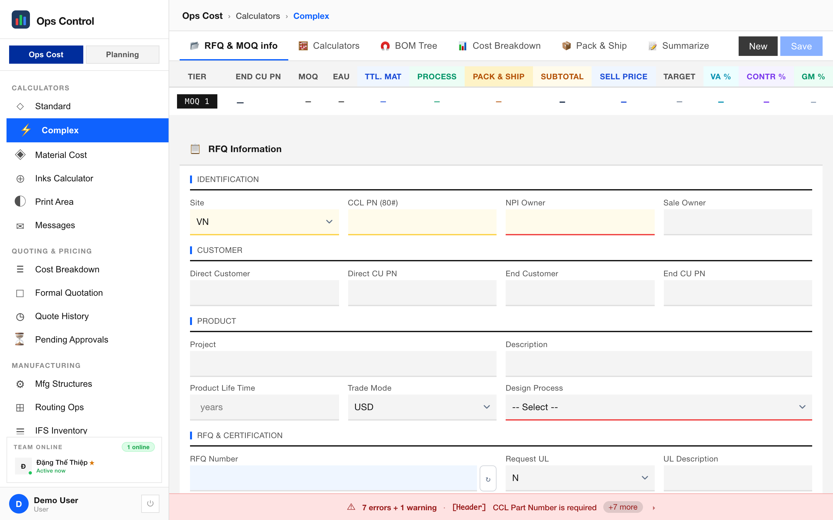

Key fields · Trường quan trọng
Field | Type | Description
Level | number | BOM depth. Level 0 is the finished product; higher numbers are sub-assemblies.
Yield % | percent | Fraction of good units to advance. Compound: 95% × 95% × 95% ≈ 85.7% overall.
Shared setup | bool | True = setup hours amortized across ALL levels sharing this press; False = duplicated per level.

Formulas · Công thức
Required input qty
required_input = required_output / (yield_1 × yield_2 × … × yield_n)
Ý nghĩa · Meaning: Để ra N sản phẩm tốt, phải đưa vào NHIỀU HƠN. Yield compound qua từng công đoạn.
Ví dụ · Example:
Order 10,000, yields 95% × 95% × 95% = 85.7%
required_input = 10000 / 0.857 = 11,670 raw units
Must input more than you need — compounds per level.
Setup amortized (shared)
per_unit_setup = total_setup_hours × hourly_rate / Σ qty_i
Ý nghĩa · Meaning: Khi 1 setup phục vụ nhiều cấp/job trên cùng máy, chia chi phí cho tổng đơn vị sản xuất.
Ví dụ · Example:
Setup 2h × $20/h = $40 total
2 jobs sharing: qty_A=5k + qty_B=15k = 20k units
per_unit = 40 / 20000 = $0.002 / unit
When shared_setup=True, the setup cost is split across ALL jobs on the press in the same run window.

Tips · Mẹo
💡 Build reusable BOM templates in Mfg Structures — don't re-enter 6-level BOMs from scratch every quote.
Tạo template BOM dùng lại trong Mfg Structures — đừng nhập lại BOM 6 cấp từ đầu mỗi báo giá.
💡 Sensitivity view: right-click any level row → "What-if yield" to see how ±2% yield changes sell price.
View nhạy cảm: right-click hàng bất kỳ → "What-if yield" để xem ±2% yield ảnh hưởng giá bán thế nào.

Pitfalls · Lỗi thường gặp
⚠️ Forgetting to mark shared setup: will over-count press-hour cost by 2–3× on multi-level jobs.
Quên đánh dấu shared setup: sẽ đếm gấp 2-3× chi phí giờ máy cho job nhiều cấp.
⚠️ Yield entered as decimal instead of percent: 0.95 vs 95 produces a 95× error. Field is always percent.
Nhập yield thập phân thay vì phần trăm: 0.95 vs 95 sẽ lệch 95×. Ô luôn là phần trăm.

Related · Liên quan
• Bảng tính giá (Tiêu chuẩn) (Pricing Worksheet (Standard))
• Cấu trúc Sản xuất (Mfg Structures)
• Công đoạn Sản xuất (Routing Ops)
• Tồn kho IFS (IFS Inventory)
• Cơ cấu Chi phí (Cost Breakdown)

Pricing Worksheet · Bảng tính giá

Thư viện Vật tư — Material Library
Function | Master catalog of materials + unit cost + waste defaults · Catalog gốc vật tư + đơn giá + waste mặc định
Path | Ops Cost > Calculators > Material Cost

Purpose · Mục đích
Central reference for all materials used across quoting. Unit costs, waste defaults, supplier cross-references, substitution chains.
Thư viện trung tâm cho mọi vật tư dùng trong báo giá. Đơn giá, waste mặc định, mã nhà cung cấp, chuỗi thay thế.

When to use · Khi nào dùng
Before quoting: verify material cost is current. When sourcing: check alternates. When onboarding: see the catalog.
Trước khi báo giá: kiểm tra đơn giá còn hiện hành. Khi sourcing: tra phương án thay thế. Khi on-board: xem catalog.

Prerequisites · Điều kiện
- User+ role to view costs; Cost+ role to edit unit prices.
Role User+ để xem chi phí; Role Cost+ để sửa đơn giá.

Procedures · Thao tác chi tiết

1. Tìm kiếm + lọc — Search + filter
- Use the search box (top) — matches code, description, supplier.
Dùng ô search (trên cùng) — match theo code, mô tả, nhà cung cấp.
- Filter by substrate type dropdown: Paper / Film / Foil / Composite.
Lọc theo dropdown loại substrate: Paper / Film / Foil / Composite.
- Sort by clicking column headers (Code, Cost, Last updated).
Sắp xếp bằng cách click header cột (Code, Cost, Last updated).

2. Panel chi tiết — Detail panel
Note: Click dòng bất kỳ để mở drawer chi tiết bên phải.
- Review current unit cost + currency.
Xem đơn giá hiện tại + đơn vị tiền tệ.
- Price History section shows last 12 months (chart + table).
Mục Price History hiển thị 12 tháng gần nhất (chart + bảng).
- Linked SKUs section shows every quote currently using this material.
Mục Linked SKUs hiển thị mọi báo giá đang dùng vật tư này.

3. Sửa đơn giá (role Cost+) — Edit unit cost (Cost+ role)
Note: Mọi chỉnh sửa đều được audit: username + timestamp + giá cũ được giữ.
- Click pencil icon on the row to enter edit mode.
Click icon bút chì trên dòng để vào chế độ edit.
- Change Unit cost; optionally add a Note (why, source).
Đổi Unit cost; tuỳ chọn thêm Note (lý do, nguồn).
- Save → audit entry created; Linked SKUs can be bulk-resaved to propagate.
Save → tạo audit entry; Linked SKUs có thể bulk-resave để lan toả.

4. Xuất — Export
- Click ⬇ CSV in the toolbar.
Click ⬇ CSV trong toolbar.
- Current filter set is preserved — use for procurement weekly review.
Filter hiện tại được giữ — dùng cho procurement review hàng tuần.

Key fields · Trường quan trọng
Field | Type | Description
Code | string | Internal material code; must match the code stored in Standard/Complex calcs.
Substrate | enum | Paper / Film / Foil / Composite / Other.
Unit cost | money | VND or USD (configurable per tenant); sensitive to role.
Waste default | percent | Pre-populated in Standard calc; operators can override per job.

Tips · Mẹo
💡 Use the Price History button to audit unusual quote variations — a hidden price change is often the cause.
Dùng nút Price History để audit biến thiên báo giá bất thường — đổi giá âm thầm thường là nguyên nhân.

Pitfalls · Lỗi thường gặp
⚠️ Editing unit cost without recording the source in the notes field makes future audits difficult.
Sửa đơn giá mà không ghi nguồn vào notes khiến audit sau này khó khăn.

Related · Liên quan
• Bảng tính giá (Tiêu chuẩn) (Pricing Worksheet (Standard))
• Bảng tính giá (Phức tạp) (Pricing Worksheet (Complex))
• Tồn kho IFS (IFS Inventory)
• Theo dõi RFQ (RFQ Tracker)

Pricing Worksheet · Bảng tính giá

Máy tính Mực in — Inks Calculator
Function | Per-process ink consumption (µL/label, mL/1k) and cost · Tính tiêu thụ mực theo công đoạn (µL/nhãn, mL/1k) + chi phí
Path | Ops Cost > Calculators > Inks

Purpose · Mục đích
Per-process ink consumption + cost. Two sub-processes: Silkscreen (mesh + Q·P·A method) and Flexo (anilox database + chroma volume).
Tính lượng + chi phí mực theo công đoạn. 2 sub-process: Silkscreen (lưới + Q·P·A) và Flexo (database anilox).

When to use · Khi nào dùng
After a Print Area run: convert per-color mm² into per-process mL, or verify µL/label against press logs.
Sau Print Area: quy đổi mm² từng màu ra mL theo công đoạn, hoặc đối chiếu µL/label với log máy in.

Prerequisites · Điều kiện
- Print Area result (per-color mm² breakdown) for the artwork.
Kết quả Print Area (mm² chi tiết từng màu) cho artwork.
- Anilox reference (flexo) or mesh + emulsion spec (silkscreen) for the press.
Reference anilox (flexo) hoặc spec lưới + emulsion (silkscreen) cho máy.

Procedures · Thao tác chi tiết

1. Chọn công đoạn — Process selector
- Top tabs: Silkscreen / Flexo.
Tab trên cùng: Silkscreen / Flexo.
- Pick the one matching the target press.
Chọn công đoạn khớp với máy mục tiêu.
- Each sub-tab is independent — settings do not copy across.
Mỗi sub-tab độc lập — cài đặt không copy qua lại.

2. Silkscreen — nhập thông số — Silkscreen — spec input
Note: Xem entry "Mực in — Chi tiết Silkscreen" để biết vật lý + hiệu chỉnh.
- Pick mesh from library, OR enter mesh count (T/cm) + thread diameter.
Chọn lưới từ library, HOẶC nhập mesh count (T/cm) + đường kính sợi.
- Enter emulsion thickness (µm).
Nhập độ dày emulsion (µm).
- System computes film thickness + open area automatically.
Hệ thống tự tính độ dày film + open area.

3. Flexo — nhập anilox — Flexo — anilox input
Note: Xem entry "Mực in — Chi tiết Flexo" để biết cách quy đổi BCM.
- Pick anilox from library → LPI + BCM auto-populate.
Chọn anilox từ library → LPI + BCM tự điền.
- Override transfer_factor only for calibrated values specific to your press.
Ghi đè transfer_factor chỉ với giá trị đã hiệu chỉnh cho máy cụ thể.

4. Diện tích + kết quả — Area + output
- Enter area (mm²) OR click "← Import from Print Area" to pull by SKU.
Nhập diện tích (mm²) HOẶC click "← Import from Print Area" để lấy theo SKU.
- Output rows: µL/label, mL/1k, cost/label, cost/1k.
Dòng output: µL/nhãn, mL/1k, chi phí/nhãn, chi phí/1k.
- Compare "Calculated" vs "Actual from press logs" — delta > 15% flags a palette miss or anilox wear.
So sánh "Tính toán" vs "Thực tế từ log máy" — delta > 15% báo hiệu thiếu màu hoặc anilox mòn.
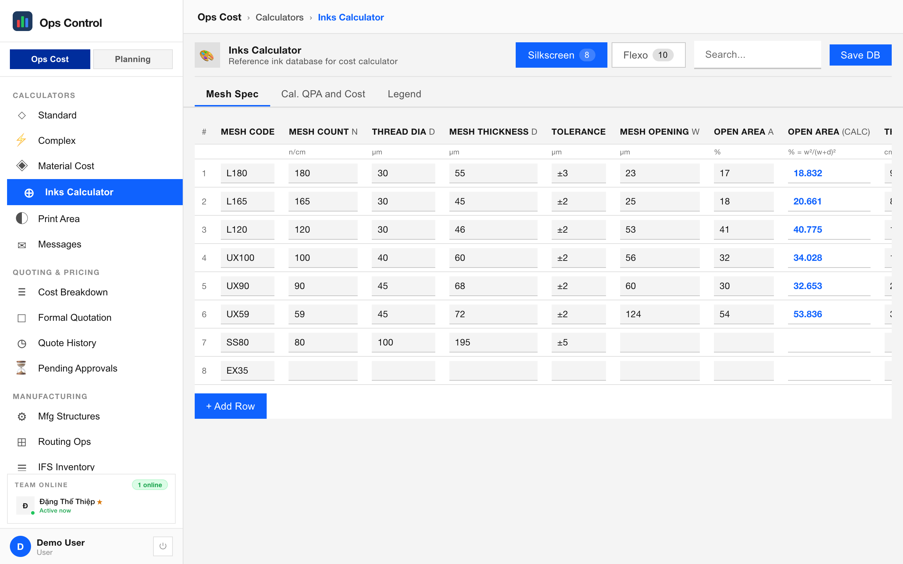

Key fields · Trường quan trọng
Field | Type | Description
Mesh count (silk) | number | Threads per inch. Higher mesh = finer detail, less ink per pass.
Emulsion (silk) | number | µm. Thicker emulsion = thicker ink layer.
Anilox LPI (flexo) | number | Lines per inch of the engraved roll.
BCM (flexo) | number | Billion cubic microns per square inch — the anilox ink-carrying capacity.

Formulas · Công thức
Silkscreen ink volume
µL = area_mm² × film_thickness_µm × transfer_factor × 0.001
film_thickness depends on mesh + emulsion; typical 10–20 µm.
Flexo ink volume
µL = area_mm² × (BCM × 0.06451) × transfer_factor × 0.001
0.06451 converts BCM (billion cubic µm per in²) to wet film µm assuming full anilox volume transfers.

Tips · Mẹo
💡 Keep a calibrated anilox in the library and mark one as "reference" for the facility — it shortcuts new-job setup.
Giữ một anilox đã hiệu chỉnh trong library và đánh dấu làm "reference" cho xưởng — giúp setup job mới nhanh hơn.

Pitfalls · Lỗi thường gặp
⚠️ Using last year's mesh spec on a new emulsion batch — re-characterize after every chemistry change.
Dùng spec mesh năm trước cho lô emulsion mới — phải characterize lại sau mỗi lần đổi hoá chất.

Related · Liên quan
• Máy tính Diện tích In (Print Area Calculator)
• Bảng tính giá (Tiêu chuẩn) (Pricing Worksheet (Standard))
• Bảng tính giá (Phức tạp) (Pricing Worksheet (Complex))
• Bảng Định mức (Rate Table)

Pricing Worksheet · Bảng tính giá

Máy tính Diện tích In — Print Area Calculator
Function | Measure per-color ink coverage on artwork → mm² → µL · Đo độ phủ mực từng màu trên artwork → mm² → µL
Path | Ops Cost > Calculators > Print Area

Purpose · Mục đích
Measures per-color ink coverage on label artwork and converts into physical area (mm²) + ink volume (µL / mL per 1000). Industry-grade with perceptual color separation (Lab ΔE76).
Đo độ phủ mực từng màu trên artwork nhãn, quy đổi ra diện tích vật lý (mm²) + thể tích mực (µL / mL per 1000). Chuẩn công nghiệp với tách màu theo cảm nhận Lab ΔE76.

When to use · Khi nào dùng
Before any quote where ink is > 5% of the cost. Always for new SKUs. Re-run when artwork changes or the press anilox is re-certified.
Trước mọi báo giá mà mực > 5% chi phí. Luôn chạy cho SKU mới. Chạy lại khi artwork thay đổi hoặc anilox được re-cert.

Prerequisites · Điều kiện
- Artwork file: PNG / JPG / WebP / SVG / PDF / AI.
File artwork: PNG / JPG / WebP / SVG / PDF / AI.
- Product trim dimensions (mm) — CRITICAL, drives every mm² output.
Kích thước trim sản phẩm (mm) — QUAN TRỌNG, quyết định mọi mm² output.
- Drawing scale if artwork is not 1:1.
Drawing scale nếu artwork không phải 1:1.

Procedures · Thao tác chi tiết

1. Khối Sản phẩm — Product panel
Note: Mọi output mm² scale theo các kích thước này. Sai dims = sai báo giá.
- Enter SKU — identifies the saved job in the Library.
Nhập SKU — định danh job đã lưu trong Library.
- Enter Width × Height in mm (trim size, without bleed).
Nhập Chiều rộng × Chiều cao mm (kích thước trim, chưa có bleed).
- Optional: enter Bleed (mm) if the artwork includes bleed margins — ink printed on bleed still counts toward consumption.
Tuỳ chọn: nhập Bleed (mm) nếu artwork có bleed — mực in trên bleed VẪN tính vào tiêu thụ.
- Pick Drawing scale — 1:1 for most artworks; 2:1 or 4:1 if the design is oversized for detail.
Chọn Drawing scale — 1:1 cho đa số; 2:1 hoặc 4:1 nếu design được vẽ lớn hơn để dễ nhìn chi tiết.
- Set Render DPI (300 default, 600 for fine detail — doubles render time).
Đặt Render DPI (300 mặc định, 600 cho chi tiết mịn — gấp đôi thời gian render).

2. Khối Công nghệ in — Print method panel
- Click one of: Letterpress / Flexo / Silkscreen / Offset / Digital.
Click 1 trong: Letterpress / Flexo / Silkscreen / Offset / Digital.
- The transfer factor + film thickness are fixed per method (see Legend §4); change only if you have calibrated values for this press.
Transfer factor + độ dày film cố định theo công nghệ (xem Legend §4); chỉ đổi nếu có giá trị đã hiệu chỉnh cho máy này.

3. Tải Artwork — Artwork upload
Note: 3 cách tải: kéo-thả, click-chọn file, hoặc Cmd/Ctrl-V paste. PDF/AI render qua pdf.js theo DPI đã chọn.
- Drag the artwork file onto the drop zone, OR
Kéo file artwork vào vùng drop, HOẶC
- Click the drop zone to open the file picker, OR
Click vùng drop để mở file picker, HOẶC
- Paste with Cmd+V (Mac) / Ctrl+V (Windows) if you have an image on the clipboard.
Paste bằng Cmd+V (Mac) / Ctrl+V (Windows) nếu đã có ảnh trong clipboard.
- Wait for the preview canvas to show the rendered artwork (1-3 s depending on DPI).
Chờ preview canvas hiển thị artwork (1-3 giây tuỳ DPI).

4. Chạy phân tích — Analysis run
Note: Chạy pipeline 9 bước: BG detect → crop → mask → quantize → merge → rescue → pin inject → count → build.
- Click ▶ Analyze artwork.
- Review the per-color table: COLOR swatch, NAME, HEX, AREA %, AREA mm², ML/LABEL, ML/1K.
Xem bảng theo màu: ô COLOR, NAME, HEX, AREA %, AREA mm², ML/LABEL, ML/1K.
- Click any color ROW to toggle "ignore" — excluded colors drop from the total (use for dieline magenta, varnish).
Click HÀNG màu bất kỳ để bật/tắt "ignore" — màu loại trừ không tính vào tổng (dùng cho dieline magenta, varnish).
- Click any color CHIP above the table to overlay that ink on the canvas (visual QC).
Click CHIP màu phía trên bảng để overlay màu đó lên canvas (QC trực quan).
- Click Total row to see aggregate printed pct, printed mm², total µL.
Click dòng Total để xem tổng % in, mm² in, tổng µL.

5. Pin màu spot bị thiếu — Pin missing spot ink (Sprint 9)
Note: 3 lớp defense xử lý tự động 95% case. Chỉ dùng pin khi coverage < 0.05% VÀ bắt buộc phải hiện màu đó.
- Click 🎯 Inspect color — button turns purple "✓ Inspect ON".
Click 🎯 Inspect color — button chuyển tím "✓ Inspect ON".
- Zoom in if needed (scroll or pinch on the canvas).
Zoom vào nếu cần (scroll hoặc pinch trên canvas).
- Click the exact pixel of the spot ink you want preserved (e.g. the red W in "Wash").
Click đúng pixel của màu spot muốn giữ (vd chữ W đỏ trong "Wash").
- A purple pick-info panel appears below the overlay chips.
Panel pick-info màu tím xuất hiện dưới các chip overlay.
- Click 📌 Pin as spot ink — button flips to filled amber.
Click 📌 Pin as spot ink — button chuyển amber đầy.
- An amber chip strip appears above Results listing the pinned hex.
Một chip strip amber xuất hiện phía trên Results liệt kê các hex đã pin.
- Click ▶ Analyze artwork again — the pinned hex now has its own cluster.
Click ▶ Analyze artwork lại — hex đã pin giờ có cluster riêng.
- To unpin: click the × inside the amber chip, or click the pin button again.
Để unpin: click × trong chip amber, hoặc click lại button pin.

6. ROI thủ công — Manual ROI
Note: Khi auto-crop bắt phải nội dung không mong muốn (dim lines, multi-up, front+back), vẽ ROI chính xác.
- Click ⬚ Draw ROI in the Results header.
Click ⬚ Draw ROI ở header Results.
- On the Analysis Area canvas, drag a rectangle around ONLY the label.
Trên canvas Analysis Area, kéo hình chữ nhật bao quanh CHỈ nhãn.
- Review the live X × Y mm readout to confirm it matches the trim size.
Kiểm tra readout X × Y mm trực tiếp để xác nhận khớp kích thước trim.
- Click ▶ Analyze — the ROI persists with the saved job.
Click ▶ Analyze — ROI lưu cùng với job.
- To clear: click × next to the ROI button.
Để xoá: click × cạnh nút ROI.

7. Lưu + xuất Separations — Save + separations export
- Click 💾 Save result — persists under this SKU in the Library tab.
Click 💾 Save result — lưu theo SKU này trong tab Library.
- For film-positive export: click ⬇ Separations — downloads one PNG per non-ignored ink, rendered as solid black on white, sized to the analyzed region.
Xuất film-positive: click ⬇ Separations — tải về 1 PNG mỗi màu không bị ignore, render đen trên nền trắng, kích thước theo vùng đã phân tích.
- Drop the PNGs into your screen-burning (silkscreen) or plate-imaging (flexo) workflow.
Thả PNG vào workflow screen-burning (silkscreen) hoặc plate-imaging (flexo).
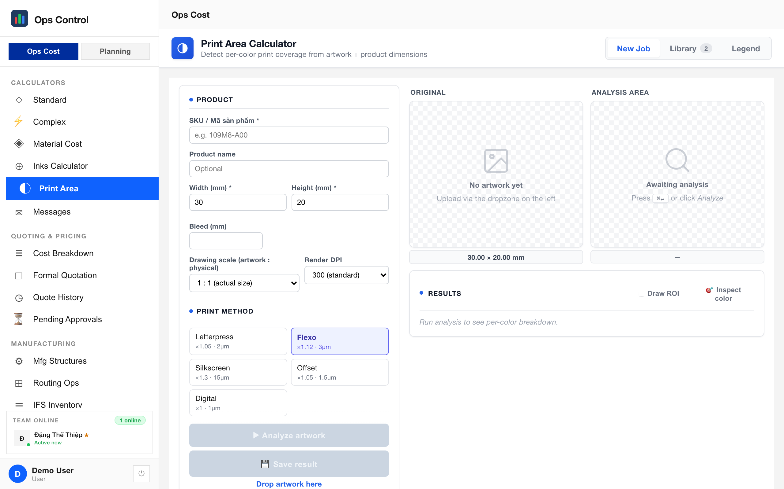

Key fields · Trường quan trọng
Field | Type | Description
Width/Height (mm) | number | TRIM size. Frame (+bleed) is computed automatically.
Bleed (mm) | number | Extra margin on all 4 sides; ink on bleed counts.
Drawing scale | enum | 1:1, 2:1, 4:1 etc. Artwork-to-physical ratio.
K colors | 1-16 | Upper bound of MMCQ palette. Default 8 after Sprint 9.
Chroma boost | bool | Upsamples high-chroma pixels to rescue rare spot inks.
Rescue outliers | bool | Post-pass that promotes coherent outlier pixels to new clusters.
Pinned spot hex | hex[] | User-forced centroids via the eyedropper pin.

Formulas · Công thức
Coverage
pct = C_i / total_pixels
Ý nghĩa · Meaning: Tỉ lệ diện tích nhãn mà màu i phủ. C_i là số pixel có trọng số của cluster i.
Ví dụ · Example:
C_black=88687 pixels, total=100000 → pct_black = 0.887 (88.7%)
Weighted by AA sub-pixel weight when anti-aliasing is ON.
Area
color_mm² = pct × (widthMm × heightMm / scaleRatio²)
Ý nghĩa · Meaning: mm² vật lý phủ bởi màu i. scaleRatio hiệu chỉnh khi artwork không vẽ theo tỉ lệ 1:1.
Ví dụ · Example:
pct_black=0.887, width=30mm, height=20mm, scale=1
= 0.887 × (30 × 20 / 1²) = 532.2 mm²
Ink volume
µL/label = color_mm² × film_µm × transfer_factor × 0.001
Ý nghĩa · Meaning: Thể tích mực ướt cho mỗi nhãn (1 µL = 1 mm³ = 1 mm² × 1 mm = 1 mm² × 1000 µm → ×0.001).
Ví dụ · Example:
Flexo: color_mm²=532.2, film=3µm, factor=1.12
= 532.2 × 3 × 1.12 × 0.001 = 1.788 µL / label
film+factor per method; see §4 of Legend.
Dot gain
effective = P + g·4·P·(1−P)
Ý nghĩa · Meaning: Dot-gain Yule-Nielsen: mở rộng cơ học của chấm trên máy. g lớn nhất ở 50%, bằng 0 ở fill đặc/trắng.
Ví dụ · Example:
Flexo g=18%, file=50% tint (P=0.5):
effective = 0.5 + 0.18 × 4 × 0.5 × 0.5 = 0.68 (prints as 68%)
g = gain_at_50%; peaks at P=0.5.
ΔE76
√((ΔL)² + (Δa)² + (Δb)²)
Ý nghĩa · Meaning: Khoảng cách màu cảm nhận trong không gian Lab. Euclidean thẳng sau khi chuyển Lab.
Ví dụ · Example:
Two grays (90, 0, 0) vs (92, 0, 0): ΔE = √(4+0+0) = 2.0 (JND threshold)
Perceptual distance; JND ≈ 2.3 for trained eye.

Tips · Mẹo
💡 Trust the amber banner "Background detection may be wrong" — it fires when auto-BG goes sideways on full-bleed art.
Tin banner amber "Background detection may be wrong" — nó xuất hiện khi auto-BG sai trên artwork full-bleed.
💡 Pin persists with the saved job; re-opening from Library keeps the red surviving automatically.
Pin lưu cùng job; mở lại từ Library tự động giữ màu đỏ.
💡 Use Separations export (⬇ button) to generate film positives for plate/screen burning.
Dùng Separations export (nút ⬇) để tạo film positive cho bản/lưới.

Pitfalls · Lỗi thường gặp
⚠️ Drawing scale forgotten on a 2:1 artwork: mm² off by 4×, µL off by 4×, quote off by the same factor.
Quên drawing scale cho artwork 2:1: mm² sai 4×, µL sai 4×, báo giá sai 4×.
⚠️ Wrong Print Method: Flexo vs. Silkscreen differ in film thickness by 5×; ink cost will be wildly off.
Sai Print Method: Flexo vs. Silkscreen khác nhau độ dày film 5×; chi phí mực sẽ sai rất nhiều.

Related · Liên quan
• Máy tính Mực in (Inks Calculator)
• Bảng tính giá (Tiêu chuẩn) (Pricing Worksheet (Standard))
• Bảng tính giá (Phức tạp) (Pricing Worksheet (Complex))
• Cơ cấu Chi phí (Cost Breakdown)

Pricing Worksheet · Bảng tính giá

Tin nhắn — Messages
Function | Peer-to-peer messaging with image attachments · Nhắn tin nội bộ có đính kèm ảnh
Path | Ops Cost > Calculators > Messages

Purpose · Mục đích
Peer-to-peer messaging inside the app. Three-pane inbox: people list / thread / compose.
Nhắn tin nội bộ trong app. 3 panel: danh sách người / hội thoại / soạn tin.

When to use · Khi nào dùng
Quick questions about a specific SKU; attaching screenshots of a quote for a colleague.
Hỏi đồng nghiệp về một SKU; gửi kèm screenshot báo giá.

Procedures · Thao tác chi tiết

1. Chọn người nhận — Pick recipient
- Left pane lists contacts sorted by last-interaction.
Panel trái liệt kê contact sắp xếp theo last-interaction.
- Click a name → thread opens in the middle pane.
Click tên → thread mở ở panel giữa.
- Search box at top filters by name.
Ô search trên cùng lọc theo tên.

2. Gửi tin — Send message
- Click into composer (bottom of middle pane).
Click vào composer (đáy panel giữa).
- Enter to send; Shift+Enter for a new line.
Enter để gửi; Shift+Enter để xuống dòng.
- Drag-drop image / paste from clipboard (Cmd+V) to attach.
Kéo-thả ảnh / paste từ clipboard (Cmd+V) để đính kèm.

3. Đọc + đánh dấu — Read + mark
- Unread count shows as sidebar badge.
Số tin chưa đọc hiện ở badge sidebar.
- Opening a thread auto-marks its messages read.
Mở thread tự đánh dấu các tin đã đọc.
- Pin important threads via 📌 icon to keep at top.
Pin thread quan trọng qua icon 📌 để giữ trên cùng.

Tips · Mẹo
💡 Pinned threads stay at the top — useful for ongoing quote reviews.
Thread đã pin luôn ở trên cùng — hữu ích cho review báo giá đang theo dõi.

Pitfalls · Lỗi thường gặp
⚠️ Messages are not a ticket system — use Pending Approvals / Quote History for official tracking.
Messages không phải hệ thống ticket — dùng Pending Approvals / Quote History cho theo dõi chính thức.

Pricing Worksheet · Bảng tính giá

Mực in — Chi tiết Silkscreen — Inks — Silkscreen detail
Function | Silkscreen-specific ink volume math (mesh + emulsion → film → µL) · Công thức thể tích mực silkscreen (lưới + emulsion → film → µL)
Path | Ops Cost > Calculators > Inks > Silkscreen

Purpose · Mục đích
Silkscreen-specific ink volume math using mesh count + emulsion thickness to derive film thickness, then the Q·P·A method to convert to volume per label.
Tính thể tích mực silkscreen dùng mesh count + độ dày emulsion để suy ra độ dày màng mực, rồi dùng phương pháp Q·P·A quy ra thể tích trên nhãn.

When to use · Khi nào dùng
Silkscreen-process jobs only. Re-characterize when changing mesh supplier or emulsion batch.
Chỉ cho job silkscreen. Hiệu chỉnh lại khi đổi nhà cung cấp mesh hoặc lô emulsion.

Prerequisites · Điều kiện
- Mesh count (T/cm or T/in) from the screen vendor.
- Emulsion thickness (µm), usually on the emulsion datasheet.
- Print area (mm²) from Print Area Calculator.

Procedures · Thao tác chi tiết

1. Nhập thông số lưới — Mesh spec input
- Pick mesh from library → count + thread diameter auto-fill.
Chọn lưới từ library → count + đường kính sợi tự điền.
- Manual: enter mesh count (T/cm) and thread diameter (µm).
Thủ công: nhập mesh count (T/cm) và đường kính sợi (µm).
- System computes Open area % = (1 − d × count)².
Hệ thống tính Open area % = (1 − d × count)².

2. Emulsion + độ dày film — Emulsion + film
Note: Độ dày film là độ dày stencil cộng hiệu chỉnh theo lưới.
- Enter emulsion thickness (µm) from datasheet.
Nhập độ dày emulsion (µm) từ datasheet.
- System computes film_µm ≈ emulsion_µm × 1.2 + k × √open_area.
Hệ thống tính film_µm ≈ emulsion_µm × 1.2 + k × √open_area.
- k calibrated via step-wedge test (typical 3-5, emulsion-dependent).
k hiệu chỉnh qua step-wedge test (thường 3-5, phụ thuộc emulsion).

3. Diện tích + kết quả — Area + output
- Import area (mm²) from Print Area run, or enter manually.
Import diện tích (mm²) từ run Print Area, hoặc nhập thủ công.
- Output: µL/label, mL/1k, cost (when ink unit-price in Material Library).
Output: µL/nhãn, mL/1k, chi phí (khi đơn giá mực có trong Material Library).
- Compare "Calculated" vs "Actual press logs" — delta > 15% flags mesh batch variance.
So sánh "Tính toán" vs "Log máy thực tế" — delta > 15% báo hiệu biến thiên lô lưới.

Key fields · Trường quan trọng
Field | Type | Description
Mesh | T/cm | Threads per cm. Higher = finer + thinner film.
Emulsion thickness | µm | Stencil-only thickness; excludes ink layer above.
Ink open area | percent | Fraction of mesh that passes ink; derived from thread diameter.

Formulas · Công thức
Mesh open area
open = (1 − thread_diameter × mesh_count)²
Ý nghĩa · Meaning: Phần trăm bề mặt lưới hở (mực chảy qua). Lưới càng mịn càng chặn nhiều mực.
Ví dụ · Example:
Mesh 120 T/cm, thread diameter 35 µm = 0.0035 cm
open = (1 − 0.0035 × 120)² = (1 − 0.42)² = 0.336 = 33.6%
Pythagoras approximation; valid for plain weave meshes.
Silkscreen film thickness
film_µm ≈ emulsion_µm × 1.2 + k × √(open_area)
Ý nghĩa · Meaning: Độ dày film mực ướt = độ dày stencil hiệu chỉnh theo hình học lưới. k hiệu chỉnh theo từng lô emulsion.
Ví dụ · Example:
emulsion=8 µm, open=0.336, k=4
film ≈ 8 × 1.2 + 4 × √0.336 = 9.6 + 2.32 = 11.9 µm
k is a vendor-specific constant (typ. 3–5) calibrated via step-wedge test.
Ink volume
µL = area_mm² × film_µm × 1.30 × 0.001
Ý nghĩa · Meaning: µL mỗi nhãn cho silkscreen. 1.30 là phần 25-30% mực bị giữ lại trong lưới.
Ví dụ · Example:
area=500 mm², film=11.9 µm
µL = 500 × 11.9 × 1.30 × 0.001 = 7.74 µL / label
1.30 = silkscreen transfer factor (25–30% hold-back in the mesh).

Tips · Mẹo
💡 Step-wedge calibration once per emulsion batch — run a 5/25/50/75/100% patch on a scrap label and weigh ink consumed.
Hiệu chỉnh step-wedge 1 lần/lô emulsion — chạy patch 5/25/50/75/100% trên nhãn scrap và cân mực tiêu thụ.

Pitfalls · Lỗi thường gặp
⚠️ Using anilox-style BCM math for silkscreen is wrong — silkscreen has no anilox cells; film thickness is directly the mesh + emulsion stack.
Dùng công thức BCM anilox cho silkscreen là SAI — silkscreen không có cell anilox; độ dày film trực tiếp từ stack lưới + emulsion.

Related · Liên quan
• Máy tính Mực in (Inks Calculator)
• Mực in — Chi tiết Flexo (Inks — Flexo detail)
• Máy tính Diện tích In (Print Area Calculator)

Pricing Worksheet · Bảng tính giá

Mực in — Chi tiết Flexo — Inks — Flexo detail
Function | Flexo-specific ink volume math (anilox BCM → film → µL) · Công thức thể tích mực flexo (BCM anilox → film → µL)
Path | Ops Cost > Calculators > Inks > Flexo

Purpose · Mục đích
Flexo-specific ink volume math using anilox BCM (Billion Cubic Microns per in²) and engraving geometry. Differs from silkscreen because flexo meters ink through engraved cells, not through a mesh.
Tính thể tích mực flexo dùng BCM anilox (Billion Cubic Microns mỗi in²) và hình học engrave. Khác silkscreen vì flexo đo mực qua cell khắc, không phải qua mesh.

When to use · Khi nào dùng
Flexo jobs. Re-run after anilox re-engrave or replacement.
Job flexo. Chạy lại sau khi anilox được khắc lại hoặc thay.

Prerequisites · Điều kiện
- Anilox LPI (Lines per Inch) + BCM from the engraving quality certificate.
- Print area (mm²) from Print Area Calculator.

Procedures · Thao tác chi tiết

1. Chọn anilox — Anilox pick
Note: Giữ một anilox "reference" trong library — job mới có thể clone làm điểm xuất phát.
- Click Anilox LOV → pick by engraving code.
Click LOV Anilox → chọn theo engraving code.
- LPI + BCM auto-fill from the library.
LPI + BCM tự điền từ library.
- Certification date column shows age — re-cert quarterly on high-volume rolls.
Cột ngày cert hiện tuổi — re-cert hàng quý với roll volume cao.

2. Quy đổi BCM → film — BCM → film conversion
- System computes film_µm = BCM × 0.06451 (BCM bn µm³/in² × in² per mm² × mm per µm).
Hệ thống tính film_µm = BCM × 0.06451 (BCM tỉ µm³/in² × in² mỗi mm² × mm mỗi µm).
- Transfer factor default 1.12 (10-15% cell residue for flexo).
Transfer factor mặc định 1.12 (10-15% đọng trong cell anilox cho flexo).
- Override only with calibrated press-specific data.
Ghi đè chỉ với data đã hiệu chỉnh cho máy cụ thể.

3. Kết quả + đối chiếu — Output + compare
- Import area from Print Area run, OR enter manually.
Import diện tích từ run Print Area, HOẶC nhập thủ công.
- Output: µL/label, mL/1k, cost/label.
Output: µL/nhãn, mL/1k, chi phí/nhãn.
- Cross-check "calculated µL" vs "metered µL from press tank" — delta > 10% flags anilox wear or bad BCM cert.
Đối chiếu "µL tính toán" vs "µL đo từ bồn mực máy" — delta > 10% báo hiệu anilox mòn hoặc BCM cert sai.

Key fields · Trường quan trọng
Field | Type | Description
LPI | lines/in | Engrave fineness. Higher LPI = finer detail, smaller cells, less ink.
BCM | bn µm³/in² | Anilox ink-carrying capacity.
Transfer factor | x | Fraction of BCM that transfers to plate → substrate. Default 1.12.

Formulas · Công thức
BCM → film thickness
film_µm = BCM × 0.06451
Ý nghĩa · Meaning: BCM (tỉ µm³ mỗi in²) là dung tích mực của anilox. Quy đổi sang độ dày film ướt mỗi mm².
Ví dụ · Example:
Anilox BCM=3.5
film = 3.5 × 0.06451 = 0.226 µm (theoretical full-transfer)
0.06451 converts BCM (bn µm³/in²) to wet film µm assuming full transfer; discount by transfer_factor for reality.
Ink volume
µL = area_mm² × film_µm × 1.12 × 0.001
Ý nghĩa · Meaning: µL mỗi nhãn cho flexo. 1.12 tính phần ~10-15% mực còn đọng trong anilox.
Ví dụ · Example:
area=500 mm², film=0.226 µm
µL = 500 × 0.226 × 1.12 × 0.001 = 0.127 µL / label
1.12 = flexo transfer factor (10-15% cell residue).
Effective coverage with dot gain
effective_pct = P + 0.18 × 4 × P × (1 − P)
Ý nghĩa · Meaning: Dot-gain Yule-Nielsen cho flexo (g=0.18). File 50% in ra thành 68% trên substrate.
Ví dụ · Example:
File tint P=0.25 (25%):
effective = 0.25 + 0.18 × 4 × 0.25 × 0.75 = 0.385 (38.5% press)
g=18% at 50% peak is the flexo default.

Tips · Mẹo
💡 Anilox wear is real — re-certify BCM quarterly on high-volume rolls. Wear drops BCM 5-10% per year.
Anilox mòn là có thật — re-cert BCM hàng quý với roll volume cao. Mòn giảm BCM 5-10%/năm.
💡 Mark one anilox as the facility "reference" — most new jobs can clone it as a starting point.
Đánh dấu 1 anilox là "reference" của xưởng — hầu hết job mới có thể clone làm điểm xuất phát.

Pitfalls · Lỗi thường gặp
⚠️ Using the nameplate BCM from the anilox vendor without certified test data is unreliable — always use the QC certificate.
Dùng BCM nameplate của NCC anilox mà không có data test đã chứng nhận là không đáng tin — luôn dùng QC certificate.
⚠️ Anilox cleaning with aggressive chemistry can actually INCREASE BCM temporarily (the cells widen); re-certify after a deep clean.
Vệ sinh anilox bằng hoá chất mạnh có thể TĂNG BCM tạm thời (cell nở); re-cert sau khi deep clean.

Related · Liên quan
• Máy tính Mực in (Inks Calculator)
• Mực in — Chi tiết Silkscreen (Inks — Silkscreen detail)
• Máy tính Diện tích In (Print Area Calculator)

Pricing Worksheet · Bảng tính giá

Bảng tính giá — Layout — Pricing Worksheet — Layout
Function | Configure product dimensions + roll/sheet layout + MOQ tiers · Cấu hình kích thước sản phẩm + layout cuộn/tờ + bậc MOQ
Path | Ops Cost > Pricing (Std) >Layout

Purpose · Mục đích
Defines how many labels fit across a web/sheet and how many MOQ tiers are priced. Drives waste + material cost upstream.
Định nghĩa số nhãn lên web/sheet + số bậc MOQ báo giá. Ảnh hưởng waste + chi phí vật tư.

When to use · Khi nào dùng
First sub-tab to open for a new SKU — Layout parameters feed every downstream tab.
Sub-tab đầu tiên mở cho SKU mới — các tham số Layout ảnh hưởng mọi tab phía sau.

Prerequisites · Điều kiện
- Product trim dimensions known; press web width known.
Biết kích thước trim sản phẩm; biết web width máy in.

Procedures · Thao tác chi tiết

1. Kích thước sản phẩm — Product dimensions
- Enter Length × Width (mm) — the trim size, exclusive of bleed.
Nhập Chiều dài × Chiều rộng (mm) — kích thước trim, không gồm bleed.
- Optional: add bleed if material utilization depends on it.
Tuỳ chọn: thêm bleed nếu sử dụng vật tư phụ thuộc vào nó.
- Thickness (µm) — drives material weight + UoM conversions.
Độ dày (µm) — ảnh hưởng cân nặng vật tư + quy đổi UoM.

2. Layout cuộn / tờ — Roll / Sheet layout
- Pick "Roll" or "Sheet" feed per the target press.
Chọn "Roll" hoặc "Sheet" theo máy in mục tiêu.
- Enter web width (roll) or sheet dims (sheet).
Nhập web width (cuộn) hoặc kích thước tờ (sheet).
- Across count: labels per row. Down count: rows per sheet (sheet only).
Across count: nhãn mỗi hàng. Down count: hàng mỗi tờ (chỉ cho sheet).
- Gap between labels (mm): press-dependent; default 3 for flexo.
Khoảng cách giữa các nhãn (mm): phụ thuộc máy; mặc định 3 cho flexo.

3. Bậc MOQ — MOQ tiers
Note: Khách thường yêu cầu báo giá theo bậc. Cấu hình tối đa 5 bậc; mỗi bậc có dòng Summarize riêng.
- Enter Tier 1 qty — the base MOQ.
Nhập số lượng Bậc 1 — MOQ cơ sở.
- Enter up to 4 additional tier quantities (ascending).
Nhập tối đa 4 số lượng bậc tiếp theo (tăng dần).
- Each tier amortizes setup over its qty — larger tier = lower per-unit cost.
Mỗi bậc phân bổ setup theo qty — bậc càng lớn = chi phí/đơn vị càng thấp.

Tips · Mẹo
💡 Layout counts cascade: a wrong Across = N changes labels/hr, waste %, and material cost on EVERY sub-tab.
Layout count chảy xuống: Across = N sai sẽ đổi labels/hr, waste %, và chi phí vật tư ở MỌI sub-tab.

Pitfalls · Lỗi thường gặp
⚠️ Forgetting Gap causes Materials to over-estimate utilization — your quote will be optimistic.
Quên Gap khiến Materials ước lượng sử dụng quá cao — báo giá sẽ lạc quan.

Related · Liên quan
• Bảng tính giá (Tiêu chuẩn) (Pricing Worksheet (Standard))
• Bảng tính giá — Vật tư (Pricing Worksheet — Material)
• Bảng tính giá — Công đoạn (Pricing Worksheet — Processes)

Pricing Worksheet · Bảng tính giá

Bảng tính giá — Vật tư — Pricing Worksheet — Material
Function | Pick substrate + adhesive + liner; compute material cost per label · Chọn face + adhesive + liner; tính chi phí vật tư/nhãn
Path | Ops Cost > Pricing (Std) >Material

Purpose · Mục đích
Select each material layer (face + adhesive + liner + optional laminate/varnish) from Material Library and compute the material cost line.
Chọn từng lớp vật tư (face + adhesive + liner + optional laminate/varnish) từ Material Library và tính dòng chi phí vật tư.

When to use · Khi nào dùng
After Layout is complete. Re-visit when switching substrate.
Sau khi Layout xong. Quay lại khi đổi substrate.

Prerequisites · Điều kiện
- Layout sub-tab completed; Material Library populated.
Sub-tab Layout đã xong; Material Library đã có data.

Procedures · Thao tác chi tiết

1. Vật tư mặt (Face) — Face material
- Click Face LOV → pick material code.
Click LOV Face → chọn code vật tư.
- Unit cost auto-populates from Material Library.
Đơn giá tự điền từ Material Library.
- Waste % override if press-specific value differs from library default.
Ghi đè Waste % nếu giá trị riêng của máy khác mặc định library.

2. Keo + Đế — Adhesive + Liner
- Pick Adhesive from LOV (permanent / removable / freezer-grade).
Chọn Keo từ LOV (vĩnh viễn / gỡ được / cấp đông).
- Pick Liner (PET 30µm, glassine, etc.).
Chọn Đế (PET 30µm, glassine, v.v.).
- Per-layer waste accumulates to the material cost line.
Waste từng lớp cộng dồn vào dòng chi phí vật tư.

3. Lớp tuỳ chọn — Optional layers
- Laminate (over-laminate film) — toggle ON and pick from LOV.
Laminate (film over-laminate) — bật ON và chọn từ LOV.
- Varnish — toggle ON, select type (water / UV).
Varnish — bật ON, chọn loại (gốc nước / UV).
- Each optional layer adds a cost line; toggle OFF to skip.
Mỗi lớp tuỳ chọn thêm 1 dòng chi phí; tắt OFF để bỏ qua.

4. Tóm tắt chi phí — Cost summary
- Right panel shows per-layer breakdown + total material cost / label.
Panel phải hiển thị breakdown từng lớp + tổng chi phí vật tư/nhãn.
- Hover any row for formula + library row reference.
Hover dòng bất kỳ để xem công thức + reference dòng library.

Related · Liên quan
• Bảng tính giá (Tiêu chuẩn) (Pricing Worksheet (Standard))
• Bảng tính giá — Layout (Pricing Worksheet — Layout)
• Thư viện Vật tư (Material Library)

Pricing Worksheet · Bảng tính giá

Bảng tính giá — Mực in — Pricing Worksheet — Inks
Function | Per-color ink consumption + cost for Standard quote · Tiêu thụ mực từng màu + chi phí cho báo giá Standard
Path | Ops Cost > Pricing (Std) >Inks

Purpose · Mục đích
Per-ink µL/label and total ink cost. Pulls volumes from Print Area Calc when imported; falls back to method defaults otherwise.
µL/nhãn và chi phí mực tổng. Lấy volume từ Print Area khi import; fallback defaults nếu không.

When to use · Khi nào dùng
After Material sub-tab. Critical when ink > 5% of total cost.
Sau sub-tab Material. Quan trọng khi mực > 5% tổng chi phí.

Prerequisites · Điều kiện
- Print method selected in header; Print Area run for this SKU (recommended).
Đã chọn công nghệ in trong header; đã chạy Print Area cho SKU (khuyến nghị).

Procedures · Thao tác chi tiết

1. Số màu — Ink count
- Enter Number of inks (the separation count).
Nhập Số màu (số separation).
- Table shows one row per ink.
Bảng hiển thị một dòng mỗi màu.

2. Import từ Print Area — Import from Print Area
Note: Cú bứt chính xác lớn nhất — thay mặc định theo số màu bằng đo pixel thực tế.
- Click ← Import from Print Area in toolbar.
Click ← Import from Print Area trên toolbar.
- System matches by SKU; µL/label auto-fills per row.
Hệ thống match theo SKU; µL/nhãn tự điền từng dòng.
- If no match found, fill manually (see defaults table below).
Nếu không match, nhập thủ công (xem bảng mặc định bên dưới).

3. Điều chỉnh từng màu — Per-ink adjustment
- Override ink name (e.g. "Red 485C") for the customer-facing quote.
Ghi đè tên mực (vd "Red 485C") cho báo giá khách thấy.
- Unit cost / mL — auto-pulled from Material Library (ink category).
Đơn giá / mL — tự lấy từ Material Library (danh mục mực).
- Waste % per ink — press tank min level drives this (5-10% typical).
Waste % mỗi màu — mức tối thiểu bồn mực máy quyết định (thường 5-10%).

Related · Liên quan
• Bảng tính giá (Tiêu chuẩn) (Pricing Worksheet (Standard))
• Máy tính Mực in (Inks Calculator)
• Máy tính Diện tích In (Print Area Calculator)

Pricing Worksheet · Bảng tính giá

Bảng tính giá — Công đoạn — Pricing Worksheet — Processes
Function | Configure process routing (work-centers, setup, run rate) per tier · Cấu hình routing (work-center, setup, tốc độ) theo bậc
Path | Ops Cost > Pricing (Std) >Processes

Purpose · Mục đích
Each process row = one operation on the routing. Drives labor + machine cost across all MOQ tiers.
Mỗi process row = 1 công đoạn trên routing. Ảnh hưởng labor + chi phí máy cho mọi bậc MOQ.

When to use · Khi nào dùng
After Inks. Use Balancing sub-tab if press has capacity bottleneck.
Sau Inks. Dùng Balancing nếu máy tới hạn.

Prerequisites · Điều kiện
- Routing Ops library populated; Rate Table current.
Thư viện Routing Ops có data; Rate Table up-to-date.

Procedures · Thao tác chi tiết

1. Thêm process row — Add process row
- Click + Add Process Row.
- Pick Process Type (Print / Cut / Laminate / Slit / Rewind / QC).
Chọn Loại công đoạn (Print / Cut / Laminate / Slit / Rewind / QC).
- Pick Work-center → hourly rate auto-loads from Rate Table.
Chọn Work-center → đơn giá/giờ tự load từ Rate Table.
- Setup hours + Run rate + Yield populate from Routing Ops library.
Setup hours + Run rate + Yield tự điền từ thư viện Routing Ops.
- Override for press-specific anomalies.
Ghi đè cho bất thường riêng của máy.

2. Layout batch — Layout batch count
Note: Bắt buộc cho work-center loại máy. Usage tăng từ 0 → 1 → 2 khi công đoạn tiêu thụ sheet theo batch.
- Set Layout / batch count — how many layouts run per press-hour.
Đặt Layout / batch count — bao nhiêu layout chạy mỗi giờ máy.
- Machine workcenters REQUIRE this > 0; manual skips.
Work-center loại máy BẮT BUỘC > 0; thủ công có thể bỏ qua.

3. Tuỳ chỉnh theo bậc — Per-tier tuning
- Each process has N copies (one per MOQ tier from Layout).
Mỗi process có N bản (một cho mỗi bậc MOQ từ Layout).
- Override setup/run rate per-tier ONLY if the press behavior differs at scale (rare).
Ghi đè setup/run rate theo từng bậc CHỈ khi máy hoạt động khác theo quy mô (hiếm).
- Visible column toggle: show/hide tiers to reduce horizontal scroll.
Toggle cột hiển thị: ẩn/hiện bậc để giảm scroll ngang.

Related · Liên quan
• Bảng tính giá (Tiêu chuẩn) (Pricing Worksheet (Standard))
• Bảng tính giá — Cân bằng Công đoạn (Pricing Worksheet — Process Balancing)
• Công đoạn Sản xuất (Routing Ops)
• Bảng Định mức (Rate Table)

Pricing Worksheet · Bảng tính giá

Bảng tính giá — Cân bằng Công đoạn — Pricing Worksheet — Process Balancing
Function | Identify the bottleneck operation + compute realistic lead-time · Xác định công đoạn bottleneck + tính lead-time thực tế
Path | Ops Cost > Pricing (Std) >Balancing

Purpose · Mục đích
Gantt-style view of process durations per tier. Highlights the bottleneck and proposes parallelization.
View Gantt thời lượng process theo bậc. Highlight bottleneck và gợi ý chạy song song.

When to use · Khi nào dùng
Tight delivery; multiple presses available; considering overtime.
Giao hàng gấp; nhiều máy; cân nhắc tăng ca.

Prerequisites · Điều kiện
- Processes sub-tab filled with work-center + rates.
Sub-tab Processes đã điền work-center + đơn giá.

Procedures · Thao tác chi tiết

1. Xem thời lượng từng bậc — Review per-tier timings
- Chart rows = process steps; bar length = run time.
Dòng chart = các bước process; độ dài bar = thời gian chạy.
- Red bar = bottleneck (longest-running op at that tier).
Bar đỏ = bottleneck (công đoạn chạy lâu nhất ở bậc đó).
- Hover for start/end times + work-center.
Hover để xem thời gian start/end + work-center.

2. What-if chạy song song — What-if parallelization
- Click any bottleneck bar → suggestion: "Run on 2 machines, save X h".
Click bar bottleneck → gợi ý: "Chạy 2 máy, tiết kiệm X h".
- Apply → new process row added at half the run time each.
Apply → dòng process mới thêm với một nửa thời gian mỗi máy.
- Review cost impact on the Cost Breakdown tab.
Xem ảnh hưởng chi phí trên tab Cost Breakdown.

Related · Liên quan
• Bảng tính giá — Công đoạn (Pricing Worksheet — Processes)
• Bảng tính giá (Tiêu chuẩn) (Pricing Worksheet (Standard))

Pricing Worksheet · Bảng tính giá

Bảng tính giá — Cơ cấu Chi phí — Pricing Worksheet — Cost Breakdown
Function | Itemized cost waterfall per MOQ tier · Waterfall chi phí chi tiết theo từng bậc MOQ
Path | Ops Cost > Pricing (Std) >Cost Breakdown

Purpose · Mục đích
Every cost line at every tier in one table. This is the SKU-level view; the top-level Cost Breakdown tab is the quote-level view.
Mọi dòng chi phí × mọi bậc trong 1 bảng. Đây là view cấp SKU; tab Cost Breakdown cấp cao hơn là view cấp báo giá.

When to use · Khi nào dùng
Last review before Summarize. Confirm each cost line looks reasonable vs. historical.
Review cuối trước khi Summarize. Xác nhận mỗi dòng hợp lý so với lịch sử.

Prerequisites · Điều kiện
- Layout, Material, Inks, Process sub-tabs filled.
Đã điền các sub-tab Layout, Material, Inks, Process.

Procedures · Thao tác chi tiết

1. Review các dòng chi phí — Review cost lines
- Rows: Material, Ink, Labor (per process), Machine (per process), Overhead, SGA.
Dòng: Vật tư, Mực, Nhân công (mỗi process), Máy (mỗi process), Overhead, SGA.
- Columns: one per MOQ tier.
Cột: một cột mỗi bậc MOQ.
- Total row at bottom; margin-before-tier-selection at very bottom.
Dòng Total ở đáy; margin-trước-chọn-bậc ở dưới cùng.

2. Drilldown — Drilldown
- Click any cell → detail modal with formula + source fields.
Click ô bất kỳ → modal chi tiết kèm công thức + trường nguồn.
- Red flag icon = variance > 20% vs historical avg for this SKU / product family.
Icon cờ đỏ = chênh lệch > 20% so với trung bình lịch sử SKU / dòng sản phẩm.

3. Xuất — Export
- Click ⬇ CSV to export the full matrix.
Click ⬇ CSV để xuất full matrix.
- For customer-facing, use Summarize → Formal Quotation instead (filters internal cost lines).
Để gửi khách, dùng Summarize → Formal Quotation (lọc bỏ dòng chi phí nội bộ).

Related · Liên quan
• Bảng tính giá (Tiêu chuẩn) (Pricing Worksheet (Standard))
• Bảng tính giá — Tóm tắt (Pricing Worksheet — Summarize)
• Cơ cấu Chi phí (Cost Breakdown)

Pricing Worksheet · Bảng tính giá

Bảng tính giá — Đóng gói & Vận chuyển — Pricing Worksheet — Packing & Ship
Function | Packaging material cost + freight estimate · Chi phí bao bì + ước tính cước vận chuyển
Path | Ops Cost > Pricing (Std) >Pack & Ship

Purpose · Mục đích
Roll/box packaging + pallet + freight. Often 2-5% of total cost but makes the difference on low-margin jobs.
Đóng gói cuộn/thùng + pallet + cước. Thường 2-5% tổng, nhưng quyết định job margin thấp.

When to use · Khi nào dùng
Always for export quotes (Incoterms CIF / DDP); optional for EXW-local.
Luôn làm với quote xuất khẩu (CIF / DDP); optional với EXW-nội địa.

Prerequisites · Điều kiện
- Material sub-tab completed for net weight calc.
Sub-tab Material đã điền để tính net weight.

Procedures · Thao tác chi tiết

1. Cấu hình cuộn/thùng — Roll/Box config
- Pick Roll core type (3-inch / 6-inch) OR Box type for sheet-fed.
Chọn loại lõi cuộn (3-inch / 6-inch) HOẶC loại thùng cho sheet-fed.
- Labels per roll / sheets per box — drives box count.
Số nhãn/cuộn hoặc sheet/thùng — quyết định số thùng.
- Core + box unit cost auto-pulled from Material Library (Packaging category).
Đơn giá lõi + thùng tự lấy từ Material Library (danh mục Packaging).

2. Pallet — Pallet
- Boxes per pallet (typical 24-48).
Số thùng/pallet (thường 24-48).
- Pallet type (wood / plastic) from LOV.
Loại pallet (gỗ / nhựa) từ LOV.
- Stretch-wrap + strap cost auto-included.
Chi phí stretch-wrap + dây đai tự bao gồm.

3. Cước vận chuyển — Freight
- Pick Incoterms (EXW / FOB / CIF / DDP).
Chọn Incoterms (EXW / FOB / CIF / DDP).
- For non-EXW: fill Origin → Destination; Freight rate auto-looks up from Freight library (if configured).
Với non-EXW: điền Điểm đi → Điểm đến; cước tự tra từ thư viện Freight (nếu đã cấu hình).
- Manual override when the freight library misses the lane.
Ghi đè thủ công khi thư viện freight không có tuyến.

Related · Liên quan
• Bảng tính giá (Tiêu chuẩn) (Pricing Worksheet (Standard))
• Thư viện Vật tư (Material Library)

Pricing Worksheet · Bảng tính giá

Bảng tính giá — Tóm tắt — Pricing Worksheet — Summarize
Function | Per-tier margin + sell price; the final decision screen · Margin + giá bán theo từng bậc; màn hình quyết định cuối
Path | Ops Cost > Pricing (Std) >Summarize

Purpose · Mục đích
Set target margin per tier; see sell price + profit live. Commit + save from here.
Đặt margin target theo từng bậc; xem giá bán + lợi nhuận live. Commit + save tại đây.

When to use · Khi nào dùng
Last sub-tab. Final margin call before saving to Quote History.
Sub-tab cuối. Quyết định margin cuối trước khi lưu Quote History.

Prerequisites · Điều kiện
- All upstream sub-tabs (Layout, Material, Inks, Process, Cost Breakdown) filled.
Mọi sub-tab phía trước (Layout, Material, Inks, Process, Cost Breakdown) đã điền.

Procedures · Thao tác chi tiết

1. Đặt margin theo bậc — Set margin per tier
Note: Margin khác nhau theo bậc là bình thường — bậc lớn có thể chịu margin chặt hơn nhờ amortize setup tốt hơn.
- For each MOQ tier row, enter Margin %.
Với mỗi dòng bậc MOQ, nhập Margin %.
- Sell price updates live.
Giá bán update live.
- Use Copy icon to propagate one tier's margin to the rest.
Dùng icon Copy để áp margin 1 bậc sang các bậc còn lại.

2. Review theo bậc — Per-tier review
- Columns: Cost → Margin → Sell → Profit → Profit/1k.
Cột: Cost → Margin → Sell → Profit → Profit/1k.
- Red cell = margin below minimum threshold (default 15%); needs justification.
Ô đỏ = margin dưới ngưỡng tối thiểu (mặc định 15%); cần giải trình.

3. Commit save — Commit save
- Click Save → snapshot committed to Quote History.
Click Save → snapshot lưu vào Quote History.
- Click Submit for Approval → enters Pending Approvals queue.
Click Submit for Approval → vào queue Pending Approvals.
- Click Formal Quotation → opens the customer-facing doc generator.
Click Formal Quotation → mở trình tạo tài liệu gửi khách.

Related · Liên quan
• Bảng tính giá (Tiêu chuẩn) (Pricing Worksheet (Standard))
• Bảng tính giá — Cơ cấu Chi phí (Pricing Worksheet — Cost Breakdown)
• Cơ cấu Chi phí (Cost Breakdown)
• Báo giá Chính thức (Formal Quotation)
• Chờ Phê duyệt (Pending Approvals)

Pricing Worksheet · Bảng tính giá

Bảng tính giá (Phức tạp) — Cây BOM — Pricing (Complex) — BOM Tree
Function | Visualize the multi-level BOM structure · Hiển thị cấu trúc BOM nhiều cấp
Path | Ops Cost > Pricing (Cpx) >BOM Tree

Purpose · Mục đích
Tree view of the BOM levels. Expand/collapse + drag to reorganize. This is how the multi-level Complex calc is visualized.
Dạng cây của các cấp BOM. Expand/collapse + drag để tổ chức lại. Đây là cách hiển thị Complex calc nhiều cấp.

When to use · Khi nào dùng
When a BOM has 3+ levels and the flat sub-product rows become hard to follow.
Khi BOM có 3+ cấp và danh sách sub-product phẳng trở nên khó theo dõi.

Prerequisites · Điều kiện
- BOM structure defined in Mfg Structures or inline.
Cấu trúc BOM định nghĩa trong Mfg Structures hoặc inline.

Procedures · Thao tác chi tiết

1. Mở rộng / thu gọn — Expand / collapse
- Click ▸ icon on any level to expand its children.
Click icon ▸ trên cấp bất kỳ để mở rộng con.
- Click ▾ to collapse.
Click ▾ để thu gọn.
- Ctrl+click any level to expand all descendants at once.
Ctrl+click cấp bất kỳ để mở rộng tất cả con cháu.

2. Thêm / xoá cấp — Add / remove levels
- Right-click any level → Add Child Level.
Right-click cấp bất kỳ → Add Child Level.
- Right-click → Delete Level (cascades to all descendants; confirmation required).
Right-click → Delete Level (cascade xuống mọi con cháu; cần xác nhận).
- Drag a level onto another to re-parent.
Kéo một cấp lên cấp khác để đổi cha.

3. Overlay chi phí — Cost overlay
Note: Toggle trên toolbar hiện đóng góp chi phí từng cấp trực tiếp trên cây.
- Click "Show costs" toggle.
Click toggle "Show costs".
- Each level shows its % of total cost — drives drill-down priority.
Mỗi cấp hiển thị % tổng chi phí — quyết định thứ tự drill-down.
- Orange ≥ 15%, Red ≥ 30% — review first.
Cam ≥ 15%, Đỏ ≥ 30% — review trước.

Related · Liên quan
• Bảng tính giá (Phức tạp) (Pricing Worksheet (Complex))
• Bảng tính giá (Phức tạp) — Cơ cấu Chi phí (Pricing (Complex) — Cost Breakdown)
• Cấu trúc Sản xuất (Mfg Structures)

Pricing Worksheet · Bảng tính giá

Bảng tính giá (Phức tạp) — Cơ cấu Chi phí — Pricing (Complex) — Cost Breakdown
Function | Per-level + aggregated cost waterfall · Waterfall chi phí theo từng cấp + tổng hợp
Path | Ops Cost > Pricing (Cpx) >Cost Breakdown

Purpose · Mục đích
Cost by BOM level AND by cost category (material / ink / labor / overhead). The 2-dimensional view Complex quotes need.
Chi phí theo cấp BOM VÀ theo loại (material / ink / labor / overhead). View 2-chiều mà Complex quote cần.

When to use · Khi nào dùng
Before Complex quote sign-off. Must see where cost concentrates to defend margin.
Trước khi ký Complex quote. Phải biết chi phí tập trung ở đâu để giải thích margin.

Prerequisites · Điều kiện
- Complex BOM filled with materials + routing.
Complex BOM đã điền vật tư + routing.

Procedures · Thao tác chi tiết

1. Review matrix — Matrix review
- Rows = BOM levels; columns = cost categories.
Dòng = cấp BOM; cột = danh mục chi phí.
- Cell = cost contribution of that level × category.
Ô = đóng góp chi phí của cấp × danh mục đó.
- Heatmap gradient: darker = larger contribution.
Gradient heatmap: đậm = đóng góp lớn hơn.

2. Kiểm tra Yield compound — Yield compound inspection
Note: Yield compound qua các cấp — 95%³ = 85.7%. View này chỉ ra waste vật tư ẩn ở đâu.
- Click "Show yield" toggle in toolbar.
Click toggle "Show yield" trên toolbar.
- Each level row shows compounded input qty + implied material loss.
Mỗi dòng cấp hiện input qty đã compound + mất mát vật tư ngầm.
- Red cells = yield below floor threshold.
Ô đỏ = yield dưới ngưỡng sàn.

3. Xuất — Export
- Click ⬇ CSV — 2D matrix flattens to long format.
Click ⬇ CSV — matrix 2D chuyển sang dạng long.
- Click ⬇ PDF — produces the sign-off-ready exec summary.
Click ⬇ PDF — tạo bản tóm tắt cấp quản lý sẵn sàng ký duyệt.

Related · Liên quan
• Bảng tính giá (Phức tạp) (Pricing Worksheet (Complex))
• Bảng tính giá (Phức tạp) — Cây BOM (Pricing (Complex) — BOM Tree)
• Cơ cấu Chi phí (Cost Breakdown)

Quoting · Báo giá
4 tabs

Quoting · Báo giá

Cơ cấu Chi phí — Cost Breakdown
Function | Executive-view breakdown of a saved quote · Xem tổng quan chi phí của báo giá đã lưu
Path | Ops Cost > Quoting > Cost Breakdown

Purpose · Mục đích
Executive view of a saved quote: line-by-line cost, margin sensitivity, and what-if scenarios. Read-only snapshot for sign-off.
View cấp quản lý của báo giá đã lưu: chi phí từng dòng, độ nhạy margin, kịch bản what-if. Snapshot chỉ đọc để ký duyệt.

When to use · Khi nào dùng
Before submitting to Pending Approvals; before sharing with customer in Formal Quotation; during weekly quote reviews.
Trước khi submit Pending Approvals; trước khi gửi khách qua Formal Quotation; trong review báo giá hàng tuần.

Prerequisites · Điều kiện
- A saved quote (Standard or Complex).
Một báo giá đã lưu (Standard hoặc Complex).

Procedures · Thao tác chi tiết

1. Chọn SKU — SKU picker
Note: Dropdown sắp xếp theo last-update giảm dần, báo giá mới nhất ở trên cùng.
- Click the SKU dropdown at the top of the screen.
Click dropdown SKU ở đầu màn hình.
- Type to filter if the list is long (matches SKU and customer name).
Gõ để lọc nếu list dài (match theo SKU và tên khách).
- Select — the breakdown panels refresh instantly.
Chọn — các panel breakdown refresh ngay.

2. Khối Cơ cấu Chi phí — Cost waterfall panel
Note: Đọc từ trên xuống: vật tư thô ở trên, nhân công ở giữa, margin + bán ở dưới.
- Review each line: Material → Ink → Labor → Overhead → Margin → Sell.
Xem từng dòng: Material → Ink → Labor → Overhead → Margin → Sell.
- Hover any line to see the formula, contributing fields, and the library row that sourced it (Rate Table / Material Library).
Hover dòng bất kỳ để xem công thức, các ô đóng góp, và dòng library đã cung cấp (Rate Table / Material Library).
- Click the expand arrow on a line for its sub-breakdown (e.g., Labor → per work-cell rows).
Click mũi tên expand trên dòng để xem sub-breakdown (vd Labor → dòng theo work-cell).

3. Khối What-if — What-if panel
Note: Preview không ghi đè — thay đổi ở đây không lưu vào báo giá. Dùng cho meeting margin hoặc phân tích nhạy cảm.
- Click "What-if" button in the toolbar.
Click nút "What-if" trên toolbar.
- Adjust Margin % (slider) and/or Quantity (multiplier).
Chỉnh Margin % (slider) và/hoặc Quantity (nhân).
- The Sell price below updates live; a diff pill shows ±x% vs. the committed value.
Giá bán bên dưới update live; pill diff hiển thị ±x% so với giá trị đã commit.
- Close the What-if panel to return to the committed numbers (nothing saved).
Đóng panel What-if để về số đã commit (không lưu gì).

4. Xuất file — Export
- Click ⬇ PDF to download a single-page executive summary.
Click ⬇ PDF để tải bản tóm tắt 1 trang cấp quản lý.
- Click ⬇ CSV to export the line-item table for Excel reconciliation.
Click ⬇ CSV để xuất bảng line-item cho đối chiếu Excel.
- PDF filename convention: "Quote_[SKU]_[YYYYMMDD].pdf".
Quy ước tên file PDF: "Quote_[SKU]_[YYYYMMDD].pdf".
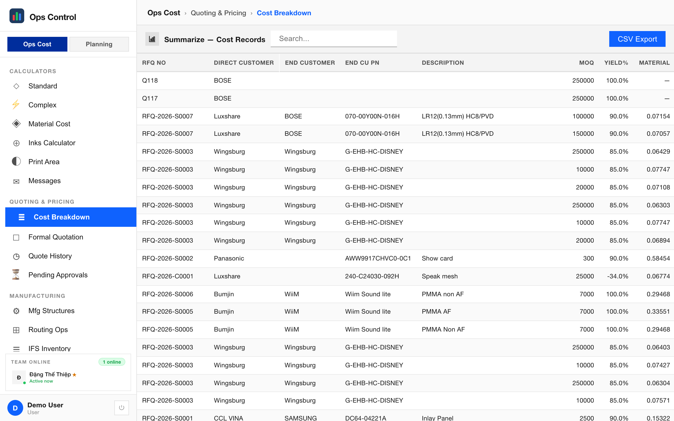

Formulas · Công thức
Margin
margin = (sell − cost) / sell × 100
Ý nghĩa · Meaning: Biên lợi nhuận gộp tính theo phần trăm giá bán. Chỉ số tài chính chuẩn cho lợi nhuận.
Ví dụ · Example:
cost=0.368, sell=0.526 → margin = (0.526−0.368)/0.526 × 100 = 30.04%
Markup
markup = (sell − cost) / cost × 100
Ý nghĩa · Meaning: Markup là lợi nhuận theo phần trăm COST, không phải sell. Luôn lớn hơn margin nếu có lãi.
Ví dụ · Example:
cost=0.368, sell=0.526 → markup = (0.526−0.368)/0.368 × 100 = 42.93%
≠ margin; check which the stakeholder asked for.

Tips · Mẹo
💡 Bookmark this tab for the quote review meeting — it's the cleanest single-page view.
Bookmark tab này cho meeting review báo giá — đây là view 1 trang sạch nhất.

Pitfalls · Lỗi thường gặp
⚠️ Numbers shown are SNAPSHOT at save time; editing the quote elsewhere won't update until re-saved.
Số liệu hiển thị là SNAPSHOT tại thời điểm save; sửa báo giá ở nơi khác sẽ không cập nhật cho tới khi save lại.

Related · Liên quan
• Bảng tính giá (Tiêu chuẩn) (Pricing Worksheet (Standard))
• Bảng tính giá (Phức tạp) (Pricing Worksheet (Complex))
• Báo giá Chính thức (Formal Quotation)
• Lịch sử Báo giá (Quote History)

Quoting · Báo giá

Báo giá Chính thức — Formal Quotation
Function | Generate branded customer-facing quote PDF · Tạo file PDF báo giá gửi khách
Path | Ops Cost > Quoting > Formal Quotation

Purpose · Mục đích
Customer-facing quote generator: branded PDF with cover page, terms, itemized pricing.
Tạo báo giá gửi khách: PDF branded với cover, điều khoản, bảng giá chi tiết.

When to use · Khi nào dùng
Final step before sending to customer. Only after Cost Breakdown sign-off.
Bước cuối cùng trước khi gửi khách. Chỉ sau khi Cost Breakdown đã duyệt.

Prerequisites · Điều kiện
- Approved quote in Pending Approvals (or auto-approved by role).
Báo giá đã duyệt trong Pending Approvals (hoặc auto-approved theo role).

Procedures · Thao tác chi tiết

1. Chọn SKU — SKU selection
- Pick SKU from the dropdown — only approved quotes appear.
Chọn SKU từ dropdown — chỉ báo giá đã duyệt xuất hiện.
- Fields auto-fill from the approved snapshot (customer, qty, price).
Các ô tự điền từ snapshot đã duyệt (khách, qty, giá).

2. Thông tin khách hàng — Customer header
- Verify customer name + address (pulled from Drop-Down Lists).
Xác nhận tên + địa chỉ khách (lấy từ Drop-Down Lists).
- Override Attention contact if different from default.
Ghi đè Attention contact nếu khác mặc định.
- Optional: add a reference (PO#, RFQ#) for customer tracking.
Tuỳ chọn: thêm reference (PO#, RFQ#) để khách theo dõi.

3. Điều khoản thương mại — Commercial terms
Note: Template theo phân khúc khách hàng nằm trong Drop-Down Lists — setup 1 lần.
- Validity (days): typical 30-90.
Thời hạn hiệu lực (ngày): thường 30-90.
- Payment terms (free text, e.g. "Net 45").
Điều khoản thanh toán (free text, vd "Net 45").
- Incoterms: EXW / FOB / CIF / DDP per agreement.
Incoterms: EXW / FOB / CIF / DDP theo thoả thuận.
- Delivery lead time (weeks).
Delivery lead time (tuần).

4. Preview + gửi — Preview + send
- Click Preview → renders PDF in-page.
Click Preview → render PDF trên trang.
- Click ⬇ Download PDF → saves locally.
Click ⬇ Download PDF → lưu local.
- Click Mark as Sent → freezes quote numbers; starts RFQ timer in RFQ Tracker.
Click Mark as Sent → đóng băng số báo giá; khởi động timer RFQ trong RFQ Tracker.
- Changing price AFTER Sent requires a new quote (audit integrity).
Đổi giá SAU Sent cần tạo báo giá mới (để audit trail).
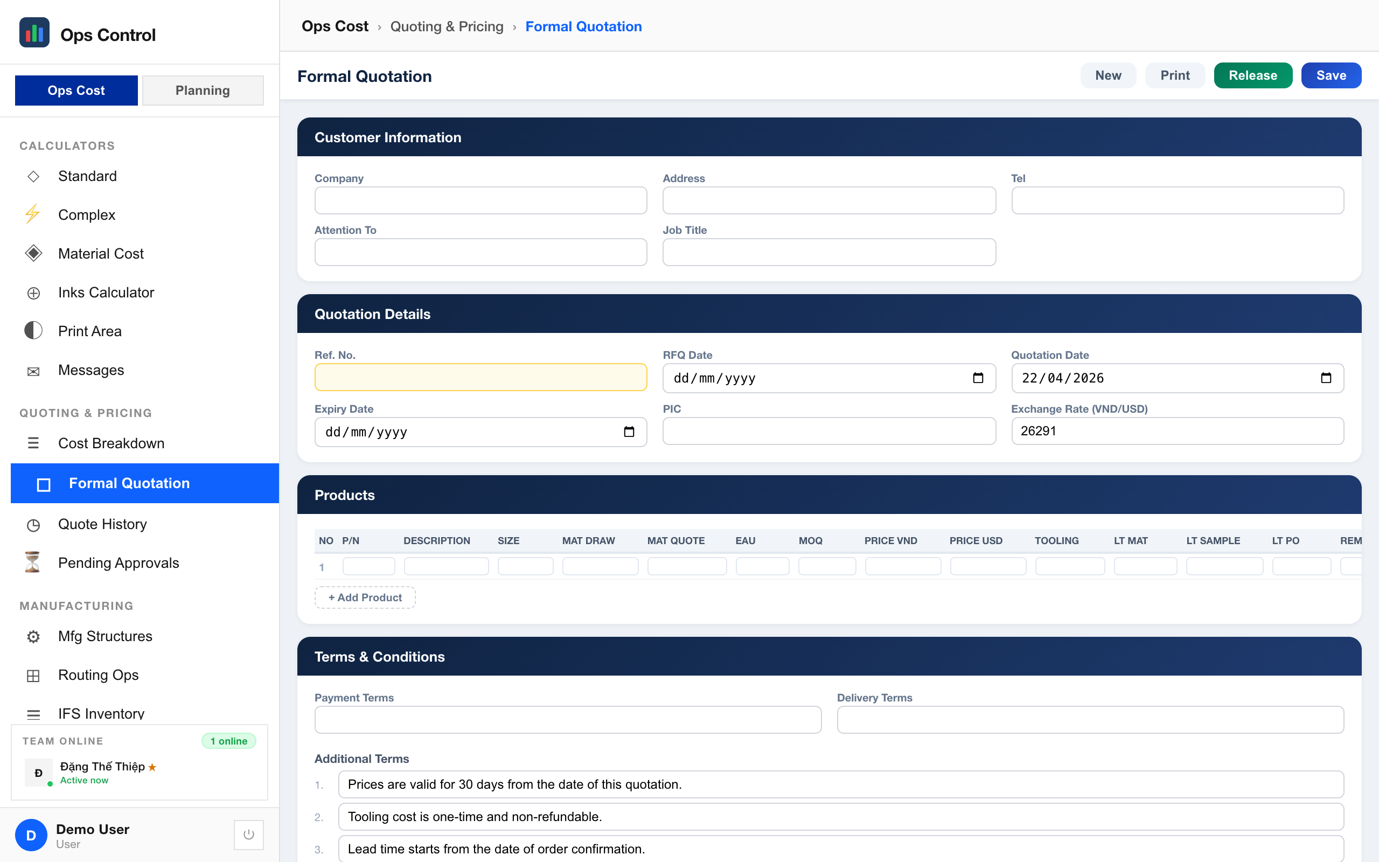

Key fields · Trường quan trọng
Field | Type | Description
Validity | days | Typical 30-90 days.
Payment terms | text | Free text; e.g., "Net 45".
Incoterms | enum | EXW / FOB / CIF / DDP per commercial agreement.

Tips · Mẹo
💡 Terms templates live in Drop-Down Lists — set up once per customer segment.
Template điều khoản nằm trong Drop-Down Lists — setup 1 lần cho mỗi phân khúc khách hàng.

Pitfalls · Lỗi thường gặp
⚠️ Changing the SKU price after Sent requires a new quote, not an edit — for audit trail integrity.
Đổi giá SKU sau khi Sent cần tạo báo giá mới, không phải sửa — để đảm bảo audit trail.

Related · Liên quan
• Cơ cấu Chi phí (Cost Breakdown)
• Lịch sử Báo giá (Quote History)
• Chờ Phê duyệt (Pending Approvals)

Quoting · Báo giá

Lịch sử Báo giá — Quote History
Function | Searchable audit trail of every quote version · Audit trail mọi phiên bản báo giá
Path | Ops Cost > Quoting > Quote History

Purpose · Mục đích
Searchable audit trail of every quote (draft, approved, sent, won, lost). Full who-did-what-when.
Audit trail có thể search của mọi báo giá (draft, approved, sent, won, lost). Ai làm gì khi nào đầy đủ.

When to use · Khi nào dùng
When a customer asks "what did you quote last time for X?" or when reconciling a dispute.
Khi khách hỏi "lần trước báo bao nhiêu cho X" hoặc đối chiếu tranh chấp.

Procedures · Thao tác chi tiết

1. Tìm kiếm + lọc — Search + filter
- Search box: SKU / customer / submitter name.
Ô search: SKU / tên khách / tên người submit.
- Date range picker: default "last 90 days".
Date range picker: mặc định "90 ngày gần nhất".
- Status chip filter: Draft / Submitted / Approved / Rejected / Sent / Won / Lost.
Filter trạng thái chip: Draft / Submitted / Approved / Rejected / Sent / Won / Lost.

2. Mở chi tiết báo giá — Open quote detail
- Click any row → full detail modal opens.
Click dòng bất kỳ → modal chi tiết đầy đủ mở.
- Version history tab lists all saves (each Save = new version).
Tab Version history liệt kê mọi lần save (mỗi Save = phiên bản mới).
- Click a version → loads that snapshot into the detail view.
Click phiên bản → load snapshot đó vào view chi tiết.

3. So sánh các phiên bản — Compare versions
Note: Dùng khi debug "tại sao báo giá này khác quý trước?"
- In detail modal, click "Compare versions".
Trong modal chi tiết, click "Compare versions".
- Select any two versions from the history list.
Chọn 2 phiên bản bất kỳ từ list lịch sử.
- Diff view highlights field-level changes (red = changed, green = new).
View diff highlight thay đổi theo từng trường (đỏ = đã đổi, xanh = mới).

4. Cập nhật trạng thái + xuất — Status update + export
Note: Đặt Won/Lost ảnh hưởng KPI tỉ lệ thắng trên Dashboard — không được bỏ.
- From row right-click → "Update status" → Won / Lost / Cancelled.
Right-click dòng → "Update status" → Won / Lost / Cancelled.
- Add a one-line reason for Lost (required).
Thêm lý do 1 dòng cho Lost (bắt buộc).
- Click ⬇ CSV in toolbar to export the filtered list.
Click ⬇ CSV trên toolbar để xuất list đã lọc.

Key fields · Trường quan trọng
Field | Type | Description
Status | enum | Draft / Submitted / Approved / Rejected / Sent / Won / Lost.
Owner | user | Cost engineer who owns the quote.

Tips · Mẹo
💡 Set a status of Won/Lost for closed loops — drives Dashboard win-rate KPI.
Đặt trạng thái Won/Lost cho deal đã đóng — ảnh hưởng KPI tỉ lệ thắng trên Dashboard.

Pitfalls · Lỗi thường gặp
⚠️ History is append-only — edits become new versions, never overwrites.
History là append-only — sửa sẽ tạo phiên bản mới, không bao giờ ghi đè.

Related · Liên quan
• Cơ cấu Chi phí (Cost Breakdown)
• Báo giá Chính thức (Formal Quotation)
• Phân tích Báo giá (Quote Analysis)
• Bảng điều khiển (Dashboard)

Quoting · Báo giá

Chờ Phê duyệt — Pending Approvals
Function | Queue of quotes awaiting sign-off · Hàng chờ báo giá cần ký duyệt
Path | Ops Cost > Quoting > Pending Approvals

Purpose · Mục đích
Queue of quotes awaiting sign-off from the approver role. Sidebar badge shows count.
Queue báo giá chờ ký duyệt của role approver. Badge trên sidebar hiện số lượng.

When to use · Khi nào dùng
Approvers: daily at start-of-shift. Cost engineers: check here when a submitted quote is stuck > 1 day.
Approver: mở đầu ca hàng ngày. Cost engineer: check khi báo giá bị treo > 1 ngày.

Prerequisites · Điều kiện
- Admin/Cost role to approve; everyone can view their own submissions.
Role Admin/Cost để duyệt; mọi người có thể xem submission của mình.

Procedures · Thao tác chi tiết

1. Thanh lọc — Filter bar
- Use the radio toggle: "My submissions" / "Awaiting my approval" / "All".
Dùng radio toggle: "My submissions" / "Awaiting my approval" / "All".
- Search box filters by SKU, customer, or submitter name.
Ô search lọc theo SKU, khách, hoặc tên người submit.
- Age column sorts overdue quotes to the top (default).
Cột Age sắp xếp báo giá quá hạn lên đầu (mặc định).

2. Modal chi tiết — Quote detail modal
Note: Mở bằng cách click dòng bất kỳ. Modal hiển thị Cost Breakdown đầy đủ + comment người submit + audit trail.
- Click a row → modal opens on top of the queue.
Click dòng → modal mở đè lên queue.
- Review the cost waterfall, the submitter's comment, and the history of prior revisions.
Xem waterfall chi phí, comment người submit, và lịch sử các revision trước.
- Scroll to the bottom for the Approve / Reject action bar.
Cuộn xuống đáy để thấy thanh action Approve / Reject.

3. Thao tác Duyệt — Approve action
Note: Báo giá đã duyệt tự động chuyển sang Formal Quotation, người submit thấy ngay.
- Click ✓ Approve.
- Optionally add a one-line comment (shown in the submitter's Quote History).
Tuỳ chọn thêm comment 1 dòng (hiển thị trong Quote History của người submit).
- Click Confirm → quote moves to "Approved" state; badge on sidebar decrements.
Click Confirm → báo giá chuyển sang state "Approved"; badge trên sidebar giảm.

4. Thao tác Từ chối — Reject action
Note: Lý do reject BẮT BUỘC và không sửa được. Nghĩ kỹ trước khi submit — không thể âm thầm sửa reject.
- Click ✗ Reject.
- Type a reason (min 10 chars) — required.
Gõ lý do (tối thiểu 10 ký tự) — bắt buộc.
- Click Confirm → quote returns to the submitter as "Rejected" with your comment attached.
Click Confirm → báo giá quay lại người submit dưới dạng "Rejected" kèm comment.
- The submitter can revise + resubmit as a new version; the original rejection remains in history.
Người submit có thể revise + resubmit thành phiên bản mới; reject gốc vẫn nằm trong history.
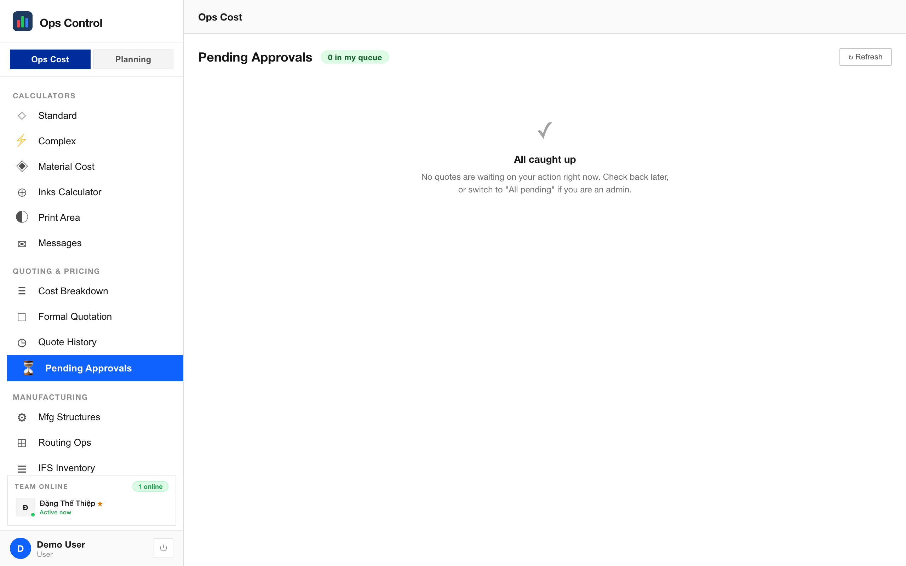

Tips · Mẹo
💡 Set a daily reminder to clear this queue — stuck approvals are the #1 customer-wait complaint.
Đặt nhắc nhở hàng ngày clear queue này — approval kẹt là phàn nàn #1 khiến khách chờ.

Pitfalls · Lỗi thường gặp
⚠️ Reject reason is immutable — think before submitting; review is impossible to redo silently.
Lý do reject không sửa được — nghĩ kỹ trước khi gửi; không thể review âm thầm lại.

Related · Liên quan
• Cơ cấu Chi phí (Cost Breakdown)
• Lịch sử Báo giá (Quote History)
• Báo giá Chính thức (Formal Quotation)

Manufacturing · Sản xuất
3 tabs

Manufacturing · Sản xuất

Cấu trúc Sản xuất — Mfg Structures
Function | Reusable BOM + process templates for Complex calc · Template BOM + công đoạn dùng lại cho Complex calc
Path | Ops Cost > Manufacturing > Mfg Structures

Purpose · Mục đích
Reusable BOM + process templates. Define once, reuse across every Complex quote for the same product family.
Template BOM + công đoạn dùng lại. Định nghĩa một lần, dùng cho mọi báo giá Complex của cùng dòng sản phẩm.

When to use · Khi nào dùng
Onboarding new product family; factory adds new process chain.
Onboard dòng sản phẩm mới; nhà máy mở chuỗi công đoạn mới.

Prerequisites · Điều kiện
- Routing Ops library populated (templates reference operations from there).
Thư viện Routing Ops đã có data (template tham chiếu công đoạn từ đó).

Procedures · Thao tác chi tiết

1. Tạo template — Create template
- Click + New Template.
- Name — use descriptive convention "Multi-layer v2024-Q3" to preserve history.
Name — dùng quy ước mô tả "Multi-layer v2024-Q3" để giữ lịch sử.
- Product family — pick from LOV (drives which quotes can use this template).
Product family — chọn từ LOV (quyết định báo giá nào được dùng template này).

2. Định nghĩa các cấp — Define levels
- Click Add Level — level 0 = finished product, higher = sub-assemblies.
Click Add Level — level 0 = thành phẩm, cao hơn = sub-assembly.
- For each level: Materials (from Material Library) + Operations (from Routing Ops).
Với mỗi cấp: Materials (từ Material Library) + Operations (từ Routing Ops).
- Set default Yield % per level — operators can override per quote.
Đặt Yield % mặc định cho mỗi cấp — operator có thể ghi đè theo báo giá.

3. Lưu + quản lý phiên bản — Save + version
Note: Template đang được báo giá cũ dùng KHÔNG được xoá — đổi tên hoặc tạo v2.
- Click Save → template becomes available in Complex calc New BOM picker.
Click Save → template có sẵn trong picker New BOM của Complex calc.
- To version: click Save As → new template name (suffix v2, v3).
Để version: click Save As → tên template mới (hậu tố v2, v3).
- Deprecate old versions via toggle — hidden from picker but existing quotes still open.
Deprecate phiên bản cũ qua toggle — ẩn khỏi picker nhưng báo giá cũ vẫn mở được.

Tips · Mẹo
💡 Version templates: suffix with date (e.g., "Multi-layer v2024-Q3") to preserve history.
Version template: thêm hậu tố theo ngày (vd "Multi-layer v2024-Q3") để giữ lịch sử.

Pitfalls · Lỗi thường gặp
⚠️ Deleting a template used by saved quotes breaks their re-open path; rename instead.
Xoá template đang được báo giá cũ dùng sẽ làm hỏng re-open; nên đổi tên thay vì xoá.

Related · Liên quan
• Bảng tính giá (Phức tạp) (Pricing Worksheet (Complex))
• Công đoạn Sản xuất (Routing Ops)

Manufacturing · Sản xuất

Công đoạn Sản xuất — Routing Ops
Function | Master list of factory operations (setup, run rate, yield) · Danh sách gốc công đoạn (setup, tốc độ, yield)
Path | Ops Cost > Manufacturing > Routing Ops

Purpose · Mục đích
Master list of all factory operations: setup time, run rate, yield, hourly rate ref, work-cell.
Danh sách gốc mọi công đoạn: setup time, tốc độ chạy, yield, ref hourly rate, work-cell.

When to use · Khi nào dùng
Setting up a new press; updating run rates after a press upgrade or maintenance event.
Lắp máy mới; cập nhật tốc độ chạy sau khi nâng cấp/bảo dưỡng máy.

Prerequisites · Điều kiện
- Rate Table populated with the hourly rate for each work-cell.
Rate Table đã có đơn giá/giờ cho từng work-cell.

Procedures · Thao tác chi tiết

1. Tìm + lọc — Search + filter
- Filter by work-cell (LOV).
Lọc theo work-cell (LOV).
- Search by operation code or description.
Search theo code công đoạn hoặc mô tả.
- Sort by last-updated to see recent changes.
Sort theo last-updated để xem thay đổi gần đây.

2. Thêm / sửa công đoạn — Add / edit operation
- Click + (or pencil icon to edit existing).
Click + (hoặc icon bút chì để sửa có sẵn).
- Fill Operation code (5 chars) + description (max 20).
Điền Operation code (5 ký tự) + mô tả (tối đa 20).
- Pick Work cell from LOV → hourly rate auto-looks up from Rate Table.
Chọn Work cell từ LOV → đơn giá/giờ tự tra từ Rate Table.
- Enter Setup hours + Run rate (units/hour) + Yield %.
Nhập Setup hours + Run rate (units/giờ) + Yield %.
- Click Save → operation available in Mfg Structures + Complex calc.
Click Save → công đoạn có sẵn trong Mfg Structures + Complex calc.

3. Audit tốc độ định kỳ — Periodic rate audit
Note: Tốc độ máy xuống cấp 2-5%/năm nếu không bảo dưỡng. Audit hàng quý.
- Pull the last 3 months of shop floor logs for the operation.
Lấy 3 tháng gần nhất shop floor log cho công đoạn.
- Compare actual avg run rate vs. library value.
So sánh tốc độ trung bình thực tế vs giá trị library.
- Update if delta > 5%; note reason in the audit trail.
Update nếu delta > 5%; note lý do vào audit trail.

Key fields · Trường quan trọng
Field | Type | Description
Run rate | units/hour | Realistic sustained rate, not nameplate.
Yield | percent | Good units out / units in. Defaults from typical; override per process.

Tips · Mẹo
💡 Track run rate decay — press ages, rates drop 2-5% per year without maintenance.
Theo dõi tốc độ xuống cấp — máy càng cũ, tốc độ giảm 2-5%/năm nếu không bảo dưỡng.

Pitfalls · Lỗi thường gặp
⚠️ Over-optimistic run rates cause under-priced quotes → margin loss at month-end.
Tốc độ quá lạc quan → báo giá thấp → mất margin cuối tháng.

Related · Liên quan
• Cấu trúc Sản xuất (Mfg Structures)
• Bảng tính giá (Phức tạp) (Pricing Worksheet (Complex))
• Bảng Định mức (Rate Table)

Manufacturing · Sản xuất

Tồn kho IFS — IFS Inventory
Function | Read-only IFS ERP stock levels (on-hand / on-order / allocated) · View chỉ đọc tồn kho IFS ERP
Path | Ops Cost > Manufacturing > IFS Inventory

Purpose · Mục đích
Read-only view of real-time stock levels from the IFS ERP. Stock on hand, on order, allocated.
View chỉ đọc của tồn kho thời gian thực từ IFS ERP. Tồn, đặt hàng, đã allocate.

When to use · Khi nào dùng
Before quoting: check if material is available. Before confirming delivery: check allocation.
Trước khi báo giá: kiểm tra vật tư có sẵn không. Trước khi xác nhận giao hàng: kiểm tra allocation.

Prerequisites · Điều kiện
- IFS integration active; admin has set up the ODBC/API bridge.
IFS integration đang hoạt động; admin đã setup cầu nối ODBC/API.

Procedures · Thao tác chi tiết

1. Tìm + lọc — Search + filter
- Search box: material code or description.
Ô search: code vật tư hoặc mô tả.
- Filter chips: In-stock only / Shortage only / Oversupply.
Chip lọc: Chỉ còn hàng / Chỉ thiếu / Dư thừa.
- Last-refresh timestamp shown top-right (data 15 min stale max).
Timestamp refresh cuối hiển thị trên phải (data chậm tối đa 15 phút).

2. Chi tiết dòng — Row detail
- Click row → expanded panel.
Click dòng → panel mở rộng.
- Breakdown: On-hand / On-order / Allocated / Free-to-promise / Next ETA.
Breakdown: Tồn / Đặt hàng / Đã allocate / FTP / ETA kế.
- Click through "Open POs" → list with supplier + ETA.
Click "Open POs" → list kèm NCC + ETA.
- Click "Allocated SOs" → list with customer + ship-by.
Click "Allocated SOs" → list kèm khách + ngày giao.

3. Tra vật tư thay thế — Alternate search
Note: Chuỗi thay thế IFS được tôn trọng. Nếu vật tư chính hết, xem phương án thay thế kèm tồn + delta giá.
- Right-click row → "Show alternates".
Right-click dòng → "Show alternates".
- Alternate list with: code, stock, unit cost delta (+/− %), historical substitution rate.
List thay thế kèm: code, tồn, delta đơn giá (+/− %), tỉ lệ thay thế lịch sử.
- Cross-reference with Material Library before committing.
Đối chiếu với Material Library trước khi commit.

Formulas · Công thức
Free to promise
FTP = on_hand + on_order − allocated
Ý nghĩa · Meaning: Số đơn vị có thể cam kết cho khách mới mà không phá vỡ cam kết cũ.
Ví dụ · Example:
on_hand=5,000 + on_order=3,000 − allocated=4,000
FTP = 4,000 units available for new quotes

Tips · Mẹo
💡 Integration refresh is every 15 min. For live-critical decisions, cross-check with IFS directly.
Integration refresh 15 phút/lần. Với quyết định gấp, kiểm tra trực tiếp trong IFS.

Pitfalls · Lỗi thường gặp
⚠️ Allocated ≠ consumed — cancelled SOs may still show allocated until IFS EOD cleanup.
Allocated ≠ tiêu thụ — SO đã huỷ vẫn có thể hiển thị allocated cho tới khi IFS cleanup cuối ngày.

Related · Liên quan
• Thư viện Vật tư (Material Library)
• Theo dõi RFQ (RFQ Tracker)

Tracking · Theo dõi
2 tabs

Tracking · Theo dõi

Theo dõi RFQ — RFQ Tracker
Function | 5-stage customer RFQ pipeline: Sale → Feasibility → Design → Sourcing → Pricing · Pipeline RFQ khách hàng 5 giai đoạn: Sale → Khả thi → Thiết kế → Sourcing → Báo giá
Path | Ops Cost > Tracking > RFQ Tracker

Purpose · Mục đích
End-to-end pipeline for customer RFQs. From the moment Sales receives a design file until Pricing releases the quote, every stage has an owner, an SLA, and a checklist. The tab is the single source of truth for "where is my RFQ right now, who is holding it, and what is overdue".
Pipeline đầu-cuối cho RFQ của khách hàng. Từ lúc Sale nhận được file thiết kế đến khi Pricing phát hành báo giá — mỗi giai đoạn có người phụ trách, SLA và checklist. Tab này là nguồn sự thật duy nhất cho "RFQ của tôi đang ở đâu, ai đang giữ, cái gì trễ hạn".

When to use · Khi nào dùng
Every incoming customer RFQ goes here FIRST. Review the board every morning to see blocked items and SLA breaches.
Mọi RFQ khách hàng đến ĐỀU bắt đầu từ đây. Review bảng Kanban mỗi sáng để phát hiện item bị chặn và vi phạm SLA.

Prerequisites · Điều kiện
- Design file (AI / PDF) received from customer.
File thiết kế (AI / PDF) đã nhận từ khách.
- Customer provided EAU, MOQ, and deadline.
Khách đã cung cấp EAU, MOQ, deadline.

Procedures · Thao tác chi tiết

1. Giai đoạn 1 — Sale (Nhập) — Stage 1 — Sale (Input)
- Click + New RFQ to create the record.
Click + New RFQ để tạo hồ sơ.
- Enter Identity: RFQ No, Customer, Product, EAU, MOQ, RFQ Date, Deadline, Sales Owner.
Nhập Thông tin chung: RFQ No, Khách, Sản phẩm, EAU, MOQ, Ngày RFQ, Deadline, Sale phụ trách.
- Tick the Sale checklist as you confirm each input (design file, specs, EAU/MOQ, deadline).
Tick checklist Sale khi xác nhận mỗi mục (file thiết kế, thông số, EAU/MOQ, deadline).
- Click Next → to advance to Feasibility.
Click Next → để chuyển sang Feasibility.

2. Giai đoạn 2 — NPI Quote (Tính khả thi) — Stage 2 — NPI Quote Specialist (Feasibility)
- Open the detail drawer, expand the Feasibility accordion.
Mở drawer chi tiết, expand accordion Feasibility.
- Fill Print Type (Offset / Flexo / Digital / Hybrid) in the Print Specs section.
Điền Loại in (Offset / Flexo / Digital / Hybrid) trong mục Print Specs.
- Tick feasibility checklist: risks logged, approved for costing.
Tick checklist: rủi ro đã ghi nhận, đã duyệt để tính giá.
- If blocked (e.g. tolerance impossible), set stage Status = Blocked and add notes.
Nếu bị chặn (ví dụ dung sai bất khả thi), set Trạng thái = Blocked và ghi notes.

3. Giai đoạn 3 — NPI Thiết kế — Stage 3 — NPI Design Process
- NPI Design Owner takes over — expand the Design accordion.
Người phụ trách NPI Design tiếp nhận — expand accordion Design.
- Tick imposition / dieline / wastage items as they complete.
Tick các mục bình đồ / dieline / hao hụt khi hoàn thành.
- Attach dieline file path + layout file path in Print Specs.
Đính kèm đường dẫn dieline + layout trong Print Specs.

4. Giai đoạn 4 — Mua vật tư — Stage 4 — Materials Sourcing
- Sourcing team quotes paper, ink, foil, die tooling from approved suppliers.
Bộ phận mua hàng hỏi giá giấy, mực, nhũ, khuôn bế từ NCC đã duyệt.
- Update the Material Library with the latest prices (see Library > Material Library).
Cập nhật Library vật tư với giá mới nhất (xem Library > Material Library).
- Tick "Prices updated in Library" to confirm Costing has the inputs it needs.
Tick "Prices updated in Library" để xác nhận Costing có input cần thiết.

5. Giai đoạn 5 — Báo giá (Cuối) — Stage 5 — Pricing (Final)
- Open Pricing Worksheet directly via Sync → Pricing Worksheet in the drawer footer.
Mở Pricing Worksheet trực tiếp qua nút Sync → Pricing Worksheet dưới drawer.
- RFQ No, Customer, Product, EAU, MOQ, owners, dimensions land on the RFQ & MOQ Info tab automatically.
RFQ No, Khách, Sản phẩm, EAU, MOQ, người phụ trách, kích thước sẽ tự đổ sang tab RFQ & MOQ Info.
- Compute the full cost sheet, save the quote, then return here and set Result = WIN / LOSS / NEGOTIATING.
Tính toàn bộ cost sheet, lưu báo giá, quay lại đây set Kết quả = WIN / LOSS / NEGOTIATING.
- Enter Quote Value (USD) to update the Pipeline $ KPI.
Nhập Giá trị báo giá (USD) để cập nhật KPI Pipeline $.

Key fields · Trường quan trọng
Field | Type | Description
 | text
 | text
 | text
 | number
 | number
 | date
 | enum
 | enum
 | number
 | number

Formulas · Công thức

Tips · Mẹo
💡 Start every day on the Kanban view — the SLA Breach KPI tells you what needs action before anything else.
Bắt đầu mỗi ngày ở view Kanban — KPI Vi phạm SLA cho biết việc gì cần làm trước tất cả.
💡 Use the List view for weekly management reports — faster to scan than 6 columns.
Dùng view List cho báo cáo quản lý tuần — scan nhanh hơn 6 cột.
💡 Sync → Pricing Worksheet is one-way (RFQ → Pricing). Changes in the Pricing tab do NOT push back; keep the RFQ fields up to date manually if specs change.
Sync → Pricing Worksheet là một chiều (RFQ → Pricing). Thay đổi bên Pricing KHÔNG push ngược lại; cập nhật thủ công nếu spec thay đổi.
💡 Move-back is for corrections only — do NOT use it to "skip" a stage backwards; use the Status = Blocked field to represent a real hold.
Chỉ dùng Move-back để sửa lỗi — KHÔNG dùng để "nhảy lùi" giai đoạn; dùng Status = Blocked để thể hiện hold thật.

Pitfalls · Lỗi thường gặp
⚠️ If the RFQ No is empty, Sync → Pricing Worksheet is disabled. Always fill RFQ No first.
Nếu RFQ No rỗng, Sync → Pricing Worksheet bị disable. Luôn điền RFQ No trước.
⚠️ The Kanban card progress bar reflects checklist ticks, not stage status. A 100%-ticked stage still needs Next → to advance to the next column.
Thanh tiến độ trên card Kanban phản ánh tick checklist, không phải stage status. Stage tick đủ 100% vẫn cần Next → để chuyển cột.
⚠️ Deleting an RFQ is permanent — no soft-delete audit trail. Back up before bulk cleanup.
Xoá RFQ là vĩnh viễn — không có audit trail soft-delete. Backup trước khi dọn hàng loạt.

Related · Liên quan
• Bảng tính giá (Tiêu chuẩn) (Pricing Worksheet (Standard))
• Bảng tính giá (Phức tạp) (Pricing Worksheet (Complex))
• Thư viện Vật tư (Material Library)
• Lịch sử Báo giá (Quote History)

Tracking · Theo dõi

Theo dõi Mẫu — Sample Tracking
Function | 6-stage sample pipeline: Request → Prep → Run → QC → Customer → Spec Released · Pipeline mẫu 6 giai đoạn: Yêu cầu → Chuẩn bị → Chạy mẫu → QC → Phản hồi khách → Ra SPEC
Path | Ops Cost > Tracking > Sample Tracking

Purpose · Mục đích
End-to-end pipeline for every customer sample request. Sales receives the request, NPI procures material + film/plate + cutter in parallel, Production runs the sample, QC inspects, Sales gathers customer feedback, and NPI releases the spec to Production. Every stage has an owner, SLA, and checklist — the board is the single source of truth for "where is this sample right now".
Pipeline đầu-cuối cho mọi yêu cầu mẫu. Sale nhận yêu cầu, NPI chuẩn bị song song vật liệu + film/plate + dao, Sản xuất chạy mẫu, QC kiểm tra, Sale thu thập phản hồi khách, NPI ra SPEC cho Sản xuất. Mỗi stage có owner, SLA, checklist — bảng là nguồn sự thật duy nhất cho "mẫu đang ở đâu".

When to use · Khi nào dùng
Every new SKU, major redesign, material change, or colour-match request goes through this tab before mass-production quote release.
Mọi SKU mới, redesign lớn, đổi vật liệu, hoặc yêu cầu colour-match đều qua tab này trước khi phát hành báo giá sản xuất hàng loạt.

Prerequisites · Điều kiện
- Customer request received (email, RFQ, or call).
Đã nhận yêu cầu từ khách (email, RFQ, hoặc điện thoại).
- Quantity + due date agreed.
Đã thống nhất số lượng + ngày giao.

Procedures · Thao tác chi tiết

1. Giai đoạn 1 — Request (Nhập) — Stage 1 — Request (Intake)
- Click + New Sample.
- Fill Identity: Customer, CS, NPI Owner, IFS Code / Part Number, Qty, Submit Date, Due Date.
Điền Identity: Khách, CS, NPI Owner, IFS Code / Part Number, Qty, Ngày nhận, Deadline.
- In Specs: set Sample Type, Product Type (HP/Flexo/Offset/...), Width × Height.
Trong Specs: set Loại mẫu, Loại in (HP/Flexo/Offset/...), Rộng × Cao.
- Optionally fill Linked RFQ No if this sample comes from a tracked RFQ.
Tuỳ chọn điền Linked RFQ No nếu mẫu này đến từ RFQ đã track.
- Tick all 4 required Request items → Next →.
Tick cả 4 mục bắt buộc của Request → Next →.

2. Giai đoạn 2 — Prep (mua song song) — Stage 2 — Prep (parallel procurement)
- Fill Material Spec in Specs section (required).
Điền Material Spec trong mục Specs (bắt buộc).
- In Prep stage body, update the 3 parallel tracks: Material ETA + Status, Film/Plate Name + ETA + Status, Cutter Name + ETA + Status.
Trong phần Prep, cập nhật 3 track song song: Vật liệu ETA + Status, Film/Plate Tên + ETA + Status, Dao Tên + ETA + Status.
- Tick required checklist items as each procurement closes.
Tick checklist khi mỗi hạng mục mua xong.
- When all 3 tracks show Done and checklist is complete → Next →.
Khi cả 3 track Done và checklist đủ → Next →.

3. Giai đoạn 3 — Chạy mẫu — Stage 3 — Run (Sample Production)
- Production Owner takes over; issue YCM request.
Production Owner tiếp nhận; phát YCM request.
- Tick run-started / run-finished as production progresses.
Tick run-started / run-finished theo tiến độ.
- Hand the physical batch to QC, tick "Sample batch handed to QC" → Next →.
Giao batch vật lý cho QC, tick "Sample batch handed to QC" → Next →.

4. Giai đoạn 4 — QC (nội bộ) — Stage 4 — QC (Internal)
- Perform visual + dimensional + (optional) functional checks.
Thực hiện kiểm tra visual + dimensional + (tuỳ chọn) functional.
- Attach the QC report in the Attachments tab.
Đính kèm QC report trong tab Attachments.
- Sign off → Next →.
Ký duyệt → Next →.

5. Giai đoạn 5 — Phản hồi khách — Stage 5 — Customer Feedback
- Ship the sample; attach shipment tracking as an attachment.
Giao mẫu; đính kèm shipment tracking.
- Record customer feedback: set Result = OK / NG / PARTIAL, fill OK count / NG count.
Ghi nhận phản hồi: set Result = OK / NG / PARTIAL, điền OK count / NG count.
- If NG/PARTIAL: pick an NG Reason Code (N01-N99) and log the improvement action in notes.
Nếu NG/PARTIAL: chọn NG Reason Code (N01-N99) và ghi improvement action vào notes.

6. Giai đoạn 6 — Ra SPEC — Stage 6 — Spec Released
- Only release SPEC when Result = OK (or PARTIAL-acceptable).
Chỉ release SPEC khi Result = OK (hoặc PARTIAL chấp nhận được).
- Fill Linked Production Order (the PO / shop-order this SPEC feeds into).
Điền Linked Production Order (PO / shop-order mà SPEC này đi vào).
- Tick "Production order triggered" → Next → lands the card in Done.
Tick "Production order triggered" → Next → card chuyển sang Done.
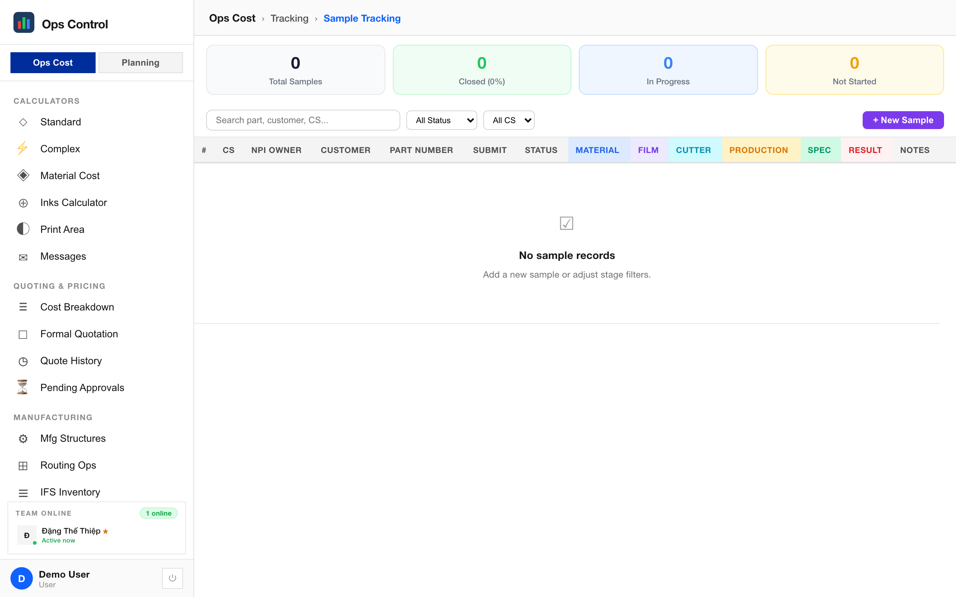

Key fields · Trường quan trọng
Field | Type | Description
 | text
 | text
 | text
 | text
 | text
 | text
 | number
 | number
 | enum
 | enum
 | date
 | date
 | enum
 | enum
 | number
 | text
 | text

Formulas · Công thức

Tips · Mẹo
💡 Start each day on My Inbox — it shows only samples the NPI / CS / QC Owner currently holds.
Bắt đầu mỗi ngày ở My Inbox — chỉ hiện mẫu mà NPI / CS / QC đang giữ.
💡 Use the parallel Prep tracks aggressively — blocking one (e.g. cutter not ready) doesn't force the other two to stall; each updates independently.
Dùng 3 track Prep song song tích cực — chặn một (ví dụ dao chưa sẵn) không buộc 2 track kia đứng lại; cập nhật độc lập.
💡 Attach the customer feedback email (not just the gist) — the full thread is the audit record.
Đính kèm email phản hồi khách (không chỉ tóm tắt) — full thread là audit record.
💡 When a sample is NG, fill BOTH the reason code AND a short notes line — the code drives the dashboard; the note helps the next person.
Khi mẫu NG, điền CẢ reason code VÀ 1 dòng notes ngắn — code cho dashboard; notes cho người kế tiếp.

Pitfalls · Lỗi thường gặp
⚠️ Required Prep checklist items force all 3 sub-tracks closed before advance. If a cutter is genuinely out of scope, mark that item optional in the drawer (uncheck the "req" badge).
Item checklist Prep bắt buộc ép cả 3 sub-track Done trước khi advance. Nếu cutter thực sự không cần, bỏ dấu "req" trong drawer.
⚠️ Result = OK on a sample doesn't auto-trigger Spec Released — you still need to tick Stage 6 checklist and hit Next.
Result = OK KHÔNG tự kích hoạt Spec Released — vẫn phải tick checklist Stage 6 và Next.
⚠️ Per-NPI-Owner summary counts only top 5 owners. Rare owners roll into "(unassigned)".
Strip NPI Owner chỉ đếm top 5. Owner hiếm vào "(unassigned)".

Related · Liên quan
• Theo dõi RFQ (RFQ Tracker)
• Bảng tính giá (Tiêu chuẩn) (Pricing Worksheet (Standard))
• Lịch sử Báo giá (Quote History)
• Chờ Phê duyệt (Pending Approvals)

Reports · Báo cáo
2 tabs

Reports · Báo cáo

Bảng điều khiển — Dashboard
Function | Enterprise KPI snapshot — win rate, revenue, margin trend · Snapshot KPI công ty — tỉ lệ thắng, doanh thu, xu hướng margin
Path | Ops Cost > Reports > Dashboard

Purpose · Mục đích
Enterprise KPI snapshot: win rate, revenue, margin trend, approval funnel. Charts auto-refresh every 5 minutes.
Snapshot KPI cấp công ty: tỉ lệ thắng, doanh thu, xu hướng margin, funnel phê duyệt. Chart tự refresh mỗi 5 phút.

When to use · Khi nào dùng
Leadership daily standup; month-end reviews. Anyone (role user+).
Standup lãnh đạo hàng ngày; review cuối tháng. Mọi role (user+).

Prerequisites · Điều kiện
- Role user+ to view. Admin+ to export CSV.
Role user+ để xem. Admin+ để xuất CSV.

Procedures · Thao tác chi tiết

1. Chọn kỳ — Period picker
- Top-right period selector: This Month / Quarter / YTD / Custom.
Bộ chọn kỳ trên phải: Tháng này / Quý / YTD / Tuỳ chỉnh.
- All KPI cards refresh on change; auto-refresh every 5 min otherwise.
Mọi card KPI refresh khi đổi; auto-refresh 5 phút/lần.

2. Drill-down thẻ KPI — KPI card drill-down
- Click any card (Win rate, Revenue, Margin, Approval SLA).
Click card bất kỳ (Win rate, Revenue, Margin, Approval SLA).
- Modal opens with the underlying quote list.
Modal mở với danh sách báo giá chi tiết.
- Click a quote → jumps to Quote History with that row selected.
Click báo giá → nhảy sang Quote History với dòng đó được chọn.

3. Tương tác biểu đồ — Chart interaction
- Hover bars/lines for tooltip with exact numbers.
Hover bar/line để xem tooltip số chính xác.
- Click a bar → filter the KPI cards to just that slice (e.g. one month).
Click bar → lọc card KPI chỉ cho slice đó (vd 1 tháng).
- Reset filter via breadcrumb at top.
Reset filter qua breadcrumb ở trên.

4. Xuất (admin) — Export (admin)
- Click ⬇ CSV in toolbar — exports the CURRENT filtered dataset.
Click ⬇ CSV trên toolbar — xuất dataset HIỆN TẠI đã lọc.
- Scheduled email reports configured in Settings → Notifications.
Báo cáo email theo lịch cấu hình trong Settings → Notifications.
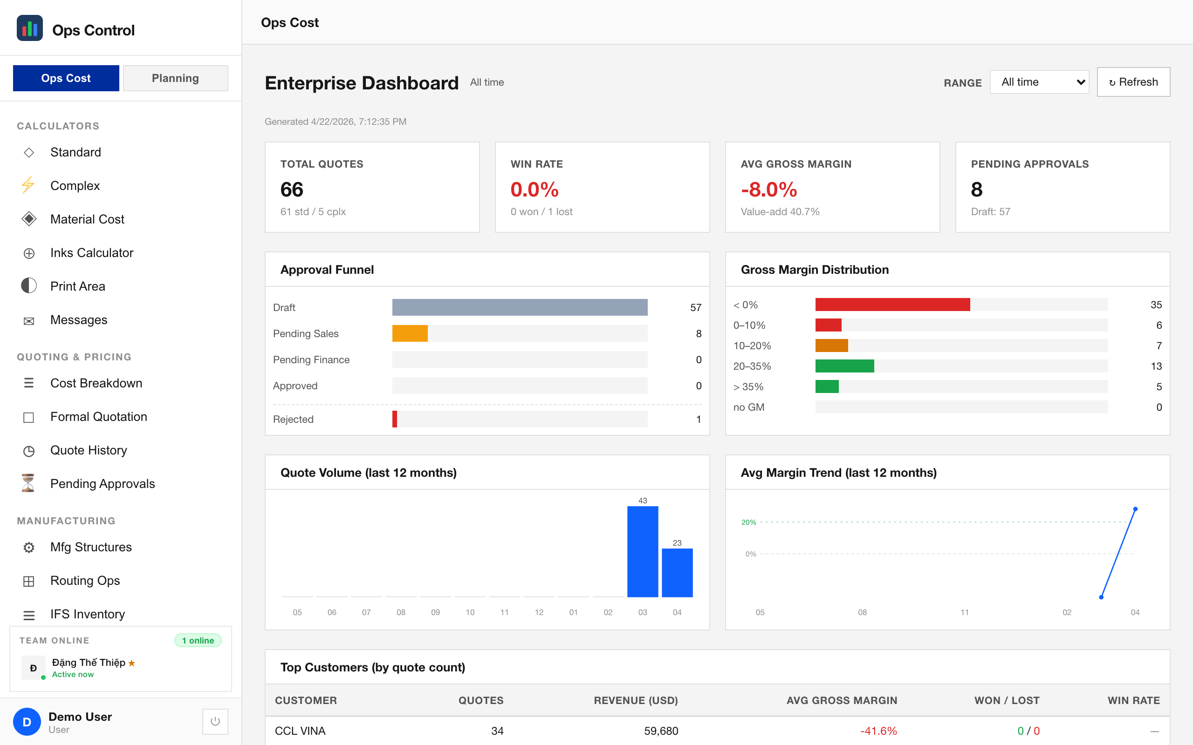

Formulas · Công thức
Win rate
wins / (wins + losses) × 100
Ý nghĩa · Meaning: Tỉ lệ báo giá đã đóng mà thắng (khách đặt hàng). Báo giá đang mở KHÔNG tính.
Ví dụ · Example:
Q1: 45 won, 35 lost, 20 still open
Win rate = 45 / (45+35) × 100 = 56.25%
Average margin
Σ margin_i × revenue_i / Σ revenue_i
Ý nghĩa · Meaning: Margin trung bình có trọng số theo doanh thu. Quote nhỏ margin cao KHÔNG đẩy trung bình công ty lên.
Ví dụ · Example:
Q1: $10k × 40% + $100k × 25% = $4k + $25k = $29k profit on $110k
avg = 29/110 × 100 = 26.4% (not 32.5% arithmetic mean)
Weighted by revenue, not arithmetic mean.
Approval SLA
95th percentile of (approved_at − submitted_at)
Ý nghĩa · Meaning: 95% phê duyệt hoàn tất trong khoảng này. Bắt được outlier chậm tốt hơn trung bình.
Ví dụ · Example:
100 quotes: median 4h, p95 = 27h
SLA target < 24h → currently FAILING at p95 level

Tips · Mẹo
💡 Pin the dashboard as your home tab — set in Settings → Appearance.
Pin dashboard làm home tab — setup trong Settings → Appearance.

Pitfalls · Lỗi thường gặp
⚠️ Data is from Quote History; quotes without Won/Lost status are excluded from win rate.
Data từ Quote History; báo giá không có trạng thái Won/Lost sẽ bị loại khỏi tỉ lệ thắng.

Related · Liên quan
• Phân tích Báo giá (Quote Analysis)
• Lịch sử Báo giá (Quote History)

Reports · Báo cáo

Phân tích Báo giá — Quote Analysis
Function | Deep-dive win/loss analytics by segment / material / price band · Phân tích sâu thắng/thua theo phân khúc / vật tư / mức giá
Path | Ops Cost > Reports > Quote Analysis

Purpose · Mục đích
Deep-dive analytics: win/loss by segment, margin distribution, material price sensitivity.
Phân tích sâu: thắng/thua theo phân khúc, phân phối margin, độ nhạy giá vật tư.

When to use · Khi nào dùng
Quarterly business review; when a specific customer segment's win rate suddenly changes.
Review kinh doanh hàng quý; khi tỉ lệ thắng của phân khúc khách hàng đột biến.

Procedures · Thao tác chi tiết

1. Chọn view — Select view
- Top tabs: By Customer / By Material / By Price band / By Cost engineer.
Tab trên cùng: Theo Khách / Theo Vật tư / Theo Mức giá / Theo Cost engineer.
- Each view has its own default charts + aggregations.
Mỗi view có chart + aggregation mặc định riêng.

2. Lọc + khoảng thời gian — Filter + time range
- Left panel: date range + status filter (Won / Lost / All closed).
Panel trái: date range + filter status (Won / Lost / Tất cả đã đóng).
- Segment filter per view (customer group, material category, etc.).
Filter phân khúc theo view (nhóm khách, danh mục vật tư, v.v.).
- Min sample size toggle (default: hide segments with < 20 quotes).
Toggle kích thước mẫu tối thiểu (mặc định: ẩn phân khúc có < 20 báo giá).

3. Drill-down — Drill-down
- Click any chart bar → underlying quote list filtered to that slice.
Click bar chart bất kỳ → danh sách báo giá lọc theo slice đó.
- Click a quote → jumps to Quote History.
Click báo giá → nhảy sang Quote History.
- Breadcrumb navigation to go back to the full view.
Navigation breadcrumb để quay lại full view.

4. Xuất cho QBR — Export for QBR
- Click ⬇ PNG — chart-only export for presentation.
Click ⬇ PNG — xuất chỉ chart cho presentation.
- Click ⬇ CSV — tabular export for further Excel analysis.
Click ⬇ CSV — xuất bảng để phân tích tiếp trong Excel.
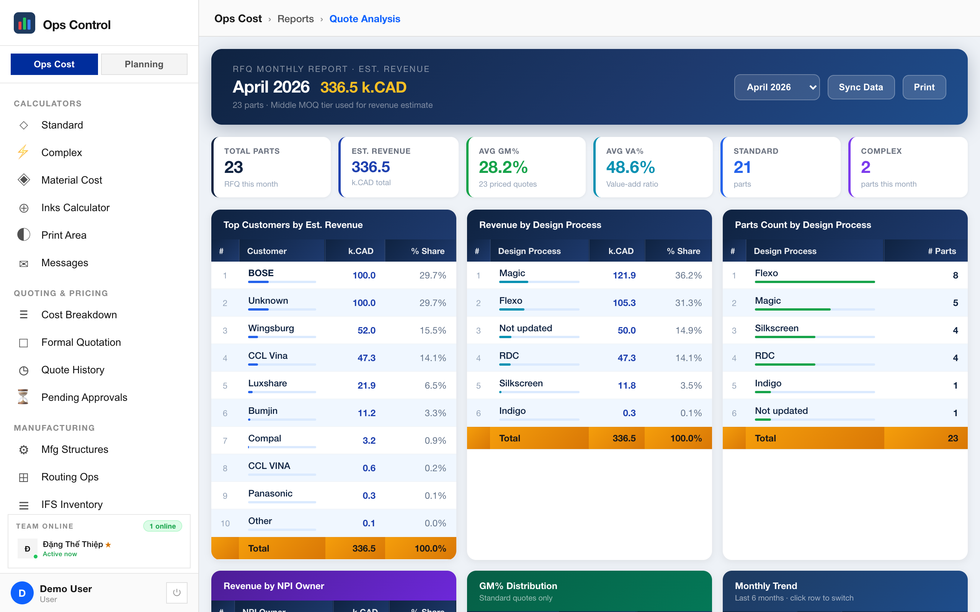

Tips · Mẹo
💡 Material sensitivity view surfaces which materials drive the most quote volatility.
View material sensitivity cho thấy vật tư nào gây biến động báo giá nhiều nhất.

Pitfalls · Lỗi thường gặp
⚠️ Sample size matters — segments with < 20 quotes shouldn't drive strategy decisions alone.
Kích thước mẫu quan trọng — phân khúc < 20 báo giá không nên quyết định chiến lược một mình.

Related · Liên quan
• Bảng điều khiển (Dashboard)
• Lịch sử Báo giá (Quote History)

Libraries · Dữ liệu chuẩn
3 tabs

Libraries · Dữ liệu chuẩn

Bảng Định mức — Rate Table
Function | Per-work-center hourly rates (labor / machine / overhead) · Đơn giá/giờ theo work-center (labor / machine / overhead)
Path | Ops Cost > Libraries > Rate Table

Purpose · Mục đích
Hourly rates for every work-cell, labor category, and overhead bucket. Drives every labor cost calc.
Đơn giá/giờ cho mọi work-cell, category lao động, bucket overhead. Nguồn cho mọi phép tính chi phí lao động.

When to use · Khi nào dùng
Annual rate refresh (Q4 review); when HR changes wage scales; after a depreciation schedule update.
Cập nhật đơn giá hàng năm (review Q4); khi HR đổi thang lương; sau khi khấu hao đổi.

Prerequisites · Điều kiện
- Cost+ role to edit; everyone can view.

Procedures · Thao tác chi tiết

1. Lọc theo loại — Category filter
- Filter chips at top: Labor / Machine / Overhead.
- Each category has distinct rate structure.
- Search by work-center code within the selected category.

2. Sửa đơn giá — Edit rate
Note: Edit creates a new revision with an effective-from date. Previous revisions are kept for audit.
- Click pencil icon on a row (Cost+ role only).
- Enter new hourly rate; effective date defaults to today.
- Backdate only for correcting clear errors — retroactively changes historic quotes.
- Save → revision history grows.

3. Cập nhật Q4 hàng năm — Annual Q4 refresh
- Import new rates via CSV (format template in toolbar).
- Review diff preview before commit.
- Click Commit All → single atomic update across categories.
- Announce to team same day — Standard + Complex calcs reflect immediately for NEW saves.

Key fields · Trường quan trọng
Field | Type | Description
Effective from | date | Rate applies to quotes saved on or after this date.
Category | enum | Labor / Machine / Overhead.
Rate | money/hour | Fully loaded hourly cost.

Tips · Mẹo
💡 Annual Q4 rate refresh: bump every rate, publish, and communicate to the team same day.
Cập nhật đơn giá hàng năm Q4: tăng mọi rate, publish, và thông báo cho team cùng ngày.

Pitfalls · Lỗi thường gặp
⚠️ Backdating an effective date retroactively changes historic quote recalculations. Avoid except for correction of clear errors.
Backdate effective date sẽ retroactively đổi tính toán báo giá cũ. Tránh trừ khi sửa lỗi rõ ràng.

Related · Liên quan
• Công đoạn Sản xuất (Routing Ops)
• Bảng tính giá (Tiêu chuẩn) (Pricing Worksheet (Standard))
• Bảng tính giá (Phức tạp) (Pricing Worksheet (Complex))

Libraries · Dữ liệu chuẩn

Danh sách Lựa chọn — Drop-Down Lists
Function | Master reference enums for every LOV in the app · Enum gốc cho mọi LOV trong app
Path | Ops Cost > Libraries > Drop-Down Lists

Purpose · Mục đích
Master reference enums for every dropdown: customers, currencies, units, incoterms, substrate types.
Enum gốc cho mọi dropdown: khách hàng, tiền tệ, đơn vị, incoterms, loại substrate.

When to use · Khi nào dùng
Onboarding new customer; adding a new currency; standardizing naming after an audit finding.
Onboard khách mới; thêm tiền tệ mới; chuẩn hoá naming sau audit.

Prerequisites · Điều kiện
- Admin role.

Workflow · Quy trình
- Pick the list (e.g., Customers).
Chọn list (vd Customers).
- Add / edit / deprecate entries. Deprecated = hidden in future dropdowns but kept for old records.
Thêm / sửa / deprecate entry. Deprecated = ẩn khỏi dropdown tương lai nhưng giữ cho bản ghi cũ.
- Reorder drag handles; order becomes the default display order everywhere.
Kéo drag handle để sắp xếp lại; thứ tự thành default display order mọi nơi.

Tips · Mẹo
💡 Never HARD-delete an entry — older quotes break. Always mark deprecated.
Không bao giờ XOÁ cứng entry — báo giá cũ sẽ hỏng. Luôn đánh dấu deprecated.

Pitfalls · Lỗi thường gặp
⚠️ Renaming an entry changes the display in old quotes too — use with care for customer-facing labels.
Đổi tên entry cũng đổi display trên báo giá cũ — cẩn thận với label hiển thị cho khách.

Related · Liên quan
• Thư viện Vật tư (Material Library)
• Báo giá Chính thức (Formal Quotation)

Libraries · Dữ liệu chuẩn

Dữ liệu Tài chính — Finance Data
Function | Company-wide finance aggregates (P&L, balances, transfer pricing) · Tổng hợp tài chính công ty (P&L, số dư, transfer pricing)
Path | Ops Cost > Libraries > Finance Data

Purpose · Mục đích
Company-wide finance aggregates: P&L by cost group, balance snapshots, transfer pricing rates.
Tổng hợp tài chính toàn công ty: P&L theo cost group, snapshot số dư, transfer pricing.

When to use · Khi nào dùng
Finance month-close; setting overhead absorption rates for the next period.
Chốt sổ tháng tài chính; đặt tỷ lệ phân bổ overhead kỳ sau.

Prerequisites · Điều kiện
- Finance / Admin role.

Workflow · Quy trình
- Select period + cost group.
Chọn kỳ + cost group.
- Review the aggregate; drill to source transactions if the IFS bridge is online.
Xem aggregate; drill xuống transaction nguồn nếu IFS bridge online.
- Publish overhead rate for the period → propagates to Rate Table.
Publish rate overhead cho kỳ → lan sang Rate Table.

Tips · Mẹo
💡 Keep finance + ops views separate — this tab is the SOURCE, Rate Table is the CONSUMER.
Tách view finance + ops — tab này là NGUỒN, Rate Table là NGƯỜI TIÊU DÙNG.

Pitfalls · Lỗi thường gặp
⚠️ Overhead rate changes mid-period cause quote inconsistencies; publish once at period start.
Đổi rate overhead giữa kỳ gây báo giá không nhất quán; publish 1 lần đầu kỳ.

Related · Liên quan
• Bảng Định mức (Rate Table)
• Bảng điều khiển (Dashboard)

System · Hệ thống
13 tabs

System · Hệ thống

Cài đặt — Settings
Function | Personal preferences + admin-only system controls · Tuỳ chỉnh cá nhân + quyền quản trị
Path | Ops Cost > System > Settings

Purpose · Mục đích
Personal preferences + admin-only system controls. Sub-tabs: Profile, Password, Appearance, Hardware Devices (desktop), Connection Mode (desktop), Account Control (admin), Backup/Restore (admin), System Logs (admin).
Tuỳ chỉnh cá nhân + quyền quản trị. Sub-tabs: Profile, Password, Appearance, Thiết bị phần cứng (desktop), Chế độ kết nối (desktop), Account Control (admin), Backup/Restore (admin), System Logs (admin).

When to use · Khi nào dùng
First login (password change); appearance preferences; admins for user management and backups.
Lần đầu đăng nhập (đổi mật khẩu); tuỳ chỉnh giao diện; admin quản lý user và backup.

Workflow · Quy trình
- My Profile: update avatar + name + phone.
My Profile: cập nhật avatar + tên + phone.
- My Password: old → new (min 8 chars).
My Password: cũ → mới (tối thiểu 8 ký tự).
- Appearance: language, theme (light/dark/system), date format, default home tab.
Appearance: ngôn ngữ, theme (sáng/tối/theo hệ thống), format ngày, home tab mặc định.
- (Desktop) Hardware Devices: configure label printer, scale, scanner, office printer.
(Desktop) Thiết bị phần cứng: cấu hình máy in nhãn, cân, scanner, máy in văn phòng.
- (Desktop) Connection Mode: switch Embedded / Thin / Smart, edit Remote URL, re-run setup wizard.
(Desktop) Chế độ kết nối: chuyển Embedded / Thin / Smart, sửa Remote URL, chạy lại setup wizard.
- (Admin) Account Control: create/disable users, reset passwords, generate Provisioning Card (SAP/IFS handover), change roles.
(Admin) Account Control: tạo/vô hiệu user, reset mật khẩu, tạo Provisioning Card (bàn giao SAP/IFS), đổi role.
- (Admin) Backup/Restore: download a full data snapshot; or upload to restore.
(Admin) Backup/Restore: tải snapshot dữ liệu đầy đủ; hoặc upload để restore.
- (Admin) System Logs: view last 1k events filtered by level.
(Admin) System Logs: xem 1k sự kiện gần nhất lọc theo mức.
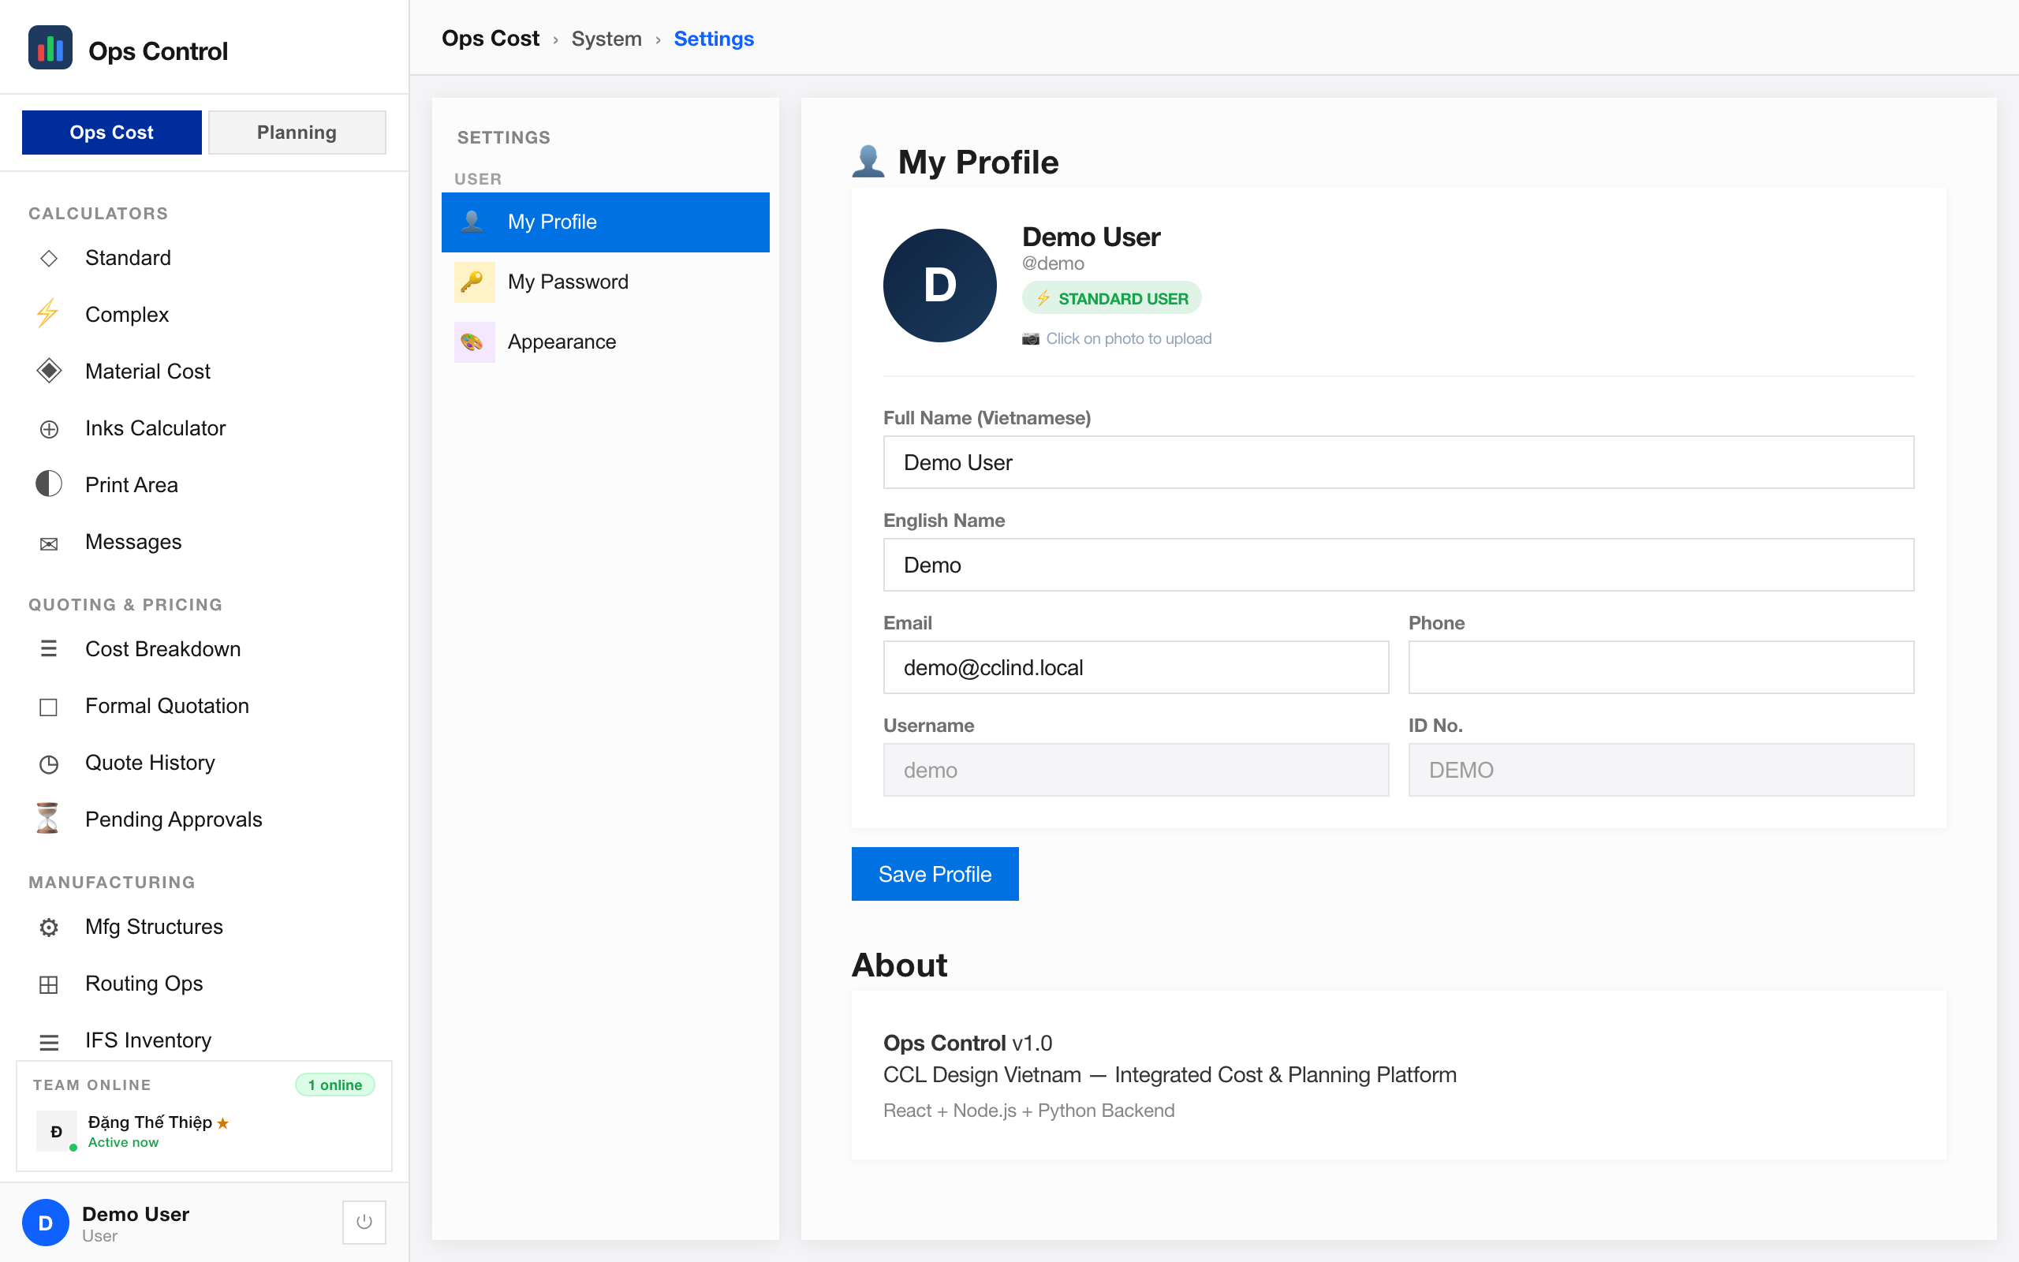

Tips · Mẹo
💡 Take a full backup before any risky admin action (bulk user disable, rate-table batch edit).
Backup đầy đủ trước mọi thao tác admin rủi ro (disable user hàng loạt, sửa rate-table hàng loạt).

Pitfalls · Lỗi thường gặp
⚠️ Restore OVERWRITES the current DB — not a merge. Test on a staging URL first if available.
Restore GHI ĐÈ DB hiện tại — không merge. Thử trên URL staging trước nếu có.

Related · Liên quan
• Metrics (Metrics)

System · Hệ thống

Cài đặt — Hồ sơ — Settings — My Profile
Function | Personal identity fields (avatar, name, phone, default home) · Thông tin cá nhân (avatar, tên, phone, home mặc định)
Path | Ops Cost > System > Settings > My Profile

Purpose · Mục đích
Personal identity fields: avatar, display name, phone, email, default home tab.
Thông tin cá nhân: avatar, tên hiển thị, số điện thoại, email, tab home mặc định.

When to use · Khi nào dùng
First login, to upload an avatar. When you change phone / email. When you want a different home tab on sign-in.
Lần đầu đăng nhập, upload avatar. Khi đổi số điện thoại/email. Khi muốn tab home khác khi sign-in.

Workflow · Quy trình
- Settings → My Profile.
- Click the avatar to upload a new image (max 2 MB, square crop recommended).
Click avatar để upload ảnh mới (tối đa 2 MB, nên crop vuông).
- Edit display name / phone / email.
Sửa tên hiển thị / phone / email.
- Default home tab: pick which tab opens after login. Saves per user, not per device.
Home tab mặc định: chọn tab mở sau đăng nhập. Lưu theo user, không theo thiết bị.
- Save → immediate effect; no re-login required.
Save → hiệu lực ngay; không cần đăng nhập lại.

Key fields · Trường quan trọng
Field | Type | Description
Display name | string | Shown everywhere your user is mentioned (quotes, messages, audit log).
Default home | tab id | Tab that auto-opens after login; falls back to Standard Calc if cleared.

Tips · Mẹo
💡 Upload a recognizable avatar — helps teammates tag you in messages.
Tải lên avatar dễ nhận diện — giúp đồng nghiệp tag bạn trong Messages.

Pitfalls · Lỗi thường gặp
⚠️ Changing display name mid-quote doesn't rewrite history — old quotes still show the old name.
Đổi display name giữa quote không ghi đè lịch sử — quote cũ vẫn hiển thị tên cũ.

Related · Liên quan
• Cài đặt (Settings)
• Cài đặt — Đổi mật khẩu (Settings — My Password)

System · Hệ thống

Cài đặt — Đổi mật khẩu — Settings — My Password
Function | Self-service password change · Tự đổi mật khẩu
Path | Ops Cost > System > Settings > My Password

Purpose · Mục đích
Self-service password change. Never expose passwords to admins — this is the only channel for a user to rotate their own secret.
Tự đổi mật khẩu. Admin KHÔNG biết được mật khẩu — đây là kênh duy nhất để user tự thay.

When to use · Khi nào dùng
Mandatory on first login. After a suspected leak. Every 90 days per IT policy.
Bắt buộc lần đầu đăng nhập. Khi nghi bị lộ. Mỗi 90 ngày theo chính sách IT.

Prerequisites · Điều kiện
- Current password.
Mật khẩu hiện tại.

Workflow · Quy trình
- Settings → My Password.
- Enter current password → new password (min 8 chars, mix letters + digits) → confirm.
Nhập mật khẩu hiện tại → mật khẩu mới (tối thiểu 8 ký tự, có chữ + số) → xác nhận.
- Save → you are logged out; sign back in with the new password.
Save → bạn bị logout; đăng nhập lại bằng mật khẩu mới.

Tips · Mẹo
💡 Use a password manager (1Password, Bitwarden) — never share passwords via Messages or Email.
Dùng password manager (1Password, Bitwarden) — KHÔNG chia sẻ mật khẩu qua Messages hay Email.

Pitfalls · Lỗi thường gặp
⚠️ Forgot the current one? Admin MUST reset via Account Control — no backdoor.
Quên mật khẩu hiện tại? Admin PHẢI reset qua Account Control — không có backdoor.
⚠️ If 2FA is on (Administrator account), a password change does NOT reset the TOTP secret; you still need the old Google Authenticator entry.
Nếu 2FA bật (tài khoản Administrator), đổi mật khẩu KHÔNG reset secret TOTP; vẫn cần entry Google Authenticator cũ.

Related · Liên quan
• Cài đặt (Settings)
• Cài đặt — Quản trị tài khoản (Settings — Account Control)

System · Hệ thống

Cài đặt — Giao diện — Settings — Appearance
Function | Per-user UI preferences (language, theme, formats) · Tuỳ chỉnh UI per-user (ngôn ngữ, theme, format)
Path | Ops Cost > System > Settings > Appearance

Purpose · Mục đích
Per-user UI preferences: language (EN/VI), theme (light/dark/system), date + number format.
Tuỳ chỉnh giao diện của user: ngôn ngữ (EN/VI), chế độ sáng/tối/theo hệ thống, định dạng ngày và số.

When to use · Khi nào dùng
First login; when HR onboards a new VI user who needs VI-default.
Lần đầu đăng nhập; khi HR onboard user VI cần default VI.

Workflow · Quy trình
- Settings → Appearance.
- Language: EN / VI. All labels + Help content flip instantly.
Ngôn ngữ: EN / VI. Mọi label + nội dung Help chuyển ngay.
- Theme: Light / Dark / System (follows OS-level prefers-color-scheme).
Theme: Sáng / Tối / Theo hệ thống (theo prefers-color-scheme OS).
- Date format: DD/MM/YYYY (VI default) or MM/DD/YYYY (US).
Format ngày: DD/MM/YYYY (mặc định VI) hoặc MM/DD/YYYY (US).
- Number format: VI (1.234,56) or US (1,234.56).
Format số: VI (1.234,56) hoặc US (1,234.56).

Tips · Mẹo
💡 Dark theme cuts eye strain for long quote-review sessions.
Theme tối giảm mỏi mắt cho phiên review báo giá dài.

Pitfalls · Lỗi thường gặp
⚠️ VI and US number formats swap comma/dot — changing mid-session confuses calculators. Set once, keep it.
Format số VI và US đổi vai dấu phẩy/chấm — đổi giữa phiên làm calculator nhầm. Đặt 1 lần, giữ nguyên.

Related · Liên quan
• Cài đặt (Settings)

System · Hệ thống

Cài đặt — Thiết bị phần cứng — Settings — Hardware Devices
Function | Per-machine industrial peripheral configuration (desktop only) · Cấu hình thiết bị ngoại vi công nghiệp per-máy (chỉ desktop)
Path | Ops Cost > System > Settings > Hardware Devices

Purpose · Mục đích
Wire up Zebra/TSC label printers (TCP:9100), electronic scales (RS232/USB-Serial), barcode scanners (USB-HID or Keyboard Wedge), and the OS office printer for PDF reports. Settings are saved locally per machine — not synced to the server.
Kết nối máy in nhãn Zebra/TSC (TCP:9100), cân điện tử (RS232/USB-Serial), máy quét barcode (USB-HID hoặc Keyboard Wedge), và máy in văn phòng OS cho PDF báo cáo. Cấu hình lưu cục bộ per-máy — không đồng bộ về server.

When to use · Khi nào dùng
Initial install of a workstation that has hardware attached; replacing a printer; troubleshooting a scale that stopped streaming weight; pairing a new HID barcode scanner.
Cài đặt máy trạm mới có gắn thiết bị; thay máy in; troubleshoot cân không stream được trọng lượng; pair scanner barcode HID mới.

Prerequisites · Điều kiện
- Ops Control Desktop App (web build shows a banner — browser sandbox blocks raw USB/Serial/TCP).
Ops Control Desktop App (bản web hiện banner — browser sandbox chặn USB/Serial/TCP raw).
- Device drivers installed at the OS level (Windows printer driver, USB-Serial driver for the scale).
Driver thiết bị cài ở mức OS (Windows printer driver, USB-Serial driver cho cân).

Workflow · Quy trình
- Open the Hardware Devices tab. If you see "only available in Desktop App" banner, you're on the web build — install the desktop app.
Mở tab Thiết bị phần cứng. Nếu thấy banner "chỉ khả dụng trong Desktop App", bạn đang ở bản web — cài bản desktop.
- Label printer: enter IP (e.g. 192.168.1.50) + port (default 9100). Click Ping — expect ✓ Connection OK with latency. Click Send test label — physical printer should produce a small "TEST" label.
Máy in nhãn: nhập IP (vd 192.168.1.50) + port (mặc định 9100). Click Ping — kỳ vọng ✓ Connection OK với latency. Click Gửi nhãn test — máy in thật sẽ in nhãn "TEST" nhỏ.
- Scale: click ↻ Scan ports → pick the COM port assigned to your scale (Manufacturer name shown in parens). Set baud rate to match scale (typical 9600 for industrial scales). Click Connect + Read realtime — weight should stream live below.
Cân: click ↻ Quét cổng → chọn COM port của cân (Manufacturer hiện trong ngoặc). Set baud rate trùng cân (thường 9600 cho cân công nghiệp). Click Kết nối + Đọc realtime — trọng lượng stream live phía dưới.
- Scanner: leave Keyboard Wedge ON (default) — scanner just types into whatever input the user has focus in (works for any tab without app code changes). Toggle OFF + select HID device only if you need raw event capture (rare).
Scanner: để Keyboard Wedge BẬT (mặc định) — scanner gõ vào bất kỳ input nào user đang focus (hoạt động cho mọi tab không cần code app). Toggle TẮT + chọn HID device chỉ khi cần raw event (hiếm).
- Office printer: pick a printer from the dropdown (system default works for most cases). Set paper size matching the report templates.
Máy in văn phòng: chọn máy in từ dropdown (mặc định hệ thống đủ dùng cho hầu hết). Set khổ giấy trùng template báo cáo.

Tips · Mẹo
💡 Use Ethernet over Wi-Fi for label printers when possible — Wi-Fi adds ~50-200ms ping, noticeable when batch-printing dozens of labels.
Dùng Ethernet thay Wi-Fi cho máy in nhãn khi có thể — Wi-Fi thêm ~50-200ms ping, dễ nhận thấy khi in batch hàng chục nhãn.
💡 Keyboard Wedge mode is the safest default for scanners — works without any app-side handler. Switch to HID raw only when you need scan-event metadata (timestamp, source) for audit.
Keyboard Wedge mode là default an toàn nhất cho scanner — hoạt động không cần handler app. Chuyển HID raw chỉ khi cần metadata sự kiện scan (timestamp, source) cho audit.

Pitfalls · Lỗi thường gặp
⚠️ Settings here are PER MACHINE (electron-store, local userData). Re-installing the app or moving to a new machine means re-entering all device IPs/ports/COM paths.
Cấu hình ở đây là PER MÁY (electron-store, userData cục bộ). Cài lại app hoặc chuyển máy mới phải nhập lại tất cả IP/port/COM path thiết bị.
⚠️ A label printer that worked yesterday but Pings failed today is usually a DHCP-changed IP. Check the printer's LCD/network panel for the current IP and update here.
Máy in nhãn hôm qua chạy nhưng hôm nay Ping fail thường là IP đổi do DHCP. Check màn hình LCD/network panel của máy in để xem IP hiện tại và update ở đây.

Related · Liên quan
• Cài đặt (Settings)
• Cài đặt — Chế độ kết nối (Settings — Connection Mode)

System · Hệ thống

Cài đặt — Chế độ kết nối — Settings — Connection Mode
Function | Switch the desktop app between Embedded / Thin / Smart connection modes · Đổi desktop app giữa 3 chế độ kết nối Embedded / Thin / Smart
Path | Ops Cost > System > Settings > Connection Mode

Purpose · Mục đích
Pick how this machine talks to data: in-process server (Embedded), remote server only (Thin), or hybrid local cache + auto-sync (Smart). The choice is per-machine and survives restarts via electron-store.
Chọn cách máy này nói chuyện với dữ liệu: server in-process (Embedded), chỉ remote server (Thin), hoặc hybrid cache local + auto-sync (Smart). Lựa chọn per-máy và giữ qua restart bằng electron-store.

When to use · Khi nào dùng
Initial install (pick the right role); reassigning a workstation; moving the server to a new IP; switching from single-user demo to multi-user team.
Cài đặt ban đầu (chọn role đúng); chuyển máy trạm; chuyển server sang IP mới; chuyển từ demo single-user sang multi-user team.

Prerequisites · Điều kiện
- Ops Control Desktop App (web build always behaves as Thin against the current host).
Ops Control Desktop App (bản web luôn hành xử như Thin với host hiện tại).
- Network reachability to the chosen mode's server (LAN ping for Thin/Smart; localhost for Embedded).
Network với server tương ứng (LAN ping cho Thin/Smart; localhost cho Embedded).

Workflow · Quy trình
- Open Connection Mode tab. Read the Legend (collapsible at the top of the page) if unsure which mode to pick.
Mở tab Chế độ kết nối. Đọc Legend (thu gọn ở đầu trang) nếu chưa chắc chọn mode nào.
- Click the radio on the desired mode card. Embedded = local only. Thin = remote required. Smart = hybrid (offline-capable when wiring complete).
Click radio trên thẻ mode mong muốn. Embedded = chỉ local. Thin = cần remote. Smart = hybrid (offline được khi wire xong).
- For Thin/Smart: enter the Remote Server URL (e.g. http://10.102.3.61:3000). Get this from the admin who installed the SERVER build.
Cho Thin/Smart: nhập Remote Server URL (vd http://10.102.3.61:3000). Lấy từ admin cài bản SERVER.
- Click Apply. If the server says needsRestart=true, restart the app via the green banner that appears.
Click Áp dụng. Nếu server báo needsRestart=true, khởi động lại app qua banner xanh xuất hiện.
- SERVER role + Embedded mode: copy ONE of the LAN URLs shown to give to client machines. Prefer Ethernet IPs over Wi-Fi (more stable).
SERVER role + Embedded mode: copy MỘT trong các URL LAN hiện ra để đưa cho máy client. Ưu tiên IP Ethernet hơn Wi-Fi (ổn định hơn).
- To re-onboard the machine (new user, new server, IP change): scroll to bottom → "↻ Re-run wizard" → confirm → app restarts with the role-specific first-run dialog.
Để onboard lại máy (user mới, server mới, đổi IP): kéo xuống cuối → "↻ Chạy lại wizard" → confirm → app restart với dialog first-run theo role.

Key fields · Trường quan trọng
Field | Type | Description
 | enum
 | text
 | number
 | enum

Tips · Mẹo
💡 When unsure between Thin and Smart: start with Thin (simpler, real-time). Move to Smart once the network is unreliable enough to be a daily problem AND the audit shows enough tabs are wired for offline cache.
Khi phân vân Thin và Smart: bắt đầu với Thin (đơn giản, real-time). Chuyển Smart khi mạng đủ unstable để thành vấn đề hàng ngày VÀ audit cho thấy đủ tab wire offline cache.
💡 Configure a static IP or DHCP reservation for the SERVER machine on the router. Without that, the server's LAN IP can change after a power outage and every client will lose connection.
Cấu hình static IP hoặc DHCP reservation cho máy SERVER trên router. Không có, IP LAN của server có thể đổi sau mất điện và mọi client mất kết nối.

Pitfalls · Lỗi thường gặp
⚠️ Smart mode infrastructure is ready (cache + sync engine + outbox), but per-tab wiring is incremental. Today, no operational tab uses the offline cache yet — choosing Smart behaves like Thin (network required) for Quote History, Calculators, Material Library, RFQ Tracker, etc. Only Hardware, Connection Mode, and About are usable offline because they don't make network calls.
Hạ tầng Smart mode đã sẵn sàng (cache + sync + outbox), nhưng wire từng tab đang triển khai dần. Hiện tại chưa tab nghiệp vụ nào dùng cache offline — chọn Smart hành xử như Thin (cần mạng) cho Quote History, Calculator, Material Library, RFQ Tracker, v.v. Chỉ Hardware, Connection Mode, About chạy được offline vì không gọi network.
⚠️ Re-running the wizard wipes mode + remoteUrl on this machine. After clicking, this client will lose its server connection until the wizard re-asks for the URL on next launch. Schedule it during downtime.
Chạy lại wizard xoá mode + remoteUrl trên máy này. Sau khi click, client này mất kết nối server đến khi wizard hỏi lại URL ở lần launch kế. Lên lịch ngoài giờ.

Related · Liên quan
• Cài đặt (Settings)
• Cài đặt — Thiết bị phần cứng (Settings — Hardware Devices)

System · Hệ thống

Cài đặt — Quản trị tài khoản — Settings — Account Control
Function | SAP-style 3-layer access control (Role × Department × Permission Group) — admin only · Phân quyền SAP 3 lớp (Role × Department × Permission Group) — chỉ admin
Path | Ops Cost > System > Settings > Account Control

Purpose · Mục đích
Single admin surface for: user lifecycle (create/disable/reset/2FA), role change, department assignment, and permission-group membership that controls per-tab Hidden/Read/Edit access.
Màn admin duy nhất cho: vòng đời user (tạo/vô hiệu/reset/2FA), đổi role, gán department, và permission-group điều khiển Hidden/Read/Edit từng tab.

When to use · Khi nào dùng
Onboarding new staff (role + department + permission group); employee leaves (DISABLE); password reset; team change (reassign permission group); compliance review.
Onboard nhân viên mới (role + dept + permission group); nhân viên nghỉ (VÔ HIỆU); reset mật khẩu; đổi team (re-assign group); review compliance.

Prerequisites · Điều kiện
- Admin role.
Role Admin.

Workflow · Quy trình
- Settings → Account Control → Users.
- Create user: + Add User → fill username + role. Temp password auto-set + must_change_password flag enabled by default. User is forced to change pwd on first login.
Tạo user: + Add User → điền username + role. Mật khẩu tạm tự set + flag must_change_password bật mặc định. User bắt buộc đổi pwd khi login đầu.
- Assign Department (dropdown). Same as company org chart — helps pick the right group.
Gán Department (dropdown). Giống sơ đồ tổ chức công ty — giúp chọn đúng group.
- Assign Permission Group (dropdown). Session auto-revoked; user re-logs in with new tab access.
Gán Permission Group (dropdown). Session auto-revoke; user login lại với quyền tab mới.
- Create a NEW group: switch to Permission Groups sub-tab → + Add Group. Fill ID + name + default dept.
Tạo group MỚI: chuyển sub-tab Permission Groups → + Add Group. Điền ID + name + default dept.
- In the matrix, click a radio for each tab (Hidden = ẩn, Read = chỉ đọc, Edit = sửa). Use Bulk for mass-set.
Trong ma trận, click radio cho từng tab (Hidden = ẩn, Read = chỉ đọc, Edit = sửa). Dùng Bulk để set hàng loạt.
- Save. Users assigned to this group pick up changes on next login.
Save. User gán group này nhận thay đổi khi login kế tiếp.
- Reset password (admin types one): user row → Reset (key icon) → enter new pwd. must_change_password is auto-set, all sessions revoked.
Reset mật khẩu (admin gõ tay): dòng user → Reset (icon chìa khoá) → nhập pwd mới. must_change_password tự bật, mọi session bị revoke.
- SAP/IFS handover (Sprint 1.5): user row → Provisioning Card (ID-card icon) → confirm → modal opens with auto-generated temp pwd. Click Print for an A6 paper card OR Copy for a multi-line text block to send via secure channel. Hand to the new user. Temp pwd is gone the moment you close the modal — re-issue if lost.
Bàn giao SAP/IFS (Sprint 1.5): dòng user → Provisioning Card (icon ID-card) → confirm → modal hiện với temp pwd tự tạo. Click Print để in thẻ giấy A6 HOẶC Copy để có text gửi qua kênh bảo mật. Đưa cho user. Temp pwd biến mất ngay khi đóng modal — phải re-issue nếu mất.
- Disable user: toggle Active OFF. For immediate session kill, click "Sign out sessions".
Vô hiệu user: toggle Active OFF. Để kill session ngay, click "Sign out sessions".

Key fields · Trường quan trọng
Field | Type | Description
 | text
 | enum
 | enum
 | enum
 | bool
 | bool

Formulas · Công thức

Tips · Mẹo
💡 Start with seed groups: Sales / CS / NPI / Purchasing / Production / Quality / Leader. Duplicate + customise if your team differs.
Bắt đầu với group seed: Sales / CS / NPI / Purchasing / Production / Quality / Leader. Duplicate + chỉnh nếu team khác.
💡 System group "all_access" is protected — cannot be edited or deleted. Use it as the implicit admin fallback.
Group system "all_access" được bảo vệ — không sửa/xoá được. Dùng làm fallback ngầm cho admin.
💡 Permission change auto-revokes user sessions. Warn the user before flipping their group in the middle of the day.
Đổi permission tự revoke session user. Báo trước khi đổi group giữa giờ làm.
💡 Grant sys role only to 1-2 people (ops). Sys bypasses all tab checks + can reset 2FA — over-grant is a real risk.
Cấp role sys chỉ cho 1-2 người (ops). Sys bỏ qua mọi check tab + reset 2FA được — cấp nhiều là rủi ro.
💡 Prefer the Provisioning Card flow over the manual Reset prompt — admin doesn't need to invent a password, the card has all info on one page (server URL + username + temp pwd + instructions), and the printed handout is a clean record of who got which credentials when.
Ưu tiên flow Provisioning Card thay vì Reset thủ công — admin khỏi nghĩ pwd, thẻ in 1 trang đủ thông tin (URL server + username + temp pwd + hướng dẫn), và là chứng từ rõ ràng ai nhận credentials khi nào.

Pitfalls · Lỗi thường gặp
⚠️ Role and Permission Group are ORTHOGONAL. A user with role=admin but group=sales_default still SEES only what sales_default allows — until they're also assigned all_access or a leader group.
Role và Permission Group ĐỘC LẬP. User role=admin nhưng group=sales_default VẪN chỉ thấy những gì sales_default cho phép — trừ khi gán thêm all_access hoặc leader group.
⚠️ Hard-deleting a user breaks quote ownership on old records. Deactivate, don't delete.
Xoá cứng user phá quote ownership trên record cũ. Deactivate, không xoá.
⚠️ Resetting a password DOES NOT reset 2FA. User still needs their Authenticator entry unless you also toggle 2FA off + on.
Reset mật khẩu KHÔNG reset 2FA. User vẫn cần entry Authenticator trừ khi toggle 2FA off + on.
⚠️ Users without a permission group fall back to edit on EVERY tab. That's the default until an admin assigns one — the coverage banner warns about this.
User không có permission group fallback sang edit MỌI tab. Đó là default đến khi admin gán — banner coverage cảnh báo.
⚠️ Provisioning Card temp pwd is shown ONCE — the server hashes + stores it but does not echo it back. If the admin closes the modal before copying or printing, the only recovery is to re-issue (which generates a new pwd and revokes the old one). Always Copy or Print BEFORE clicking Done.
Temp pwd của Provisioning Card chỉ hiện 1 LẦN — server hash + lưu nhưng không trả lại. Nếu admin đóng modal trước khi copy/print, cách duy nhất để khôi phục là re-issue (tạo pwd mới + revoke pwd cũ). LUÔN Copy hoặc Print TRƯỚC khi click Done.
⚠️ Generating a temp pwd revokes ALL of the target user's active sessions (server-side audit: PWD_TEMP_REVOKE). If you do this on a user mid-shift they'll be logged out instantly — coordinate with them or do it during downtime.
Tạo temp pwd revoke MỌI session đang chạy của user (audit server: PWD_TEMP_REVOKE). Nếu làm giữa ca, user bị logout ngay lập tức — phối hợp với họ hoặc làm ngoài giờ.

Related · Liên quan
• Cài đặt (Settings)
• Cài đặt — Đổi mật khẩu (Settings — My Password)
• Cài đặt — Nhật ký hệ thống (Settings — System Logs)

System · Hệ thống

Cài đặt — Sao lưu / Khôi phục — Settings — Backup / Restore
Function | Full-system data snapshot + its inverse (admin only) · Snapshot toàn bộ dữ liệu + ngược lại (chỉ admin)
Path | Ops Cost > System > Settings > Backup / Restore

Purpose · Mục đích
Full-system data snapshot (DB + uploaded files) and its inverse. The last resort when something goes badly wrong.
Snapshot toàn bộ dữ liệu hệ thống (DB + file upload) và ngược lại. Biện pháp cuối cùng khi có sự cố nghiêm trọng.

When to use · Khi nào dùng
BEFORE any risky admin action (bulk user disable, rate-table batch edit, data-model migration). Weekly as a routine.
TRƯỚC mọi thao tác rủi ro (disable hàng loạt user, sửa rate-table hàng loạt, migration). Hàng tuần theo routine.

Prerequisites · Điều kiện
- Admin role; at least 500 MB free disk space on the client.
Role Admin; ít nhất 500 MB trống trên client.

Workflow · Quy trình
- Settings → Backup / Restore. Default tab: Data Backups.
Settings → Backup / Restore. Tab mặc định: Data Backups.
- Create Data Backup → click → snapshot JSON ghi xuống server/data/Backup & restore/Data/manual_<ts>.json.
- Auto daily backup chạy nền (đợt 5 default ON) — auto_<YYYYMMDD>_<HHMMSS>.json. Kept 30 ngày, prune tự động.
Auto daily backup chạy nền (đợt 5 default ON) — auto_<YYYYMMDD>_<HHMMSS>.json. Giữ 30 ngày, tự prune.
- SQLite online backup chạy song song mỗi ngày 02:00 → server/data/Backup/SQLite/ops_<ts>.sqlite (PRAGMA integrity_check sau mỗi backup).
- Đợt 3 (v1.3) — UPLOAD từ máy khác: nút "📤 Upload từ máy khác…" (sys-only). Pick file .json từ USB / off-site copy → server validate có ≥1 known dataset key → save vào Backup & restore/Data/uploaded_<ts>_<original>.json. Sau đó click Restore từ list.
Đợt 3 (v1.3) — UPLOAD từ máy khác: nút "📤 Upload từ máy khác…" (sys-only). Chọn file .json từ USB / off-site copy → server validate có ≥1 known dataset key → save vào Backup & restore/Data/uploaded_<ts>_<original>.json. Sau đó click Restore từ list.
- Off-site backup script (scripts/backup-offsite.sh) chạy cron 02:30 → rsync newest local backup sang USB/NAS/SSH target + sha256 verify + webhook alert on fail. Cấu hình env OPS_DATA_DIR + OPS_OFFSITE_TARGET.
Off-site backup script (scripts/backup-offsite.sh) chạy cron 02:30 → rsync backup mới nhất sang USB/NAS/SSH target + sha256 verify + webhook alert nếu fail. Cấu hình env OPS_DATA_DIR + OPS_OFFSITE_TARGET.
- Restore: pick row → Restore → confirm prompt. Pre-restore snapshot tự tạo (pre_restore_<ts>.json) cho rollback.
Restore: chọn dòng → Restore → confirm. Pre-restore snapshot tự tạo (pre_restore_<ts>.json) cho rollback.
- Code backup (admin) — snapshot toàn bộ source tree vào Backup & restore/Code/code_<ts>/ (loại trừ node_modules, dist, .git, server/data).
Code backup (admin) — snapshot toàn bộ source vào Backup & restore/Code/code_<ts>/ (loại trừ node_modules, dist, .git, server/data).

Tips · Mẹo
💡 Keep at least 3 off-site snapshots: latest + last Monday + last end-of-month.
Giữ ít nhất 3 snapshot off-site: mới nhất + thứ Hai trước + cuối tháng trước.
💡 Restore on a STAGING URL first if available — verify the data looks right before touching production.
Restore trên URL STAGING trước nếu có — xác nhận data đúng trước khi động vào production.

Pitfalls · Lỗi thường gặp
⚠️ Restore OVERWRITES the current DB in full. It is NOT a merge or selective restore.
Restore GHI ĐÈ toàn bộ DB hiện tại. KHÔNG phải merge hoặc selective restore.
⚠️ A restore rolls back every record, including saved quotes made since the backup. Communicate to users BEFORE restoring.
Restore rollback mọi bản ghi, kể cả báo giá lưu sau backup. Thông báo cho user TRƯỚC khi restore.
⚠️ File manifest mismatch (SHA-256) aborts the restore — don't hex-edit backup zips to "fix" them.
Sai SHA-256 manifest sẽ huỷ restore — không hex-edit zip backup để "fix".

Related · Liên quan
• Cài đặt (Settings)
• Cài đặt — Quản trị tài khoản (Settings — Account Control)
• Cài đặt — Nhật ký hệ thống (Settings — System Logs)

System · Hệ thống

Cài đặt — Nhật ký hệ thống — Settings — System Logs
Function | Last 10k server events filtered by level (admin only) · 10k sự kiện server gần nhất lọc theo mức (chỉ admin)
Path | Ops Cost > System > Settings > System Logs

Purpose · Mục đích
Last 10,000 server events filtered by level (debug / info / warn / error / fatal). First stop for "why did this happen" investigations.
10.000 sự kiện server gần nhất, lọc theo mức (debug / info / warn / error / fatal). Điểm đến đầu tiên khi điều tra "tại sao xảy ra vậy".

When to use · Khi nào dùng
User reports a confusing error; scheduled action didn't fire; unexpected slow login. Precede any bug report with a log check.
User báo lỗi khó hiểu; action theo lịch không chạy; login chậm bất thường. Trước khi log bug luôn check log trước.

Prerequisites · Điều kiện
- Admin role.
Role Admin.

Workflow · Quy trình
- Settings → System Logs.
- Filter by level (errors first), user, time window (last 1h / 24h / 7d / custom).
Lọc theo mức (errors trước), user, khoảng thời gian (1h / 24h / 7d / tuỳ chỉnh).
- Click a row → full request context: method, path, params (redacted), duration, stack trace (if error).
Click dòng → context đầy đủ: method, path, params (đã redact), duration, stack trace (nếu lỗi).
- Export filtered rows as JSON/CSV for attaching to a bug report.
Xuất các dòng đã lọc dạng JSON/CSV để gửi kèm bug report.

Key fields · Trường quan trọng
Field | Type | Description
Level | enum | debug / info / warn / error / fatal.
Request id | uuid | Trace a single HTTP request across the full logline set.
Duration | ms | Total time from receipt to response. > 2000 ms on simple reads means DB contention.

Tips · Mẹo
💡 Bookmark "level=error + last 24h" — opens the actionable subset in one click.
Bookmark "level=error + last 24h" — mở subset actionable trong 1 click.
💡 Correlate by request id when investigating — a single user action may produce 3–4 log lines.
Tương quan theo request id khi điều tra — 1 action user có thể tạo 3-4 log line.

Pitfalls · Lỗi thường gặp
⚠️ Logs are in-memory; restart wipes them. Configure a Loki / Promtail sidecar for long-term retention.
Log in-memory; restart sẽ xoá. Cấu hình Loki / Promtail sidecar để retention dài hạn.
⚠️ Level fatal auto-pages the on-call engineer via the error beacon — don't test with ?simulate=fatal in prod.
Level fatal tự page on-call engineer qua error beacon — không test với ?simulate=fatal trên prod.

Related · Liên quan
• Cài đặt (Settings)
• Metrics (Metrics)

System · Hệ thống

Metrics — Metrics
Function | Runtime health (latency, errors, cache, sessions) — sys role only · Health runtime (latency, lỗi, cache, session) — chỉ sys
Path | Ops Cost > System > Metrics

Purpose · Mục đích
Runtime health dashboard: request latency, error rate, cache hit rate, open sessions. Sys-role only.
Dashboard health runtime: độ trễ request, tỉ lệ lỗi, cache hit, session mở. Chỉ role sys.

When to use · Khi nào dùng
Daily sanity check by ops. Incident triage.
Check định kỳ của ops. Triage sự cố.

Prerequisites · Điều kiện
- Sys role.
Role Sys.

Workflow · Quy trình
- Home tile grid: green = healthy, amber = warning, red = critical.
Grid tile: xanh = OK, amber = cảnh báo, đỏ = nguy cấp.
- Click a tile → time-series + last N events.
Click tile → time-series + N sự kiện gần nhất.
- Error beacon feed: client-side JS errors grouped by stack trace.
Feed error beacon: lỗi JS client-side nhóm theo stack trace.

Tips · Mẹo
💡 Subscribe to the error beacon via email in Settings → Notifications.
Đăng ký error beacon qua email trong Settings → Notifications.

Pitfalls · Lỗi thường gặp
⚠️ Metrics are in-memory; restart resets them. Ship to Prometheus for long-term retention.
Metrics in-memory; restart sẽ reset. Ship sang Prometheus để retention dài hạn.

Related · Liên quan
• Cài đặt (Settings)

System · Hệ thống

Mới — v1.3 (Tháng 4/2026) — What's new — v1.3 (April 2026)
Function | Release notes — 6 đợt enterprise hardening · Ghi chú phát hành — 6 đợt hardening enterprise
Path | Ops Cost > System > Help > What's new

Purpose · Mục đích
v1.3 ships 6 đợt of LAN-readiness hardening: SSE real-time, ConflictModal, login anomaly detection, sessions admin, SQLite primary, off-site backup, HTTPS Caddy. Read first on any major release.
v1.3 ship 6 đợt hardening sẵn sàng LAN: SSE real-time, ConflictModal, phát hiện login bất thường, sessions admin, SQLite primary, off-site backup, HTTPS Caddy. Đọc đầu tiên ở mỗi bản lớn.

When to use · Khi nào dùng
After installing the v1.3 DMG/EXE; when an operator reports new behavior they don't recognize.
Sau khi cài DMG/EXE v1.3; khi operator báo có hành vi mới chưa biết.

Workflow · Quy trình
- Read through the 6 đợt highlights above.
Đọc qua 6 đợt highlights ở trên.
- Settings → ℹ️ About / Diagnostics → click "Quote backend" — verify backend=sqlite + parity OK.
Settings → ℹ️ About / Diagnostics → click "Quote backend" — xác nhận backend=sqlite + parity OK.
- Login from máy thứ 2 (cùng tài khoản) → bạn sẽ thấy toast vàng "Có session khác đang mở từ IP …".
Login từ máy thứ 2 (cùng tài khoản) → bạn sẽ thấy toast vàng "Có session khác đang mở từ IP …".
- Settings → Account Control → Sessions tab (chỉ sys) — verify thấy 2 sessions; click Revoke để kick session kia.
- Settings → Backup / Restore → click "📤 Upload từ máy khác…" để test restore từ snapshot ngoài.

Tips · Mẹo
💡 SSE real-time push only works when server + client share the same origin or proxy passes Connection: keep-alive (default). nginx behind Caddy: ensure no buffering on /api/events/stream.
SSE real-time push chỉ hoạt động khi server + client cùng origin hoặc proxy pass Connection: keep-alive (mặc định). nginx sau Caddy: đảm bảo không buffer trên /api/events/stream.
💡 Login anomaly thresholds tuned for low false-positive: night-shift operators won't fire after 3 nights of normal shift logins (history baseline).
Threshold anomaly tuned để false-positive thấp: operator ca đêm sẽ không trigger sau 3 đêm login bình thường (baseline history).
💡 SQLite backend gives 5-10× faster list queries (indexed columns) vs JSON scan. Switch back to file via OPS_DATA_BACKEND=file env if SQLite issue.
Backend SQLite cho list query nhanh 5-10× (cột indexed) so với scan JSON. Quay lại file qua env OPS_DATA_BACKEND=file nếu SQLite lỗi.
💡 Sessions tab is sys-only (not admin). Grant sys role only to ops/IT.
Tab Sessions chỉ sys (không phải admin). Cấp role sys chỉ cho ops/IT.

Pitfalls · Lỗi thường gặp
⚠️ SQLite cutover: JSON file is still mirrored as backup safety net. Don't delete quote_history.json manually — let the next /save-all rewrite it.
Cutover SQLite: file JSON vẫn mirror làm safety net. Đừng xoá quote_history.json bằng tay — để /save-all kế tự ghi lại.
⚠️ Revoking sessions kills the user instantly on every machine. Communicate before doing it on a prod user mid-shift.
Revoke session kill user ngay trên mọi máy. Báo trước khi làm với prod user giữa ca.
⚠️ SSE doesn't survive nginx default buffering. If clients show stale data despite save, check proxy_buffering off; on /api/events/stream location.
SSE không sống sót qua nginx buffering mặc định. Nếu client thấy data cũ dù đã save, check proxy_buffering off; ở location /api/events/stream.

Related · Liên quan
• Hướng dẫn (Help)
• Cài đặt — Quản trị tài khoản (Settings — Account Control)
• Cài đặt — Sao lưu / Khôi phục (Settings — Backup / Restore)
• Metrics (Metrics)

System · Hệ thống

Ghi chú phát hành — Sprint 9 (cũ) — Release notes — Sprint 9 (legacy)
Function | Release notes for the Sprint 9 version · Ghi chú phát hành Sprint 9
Path | Ops Cost > System > Help > What's new

Purpose · Mục đích
Release notes for the current app version. Read first on any major release to know what changed, what moved, and what to tell operators.
Ghi chú phát hành cho phiên bản hiện tại. Đọc đầu tiên ở mỗi bản lớn để biết gì đã đổi, gì đã dời, và cần báo operator những gì.

When to use · Khi nào dùng
Right after an app update banner; when an operator reports "this used to work differently".
Ngay sau banner cập nhật app; khi operator phản ánh "trước đây làm khác".

Workflow · Quy trình
- Read through the Sprint 9 highlights below.
Đọc qua các điểm nổi bật Sprint 9 bên dưới.
- Confirm the Help tab's own entry works via F1 deep-link.
Xác nhận entry Help tab hoạt động qua F1 deep-link.
- Skim the changed tabs (Print Area, Help — both have new capabilities).
Lướt qua các tab đã đổi (Print Area, Help — cả hai có khả năng mới).
- If you had existing saved jobs in Print Area, re-analyze a few to confirm the spot-color detection now surfaces the red / brand inks you expect.
Nếu có job đã lưu trong Print Area, phân tích lại một vài cái để xác nhận phát hiện spot-color giờ hiện các màu đỏ / brand mong đợi.

Tips · Mẹo
💡 Sprint 9 added a centralized Help system — this screen — covering 37 tabs. Press F1 from any tab for context-sensitive help.
Sprint 9 thêm Help system tập trung — màn hình này — phủ 37 tab. Ấn F1 ở tab bất kỳ để help theo ngữ cảnh.
💡 Print Area Calculator now rescues rare spot colors automatically (chroma-boost + outlier rescue). Red warning text on black labels no longer vanishes from the palette.
Print Area Calculator giờ tự rescue màu spot hiếm (chroma-boost + outlier rescue). Chữ cảnh báo đỏ trên nhãn đen không còn biến mất khỏi palette.
💡 The 📌 Pin as spot ink eyedropper lets you force a cluster for colors with < 0.05% coverage. See "Print Area Calculator" for the workflow.
Eyedropper 📌 Pin as spot ink cho phép force cluster cho màu coverage < 0.05%. Xem "Print Area Calculator" để biết workflow.
💡 New NaN-guards on corrupt saved-job configs prevent the "blank palette" failure that hit a few legacy quotes.
NaN-guard mới trên config job hỏng ngăn lỗi "blank palette" đã gặp ở vài báo giá cũ.

Pitfalls · Lỗi thường gặp
⚠️ Re-analyzing an old saved job with Sprint 9 defaults (K=8, chroma boost ON) may produce slightly different per-color splits than the archived numbers. Total coverage is unchanged; per-ink µL may shift.
Phân tích lại job cũ với mặc định Sprint 9 (K=8, chroma boost ON) có thể cho chia màu khác chút so với số archive. Total coverage không đổi; µL từng màu có thể lệch.

Related · Liên quan
• Hướng dẫn (Help)
• Máy tính Diện tích In (Print Area Calculator)

System · Hệ thống

Hướng dẫn — Help
Function | Centralized in-app user guide (this screen) · User guide in-app (màn hình này)
Path | Ops Cost > System > Help

Purpose · Mục đích
This screen. Searchable in-app user guide covering every tab, every formula, every pitfall.
Chính là màn hình này. User guide in-app có thể search cho mọi tab, mọi công thức, mọi lỗi thường gặp.

When to use · Khi nào dùng
Any time. Press F1 anywhere in the app to jump to the help for the tab you're on.
Bất kỳ lúc nào. Ấn F1 ở bất kỳ đâu trong app để nhảy đến help của tab đang mở.

Workflow · Quy trình
- Search box: type any keyword — matches titles, purposes, and body text across all sections.
Ô search: gõ keyword bất kỳ — match title, purpose, và body text qua mọi section.
- Sidebar: browse by section (Calculators → Quoting → …).
Sidebar: duyệt theo section (Calculators → Quoting → …).
- Content panel: scroll; related-tab links jump to the related entry.
Panel nội dung: scroll; link related-tab nhảy đến entry liên quan.
- Download button (top right): exports the full user guide as a Word file.
Nút Download (trên phải): xuất full user guide dạng Word file.

Tips · Mẹo
💡 Press F1 for context-sensitive help — jumps to the entry for the tab you're on.
Ấn F1 để Help theo ngữ cảnh — nhảy đến entry của tab đang mở.
💡 The Word export is a printable version of what you see here — useful for onboarding packets.
File Word export là phiên bản in được của những gì bạn thấy ở đây — tiện cho gói tài liệu onboarding.

Planning · Kế hoạch
6 tabs

Planning · Kế hoạch

Nhập đơn hàng — Order Entry
Function | Intake customer orders (SKU, qty, ship date) · Tiếp nhận đơn khách (SKU, qty, ngày giao)
Path | Planning > Production > Order Entry

Purpose · Mục đích
Intake customer orders: SKU, quantity, required ship date, special instructions. The upstream of BOM Explosion.
Tiếp nhận đơn hàng của khách: SKU, số lượng, ngày giao, yêu cầu đặc biệt. Đầu vào của BOM Explosion.

When to use · Khi nào dùng
Whenever a customer order is confirmed — before Planning can touch capacity.
Khi đơn hàng được xác nhận — trước khi Planning bắt đầu tính capacity.

Prerequisites · Điều kiện
- Customer in Drop-Down Lists; SKU in Material Library or a quoted SKU.
Khách hàng trong Drop-Down Lists; SKU trong Material Library hoặc SKU đã báo giá.

Workflow · Quy trình
- Create order: pick customer → pick SKU → enter qty + ship-by date.
Tạo đơn: chọn khách → chọn SKU → nhập qty + ngày giao.
- Save → auto-passes to BOM Explosion for material requirements.
Save → tự chuyển sang BOM Explosion để tính nhu cầu vật tư.

Tips · Mẹo
💡 Use the Clone button for repeat orders — saves retyping.
Dùng nút Clone cho đơn lặp lại — tiết kiệm nhập lại.

Pitfalls · Lỗi thường gặp
⚠️ Ship-by date must be realistic; Capacity Planning downstream will flag it but won't auto-reject.
Ngày giao phải thực tế; Capacity Planning sẽ flag nhưng không tự reject.

Related · Liên quan
• Phân rã BOM (BOM Explosion)
• Kế hoạch Năng lực (Capacity Planning)

Planning · Kế hoạch

Phân rã BOM — BOM Explosion
Function | Compute total material requirements from finished-goods orders · Tính tổng nhu cầu vật tư từ đơn thành phẩm
Path | Planning > Production > BOM Explosion

Purpose · Mục đích
From a finished-goods order, compute total material requirements at every BOM level. Outputs feed Material Check.
Từ đơn hàng thành phẩm, tính tổng nhu cầu vật tư ở mọi cấp BOM. Kết quả đi vào Material Check.

When to use · Khi nào dùng
Daily, for every new Order Entry.
Hàng ngày, cho mỗi Order Entry mới.

Prerequisites · Điều kiện
- Complete BOM definition in Mfg Structures.
Định nghĩa BOM đầy đủ trong Mfg Structures.

Workflow · Quy trình
- Pick the order → click Explode.
Chọn đơn → click Explode.
- Review the expanded material list grouped by level + lead-time category.
Xem danh sách vật tư đã phân rã nhóm theo cấp + danh mục lead-time.
- Send to Material Check.
Gửi sang Material Check.
[Screenshot pending: bom-explosion.png]

Formulas · Công thức
Required qty
qty_i = order_qty × compound_consumption_i / compound_yield_i
Ý nghĩa · Meaning: Lượng linh kiện i cần để đáp ứng đơn, compound qua các cấp BOM + yield.
Ví dụ · Example:
Order 10,000 FG; component at level 2, consumption 1.2 per FG, yield chain 0.95 × 0.95
qty = 10000 × 1.2 / 0.9025 = 13,297 units

Tips · Mẹo
💡 Review Level 1 only if short on time — it's 80% of material dollar volume.
Review Level 1 trước nếu gấp — nó chiếm 80% giá trị vật tư.

Pitfalls · Lỗi thường gặp
⚠️ BOM changes mid-run break the explosion — freeze BOM version for active orders.
Đổi BOM giữa run sẽ phá explosion — freeze phiên bản BOM cho đơn đang hoạt động.

Related · Liên quan
• Nhập đơn hàng (Order Entry)
• Kiểm tra Vật tư (Material Check)
• Cấu trúc Sản xuất (Mfg Structures)

Planning · Kế hoạch

Kiểm tra Vật tư — Material Check
Function | Feasibility check: stock + open POs vs. requirements · Kiểm tra khả thi: tồn + PO mở so với nhu cầu
Path | Planning > Production > Material Check

Purpose · Mục đích
Feasibility: does current IFS stock + open POs cover the requirements from BOM Explosion?
Feasibility: tồn kho IFS hiện tại + PO đang mở có đủ đáp ứng nhu cầu từ BOM Explosion không?

When to use · Khi nào dùng
After BOM Explosion. Must pass before Work Order generation.
Sau BOM Explosion. Phải pass trước khi phát Work Order.

Prerequisites · Điều kiện
- IFS Inventory live.
IFS Inventory đang hoạt động.

Workflow · Quy trình
- Select exploded BOM → system matches against IFS stock.
Chọn BOM đã phân rã → hệ thống match với tồn IFS.
- Red rows = shortage; amber = borderline; green = OK.
Dòng đỏ = thiếu; amber = giáp ranh; xanh = OK.
- For shortages: jump to RFQ Tracker to source or to Material Library for alternates.
Với hàng thiếu: nhảy sang RFQ Tracker để source hoặc Material Library để tìm thay thế.

Formulas · Công thức
Shortage
required − (on_hand + on_order − allocated)
Ý nghĩa · Meaning: Số lượng thiếu sau khi trừ tồn + PO đang về − đã cam kết cho đơn khác.
Ví dụ · Example:
required=13,297; on_hand=5,000; on_order=3,000; allocated=4,000
shortage = 13,297 − (5,000 + 3,000 − 4,000) = 9,297 units

Tips · Mẹo
💡 Snapshot the check result — IFS is live, a week later the picture changes.
Snapshot kết quả check — IFS live, tuần sau bức tranh sẽ khác.

Pitfalls · Lỗi thường gặp
⚠️ Allocated-to-cancelled SOs may still show allocated until IFS nightly cleanup.
SO đã huỷ vẫn có thể hiện allocated cho tới khi IFS cleanup đêm.

Related · Liên quan
• Phân rã BOM (BOM Explosion)
• Tồn kho IFS (IFS Inventory)
• Theo dõi RFQ (RFQ Tracker)

Planning · Kế hoạch

Kế hoạch Năng lực — Capacity Planning
Function | Gantt work-cell load vs. committed orders · Gantt tải work-cell so với đơn đã cam kết
Path | Planning > Scheduling > Capacity Planning

Purpose · Mục đích
Gantt-style load view per work-cell vs. committed orders. Spot bottlenecks before they become delays.
View Gantt tải từng work-cell vs. đơn đã cam kết. Phát hiện bottleneck trước khi chậm trễ.

When to use · Khi nào dùng
Weekly planning meeting. On-demand when a new large order arrives.
Họp kế hoạch hàng tuần. On-demand khi đơn lớn mới đến.

Prerequisites · Điều kiện
- Routing Ops with run rates; Order Entry backlog.
Routing Ops có run rates; Order Entry có backlog.

Workflow · Quy trình
- Pick a horizon (2 weeks default).
Chọn horizon (mặc định 2 tuần).
- Rows = work-cells; color = utilization. Click a bar = which order it serves.
Dòng = work-cell; màu = utilization. Click bar = đang phục vụ đơn nào.
- Drag to re-schedule; system recomputes downstream ship dates.
Kéo để re-schedule; hệ thống tính lại ngày giao xuôi dòng.
[Screenshot pending: capacity.png]

Formulas · Công thức
Utilization
committed_hours / available_hours × 100
Ý nghĩa · Meaning: Phần trăm giờ khả dụng của work-cell đã cam kết cho đơn đã lên lịch.
Ví dụ · Example:
Press A: 160h available/week, 136h committed
utilization = 136/160 × 100 = 85% → practical ceiling (amber)
85%+ flashes amber; 100% is theoretical — real-world ceiling is ~85%.

Tips · Mẹo
💡 Over 85% utilization flashes amber — that's the practical capacity ceiling, not 100%.
Utilization > 85% flash amber — đó là trần thực tế, không phải 100%.

Pitfalls · Lỗi thường gặp
⚠️ Drag-reschedule without approval from shop-floor leads causes friction — loop them in.
Drag-reschedule không có approval của shop-floor lead gây mâu thuẫn — loop họ vào.

Related · Liên quan
• Nhập đơn hàng (Order Entry)
• Lệnh Sản xuất (Work Orders)
• Theo dõi WIP (WIP Tracker)

Planning · Kế hoạch

Lệnh Sản xuất — Work Orders
Function | Generate + release floor work orders from capacity plan · Tạo + phát lệnh sản xuất từ kế hoạch năng lực
Path | Planning > Scheduling > Work Orders

Purpose · Mục đích
Generate and release floor work orders from the scheduled capacity plan.
Tạo và phát lệnh sản xuất cho xưởng từ kế hoạch năng lực đã lập.

When to use · Khi nào dùng
Daily, at end-of-shift, for the next day's run.
Hàng ngày, cuối ca, cho sản xuất ngày hôm sau.

Prerequisites · Điều kiện
- Capacity Planning approved; Material Check green.
Capacity Planning đã duyệt; Material Check xanh.

Workflow · Quy trình
- Select orders to release → click Generate Work Orders.
Chọn đơn để release → click Generate Work Orders.
- Review the generated routing cards per cell.
Xem routing card đã tạo cho từng cell.
- Print + hand to shop floor, OR push to the floor terminal if integrated.
In + đưa shop floor, HOẶC đẩy sang terminal shop floor nếu có tích hợp.

Tips · Mẹo
💡 Batch releases by press — reduces setup time by sharing tooling.
Batch release theo máy — giảm thời gian setup bằng cách dùng chung tooling.

Pitfalls · Lỗi thường gặp
⚠️ Releasing without material check pass causes floor stall — always confirm green first.
Release mà chưa pass material check gây đình trệ shop floor — luôn xác nhận green trước.

Related · Liên quan
• Kế hoạch Năng lực (Capacity Planning)
• Theo dõi WIP (WIP Tracker)

Planning · Kế hoạch

Theo dõi WIP — WIP Tracker
Function | Real-time WIP status per work order (completion %, holds, yield) · Trạng thái WIP theo WO (% hoàn thành, giữ, yield)
Path | Planning > Tracking > WIP Tracker

Purpose · Mục đích
Real-time work-in-progress status per work order. Completion %, quality holds, yield.
Trạng thái WIP thời gian thực theo từng work order. % hoàn thành, giữ chất lượng, yield.

When to use · Khi nào dùng
Shop-floor supervisor hourly; office team for customer ETA queries.
Supervisor hàng giờ; office team khi khách hỏi ETA.

Prerequisites · Điều kiện
- Shop floor terminals reporting to the system.
Terminal shop floor báo cáo về hệ thống.

Workflow · Quy trình
- Filter by work-cell or customer.
Lọc theo work-cell hoặc khách.
- Click a WO for the full step timeline + yield per step.
Click WO để xem timeline các bước + yield từng bước.
- Flag a quality hold → stops downstream release until resolved.
Flag quality hold → dừng release xuôi dòng cho tới khi xử lý.

Formulas · Công thức
Completion %
completed_units / released_units × 100
Ý nghĩa · Meaning: Tiến độ thời gian thực của work order. Completed = đơn vị scan tốt ở công đoạn cuối.
Ví dụ · Example:
WO-2026-0042: released 10,000, completed 7,230
completion = 7230/10000 × 100 = 72.3%

Tips · Mẹo
💡 Drive stand-up meetings off this screen — single source of truth.
Họp stand-up dựa trên màn hình này — single source of truth.

Pitfalls · Lỗi thường gặp
⚠️ Completion % is not always accurate if operators forget to scan. Enforce the scan with SOP.
Completion % không luôn chính xác nếu operator quên scan. Ép scan bằng SOP.

Related · Liên quan
• Lệnh Sản xuất (Work Orders)
• Kế hoạch Năng lực (Capacity Planning)

